調查報告

案 由：復興航空ATR-72型班機103年7月23日晚間墜毀澎湖，造成48人罹難之重大飛安意外，究係惡劣天候影響？抑或人為操作不當、機件故障所致？航管單位及航空公司是否罔顧旅客安全，草率放任冒然飛行？均不無疑點，認有調查釐清之必要乙案。

調查意見
民國（下同）103年7月23日，復興航空股份有限公司（下稱復興）GE222航班(下稱復興GE222)，機型ATR-72，由高雄小港機場（下稱高雄機場）飛往澎湖馬公機場（下稱馬公機場），機上載有正、副駕駛各1人、客艙組員2人、乘客54人，共計58人，約於19時06分墜毀於馬公機場20跑道頭東北方之湖西鄉西溪村，造成48人死亡、10人重傷，另有地面居民5人受傷，究因惡劣天氣，抑或航管單位或航空公司之管理不當所致？案經本院調閱交通部民用航空局(下稱民航局)、交通部中央氣象局（下稱中央氣象局）、國防部空軍司令部(下稱空軍司令部)、飛航安全調查委員會(下稱飛安會)、澎湖地方法院檢察署及中華電信股份有限公司（下稱中華電信）等機關卷證資料，並於103年10月13日履勘馬公機場、聽取機關簡報及詢問民航局、空軍司令部等機關人員，復於同年11月17日詢問空軍司令部韓副司令暨相關業務主管人員，業調查竣事；其中事故肇因屬飛安會權責，非本案調查範疇，另關於民航局對復興之監理未能辨識及/或督導改正若干重要之航務安全缺失，諸如飛航組員未遵守操作程序、未達標準化之訓練作業，以及不符要求之安全管理作業等監理責任，詳見本院復興GE235南港空難調查案件。本案僅就機關行政責任，臚列調查意見如次：

民航局與空軍司令部對於天駒部隊進駐馬公機場期間，逢颱風或解除戰備時，民航機駕駛員請求使用另一方向跑道起降之決定機制未盡周延，且未正視馬公機場氣象資料之供應方式，存有無法提供航管人員即時查詢及提升「終端資料自動廣播服務」播報服務效率及品質等問題，均未積極檢討改進，顯有怠失。

跑道使用選擇部分

按飛航管理程序(Air Traffic Management Procedures,ATMP)第三章第五節跑道之選擇：「航空器通常逆風落地及起飛，但考量安全、跑道配置、天氣狀況及可用儀器進場程序或航情狀況等條件而認為不同方向較合宜時，可選擇另一方向跑道。選擇使用跑道時，機場管制單位除地面風之風速及風向外，尚應考量其他相關因素，如機場航線、跑道長度以及可用之進場及落地設施。」、「除非另有規定，當風速為5浬或以上時，應使用與風向一致之跑道。……註：如駕駛員希望使用的跑道異於指定的跑道，駕駛員應告知航管單位。」另按「空軍馬公基地『高攔截網、攔截鋼繩』操作及管制標準作業程序」參、作業程序、二、如需更換起飛方向時，塔臺控制攔機裝置程序：「當順風風速超過5浬或以上時，依飛航管制程序第三章機場管制第五節跑道之選擇，由塔臺通報飛管室轉報基地戰情室。天駒進駐期間則由塔臺通報天駒部隊高勤官決定後，再通報飛管室轉報基地戰情室及高勤官。塔臺開始更換跑道時，應立即通知相關單位，並對空廣播。」是以，依據前揭規範及作業程序，航空器通常逆風起降，惟駕駛員請求使用另一方向跑道降落時，於空軍天駒駐防戰術戰鬥機部隊(下稱天駒部隊)4至9月進駐馬公基地期間，由高勤官決定後通報相關單位。

查103年7月23日麥德姆(MATMO)颱風來襲，馬公機場仍保持開放，空軍第四四三聯隊馬公基地勤務隊(下稱馬基隊)則依照「戰備防颱實施計畫」規定，駐防軍機執行戰備防颱停止飛訓，並奉准於馬公基地實施防颱任務，依規定解除戰備，空軍暫停所有起降活動。空軍氣象聯隊第七基地天氣中心（下稱七天中）於是日17時40分解除颱風警報，同時發布危險天氣警報HAZOB(天氣現象：TSRA雷雨，滯留，能見度800公尺)至19時40分。嗣因立榮航空公司B7 647航班(下稱立榮647)欲降落馬公機場時，因跑道能見度僅800公尺，未及VOR設備之降落標準，駕駛員無法目視而重飛，並於空中盤旋等待，該機復於18時29分左右請求另一方向跑道降落；另復興GE222多次確認20跑道能見度情況後，亦跟進請求，塔臺隨即向馬基隊提出申請，惟據馬基隊通聯錄音抄件內容略以：「我要跟誰報啊」、「我問科長，我沒遇過這種事耶」、「逆跑道？為什麼？」等語，且天駒部隊高勤官對於申請理由不表贊同，認為應是機場裝備的問題，除指示馬基隊向塔臺確認原因外，亦親自詢問天氣室當時機場之能見度；然因前述聯繫過程已約10分鐘，高雄近場臺李督導於18時37分左右聯繫高勤官表示略以：駕駛員因為天氣的關係請求02跑道，請問高勤官是否可以同意等語。惟高勤官竟回應：「我剛剛問了天氣，天氣室說這樣合規定啊！……02跑道才有ILS嘛，北面沒有這ILS嘛，所以說這天氣，應該不是天氣的關係，是裝備的關係吧！……這個下決定是我下決定嘛，所以說我有理由可以提出質疑對不對。……先把權責跟機制大小，先釐清清楚之後，這樣子比較好辦事。」等語，此有通話錄音抄件可稽。考其對話，顯示軍方對民航機起降標準並非熟稔。

惟查跑道使用選擇之作業機制，詢據民航局表示略以，民航機申請使用不同跑道方向起降之實務作業，於軍民合用機場協議書中並未有明文規定，惟多年來軍民雙方遇相關申請時，馬公塔臺透過與馬公基地或天駒部隊相互協調，作業無礙。空軍司令部則表示略以，馬公基地解除戰備期間，跑道使用選擇權允應由塔臺依據飛航管理程序之規定辦理，毋須與天駒進駐部隊高勤官協商，惟軍民合用機場協議書等作業規範並無此規定。二造說法不一，足見「空軍馬公基地『高攔截網、攔截鋼繩』操作及管制標準作業程序」未盡周延，況稽其之所以規定天駒部隊進駐期間，由高勤官否准民航機駕駛員另一方向跑道起降之申請，係因戰備期間，戰機須使用攔截裝置，方能安全降落，惟此一情況，於戰備解除，攔截裝置降下時，仍委由非民航專業之高勤官決定民航機逆跑道之申請，似非周延，亦非必要。

此外，據103年12月10日飛航管制服務查核飛航管制服務效率及品質檢視作業總體檢報告略以，馬公機場跑道於100年至102年整修期間，天駒部隊暫停進駐，自103年4月跑道整修完畢開始進駐，該部隊每年約有半年時間進駐，且有4次不同軍方人員更替，塔臺人員須與不同軍方人員協調，協調工作相對增加。顯見民航局因應部隊進駐之作業亦有不足，均應檢討改善。

氣象資訊提供部分

按「空軍氣象聯隊第七基地天氣中心/民用航空局飛航服務總臺高雄近場管制塔臺 馬公機場管制塔臺業務合作支援協議書」之規定，馬公機場天氣資訊係由七天中依據空軍氣象手冊執行馬公機場天氣預報及航空氣象觀測作業，並傳報民航局飛航服務總臺高雄近場管制塔臺、馬公機場管制臺，提供一般天氣資料(整點天氣及特別天氣)及特殊天氣資料(危險天氣預報及颱風警報階段等)。復按空軍氣象勤務手冊(第二版)第三章第四節第一款03020天氣供應方式：「電話供應：一般係指當地供應。值班人員以電話定時供應天氣觀測報告及預報資料、不定時供應危險天氣報告，或需求單位以電話諮詢而提供之資料。」

查現行馬公機場定時天氣報告(METAR)及特別天氣報告(SPECI)，係由七天中守視室以專線口頭通報塔臺，再由塔臺人員以人工方式抄錄於紙本，將天氣資訊錄製於終端資料自動廣播服務（ATIS）後，對空循環廣播，並通報高雄近場臺該筆天氣資料之報頭；若於人工抄錄報文與錄製ATIS期間，重要天氣資訊即以無線電告知航空器。關於人工抄錄之正確性及效率，民航局雖表示，目前馬公機場氣象服務及播報等作業順遂無礙；惟參據國內其他機場之作業，係於天氣資訊編報同時即自動錄製ATIS，不僅符合效率，確保正確性，亦可供航管人員即時查詢。且據103年12月10日飛航管制服務查核飛航管制服務效率及品質檢視作業總體檢報告：「軍方提供馬公機場氣象服務，任務需求、使用名詞與播報格式略有不同，依循規範軍民方不盡相同，經總臺中繼站處理轉報有時間差，造成作業困擾。」等語；顯見長期以來，民航局及空軍司令部並未正視馬公機場氣象資料之供應方式，存有無法提供航管人員即時查詢及提升ATIS播報服務效率及品質等問題。

綜上，民航局與空軍司令部對於天駒部隊進駐馬公機場期間，逢颱風或解除戰備時，民航機駕駛員請求使用另一方向跑道起降之決定機制未盡周延，且未正視馬公機場氣象資料之供應方式，存有無法提供航管人員即時查詢及提升「終端資料自動廣播服務」播報服務效率及品質等問題，均未積極檢討改進，顯有怠失。

馬公塔臺既已由自動氣象觀測系統發現跑道視程數據之變化，卻以該數據之變化有疑慮，未能於民航機最後進場階段，落實更新資料，顯有失當。

按「航空器飛航作業管理規則」第32條附件三之規定略以，颱風警報期間及機場上空發布雷雨期間，如機場天氣不低於該機場最低飛航限度時，應保持開放，飛航管制單位應適時提供起降參考之機場天氣報告；同管理規則第63條規定：「目的地機場或備用機場之天氣情況不低於各該機場最低飛航限度時，航空器始得從事儀器飛航。」復按「飛航管理程序」(ATMP)第三章機場管制-終端3-10-2於最後進場階段更新資料之規定，於最後進場階段，立即告知航空器下列資料：「突然出現的危害……、現行地面風的顯著變化……、跑道道面狀況之顯著變化、所需之目視及非目視助航設施其運作狀態之變化、觀測到的跑道視程數值或能見度之變化。」

查馬公機場於103年7月23日17時40分解除颱風警報，並發布危險天氣預報（天氣現象：雷暴當空，滯留，能見度800公尺）至19時40分。復興GE222於高雄機場17時43分起飛前，雖已知馬公機場之天氣狀況低於落地標準，惟仍選擇起飛至目的地待命區盤旋等待。該機約18時16分左右向高雄近場臺確認馬公機場天氣是否好轉，可以的話就申請進場，復於18時22分、18時27分左右再確認有無短暫好天氣。然而，馬公機場自17時40分至18時30分，能見度均為800公尺，並未符合當天之使用跑道降落標準，故另一等待降落之立榮647於18時29分左右先向高雄近場臺馬公席管制員請求使用另一方向跑道降落，復興GE222亦跟進，並於空中繼續等待。嗣七天中於18時40分發布特別天氣報告（天氣現象：雷暴當空，滯留），能見度由800公尺轉為1,600公尺，高雄近場臺馬公席管制員立即提供天氣資料給前述兩架民航機。立榮647改請求由20跑道進場，並於18時58分順利降落馬公機場，總計該機於空中盤旋等待約1小時餘。

復查七天中於19時發布整點天氣報告，能見度仍為1,600公尺，符合20跑道之降落標準，塔臺於19時03分頒發落地許可予復興GE222。惟另有一架遠東航空公司FEA082航班（下稱遠東082）亦將於19時03分起飛，由7號監視錄影畫面可知當時風雨交加，塔臺難以辨識該機位置。民航局雖表示，塔臺人員為確保隔離即將起飛之遠東082班機與即將落地之復興GE222班機，爰請遠東082駕駛員報告位置確認，係屬平常作業方式。惟據架設在塔臺之自動氣象觀測系統(Automated Weather Observation System,AWOS)同步顯示器資料，跑道視程數值自19時01分起即由2,000M開始驟降，至19時03分降至750M，19時06分更低至500M，天氣急速轉壞確屬實情，遑論能見度之急遽變化。是以，按飛航管理程序(ATMP)第三章機場管制-終端3-10-2於最後進場階段更新資料之規定，塔臺應於航機最後進場階段，立即告知上述變化資料。惟卷查塔臺當時之作業情形，並未於民航機最後進場階段，落實更新資料。然而，提供有助於飛航安全與效率建議及資訊係屬飛航服務目的之一，塔臺既已發現AWOS跑道視程數據之變化，並於18時06分曾向七天中預報長證實AWOS的即時跑道視程數據是正確的，且可報給駕駛員參考，惟塔臺卻以該數據之變化有疑慮，仍以七天中所提供資料為準，並無違反飛航管理程序3-10-2規定為由，未謀改進，有欠允當。

綜上，馬公塔臺既已由自動氣象觀測系統發現跑道視程數據之變化，卻以該數據之變化有疑慮，未於民航機最後進場階段，落實更新資料，顯有失當。

天駒部隊高勤官負有決定馬公機場跑道變換之責，惟執行「民航機申請逆跑道降落」職務時，未能切實掌握20跑道VOR進場能見度最低限度，並一再以非立即可改善之「機場裝備問題」稽延其決定，核有違失。

按「空軍戰術管制聯隊、空軍第四四三聯隊、空軍通信航管資訊聯隊、民用航空局飛航服務總臺工作協議書」附錄一附則二、（一）、12別紙（空軍馬公基地「高攔截網、攔截鋼繩」操作及管制標準作業程序）參之二規定，如需更換起飛方向時，塔臺控制攔機裝置程序：「當順風風速超過5浬或以上時，依飛航管制程序第三章機場管制第五節跑道之選擇，由塔臺通報飛管室轉報基地戰情室。天駒進駐期間則由塔臺通報天駒部隊高勤官決定後，再通報飛管室轉報基地戰情室及高勤官。塔臺開始更換跑道時，應立即通知相關單位，並對空廣播。」是以，依據馬公機場使用跑道程序，原則應選用逆風之跑道，若駕駛員請求由另一方向跑道起降，於天駒部隊4至9月進駐期間，塔臺須通報天駒部隊高勤官決定，高勤官荊○○103年7月23日與高雄近場臺李督導溝通時亦不否認。

查高勤官荊○○於103年7月23日輪值空軍馬公基地高勤官，當日麥德姆颱風來襲，軍機均因防颱解除警戒任務，塔臺應民航機駕駛員請求，向空軍申請02跑道ILS系統精確進場。依荊○○與戰情官、天氣室之錄音抄件，戰情官約18時35分左右報告有3架民航機在空中，因20跑道能見度不夠，塔臺申請逆跑道，惟高勤官對於申請理由不表贊同，認為非能見度問題，而是機場裝備問題，除指示戰情官續向塔臺澄清外，約於18時37分親向天氣室詢問本場天氣狀況。期間，氣象官告知本場能見度800時，高勤官竟稱「800公尺，1/2哩合規定啊，怎麼民航機說申請逆跑道落地，是因為能見度的問題」云云，且於戰情官約18時38分來電時改稱：「我剛問天氣室，天氣室說現在合規定啊！」事實上，氣象官當時僅說本場能見度800，1/2哩，並未說合規定啊。況馬公機場當時使用20跑道，VOR進場能見度最低限度為1,600公尺，渠既具備多年之飛行專業，不清楚該規定已有可議，嗣又張冠李戴，竟稱合乎規定等，顯非妥適。

復因前述聯繫過程已約10分，高雄近場臺李督導於世界標準時間（UTC）10時37分45秒（臺北時間18時37.45分）聯繫高勤官表示略以，駕駛員因馬公機場天氣的關係請求02跑道落地，請問高勤官是否同意民航機之申請。高勤官仍稱：「我剛剛問了天氣，天氣室說這樣合規定啊」、「02跑道才有ILS嘛，北面沒有這ILS嘛，所以說這天氣，應該不是天氣的關係，是裝備的關係吧！」云云，此有錄音抄件可稽。合計雙方通聯約11分鐘餘，期間，縱使李督導於18時43分左右通知高勤官民航機已恢復使用20跑道，惟核其所為，竟不清楚20跑道VOR進場之能見度最低限度，復於天氣室告知能見度800公尺（1/2哩）時，又張冠李戴逕稱能見度合規定，並一再以非立即可改善之機場裝備問題稽延其決定，亦徵其未切實執行其職務。

綜上，天駒部隊高勤官負有決定馬公機場跑道變換之責，惟執行「民航機因低能見度申請逆跑道」職務時，未能切實掌握20跑道VOR進場能見度標準，並一再以非立即可改善之「機場裝備問題」稽延其決定，核有違失。

按空軍「航空氣象勤務作業」03033規定，特別天氣報告等各類觀測報告，均應在觀測完畢後由值班人員立即將測得之氣象資料以電話向當地飛航管制單位供應，惟空軍氣象聯隊第七基地天氣中心預報長於守視室觀測完畢前，即通知塔臺等一下會先把能見度升起來，且事後自承提升能見度至1,600公尺「就是讓他從順跑道……就希望他們照正常的方向」，顯有失當。

按交通部中央氣象局於103年7月23日17時30分發布中度麥德姆颱風第17報颱風警報，略以：「臺灣及澎湖已脫離其暴風圈，各地風雨仍大……」，七天中於17時40分發布解除馬公機場颱風警報，同時發布危險天氣關場報告(HAZOB)（17時40分~19時40分）及特別天氣報告(SPECI)，並將能見度自2,400公尺下修至800公尺，七天中嗣於18時及18時30分發布定時天氣報告(METAR)，能見度數值均維持800公尺，未達20跑道特高頻全向導航臺（Very High Frequency Omni-Directional Range,VOR）進場能見度最低限度1,600公尺，多架航機在空中盤旋等待進場，並不時向航管單位詢問能見度是否會回升，塔臺則於17時56分、18時06分、18時19分、18時24分密集徵詢預報長能見度回升之可能性。依天氣室-塔臺專線錄音抄件內容，預報長先後表示略以：「能見度短時間內不會回升至1,600公尺」（17：56）、「塔臺氣象觀測面板上的RVR是即時的」（18：06）、「我看這波雷雨大概下1個小時，能見度不會慢慢地提升。」（18：19）、「能見度目前有好一點啦，但是後面還有一波，然後我們預計後面那波下來之後能見度會很差，所以我們能見度不敢升。……跑道視程喔！目前看也不會，因為目前從地面到高空因風速大，水氣也比較多，風速大會把水氣吹散，對那水氣多的話能見度就不好。……因為後面還有一波。」（18：24）等語。塔臺繼續詢問：「好的，大概就是800-1,200這樣」預報長於18時25分左右突然表示：「是的，要的話就是現在……趕快，他現在在哪裡？他還有幾分鐘進場？」塔臺因而告知：「都在頭頂上轉圈圈，所以你只要一報低他們就會先試試看，那如果試了不行他們就會再出去，就是重飛出去」、「因為你能見度報剛剛一直都是報低的，所以他們一直都在等」等語。接著，塔臺於18時26分、18時27分又問：這個好大概什麼時候會開始？大概可以好到多少？預報長雖表示，10分鐘左右會有一個好，大概是10到20分鐘（18：26），「我們能見度數值上面不會動啦……我們數值都是維持800，能見度就是報800，所以也不會升到1,600或1,000」（18：27）等語。此有當日空軍UL6000數位錄放音系統天氣室塔臺專線電話通聯紀錄可稽。

次查飛航管制單位瞭解預報長對能見度之看法後，將能見度維持800公尺轉報在空機，立榮647、復興GE222乃相繼提出由02跑道精確性進場（ILS）之申請，因當時適值天駒部隊進駐期間，塔臺於18時30分左右向空軍飛管室提出申請，經飛管室轉報戰情室，再由戰情官請示高勤官，高勤官認為民航機申請逆跑道降落是機場裝備的問題，以低能見度為由申請02跑道順風降落有撒謊之嫌，除於18時37分親自向天氣室查詢本場能見度、雲幕高、風向風速等天氣資訊，逕自表示「能見度800，1/2哩合規定啊」、「20014陣風24，那使用20跑道沒錯啊」等語外，並請戰情官向塔臺釐清真正原因，在此同時，高雄近場臺李督導則來電請高勤官同意逆跑道之申請，雙方溝通10餘分鐘期間，七天中於18時40分發布特別天氣報告，將20跑道能見度倍增至1,600公尺，符合起降標準，李督導獲報後取消逆跑道之申請，航機亦因而陸續進場。

惟查特別天氣報告等各類觀測報告，均應在觀測完畢後由值班人員立即將測得之氣象資料以電話向當地飛航管制單位供應，空軍「航空氣象勤務作業」第三章第四節第五款03033定有明文。七天中是日17時40分發布颱風警報解除之後，因馬公機場能見度不佳，航機在空盤旋，並頻向塔臺詢問天氣狀況，塔臺亦密集轉請七天中預報長說明能見度提升至1,600公尺之可能性，預報長承受相當壓力，致說出「要的話就是現在……趕快」等語，塔臺管制員亦告知預報長：「因為你能見度報剛剛一直都是報低的，所以他們都在等」、「如果試了不行，他們就會再出去，就是重飛出去」等語。究「1840特別天氣報告」倍增能見度至1,600公尺是否有所本，按預報長於18時26分表示「10分鐘左右會有一個好，大概是10到20分鐘」，以及18時40分時跑道北端（END）AWOS每一分鐘能見度超過1,600公尺、18時40分至18時51分能見度呈上升趨勢等情，基於證據原則，尚難謂18時40分倍增盛行能見度至1,600公尺全無所本，縱AWOS能見度儀記錄之能見度與盛行能見度無一定必然關聯性。然稽其錄音抄件，預報長在守視室盛行能見度出爐之前，先於18時39分指示守視室「你先報上來，等一下差的話再報下去」，接著又在守視室還在觀察時，以專線電話通知塔臺等一下會把能見度先升起來，加上守視室觀測之「盛行能見度」，本應只有一個數值，然守視室竟報出2,400、1,600二種版本，最後因天氣室王上士表示「他們標準1,600就可以降了，那妳就先報1,600就好了」，而倍增能見度至1,600公尺。此般在守視室觀測前即先向塔臺預告等一下能見度會升起來，以及以討價還價方式決定盛行能見度之作法，實與盛行能見度本旨不符。再者。飛管室許上士（預報長之好友）獲悉「1840特別天氣報告」倍增能見度至1,600公尺後，於18時47分向預報長詢問能見度怎麼提升這麼快，預報長表示「他是不是打電話強姦你們啊」、「因為他（塔臺）打電話給政戰主任，然後政戰主任又打電話給我們（天氣室），於是呢於是乎能見度就從800變1,600公尺。」並對許上士詢問是否「就是他一定從順跑道……就是希望他們照正常方向」除表示同意外，並稱「現在我們那個啊……我們軍職的也要守民航天氣，你懂我的意思嗎？」為此，本院於103年11月17日詢問預報長，詢問其103年7月23日「1840特別天氣報告」能見度提升是否「因塔臺打電話給高勤官，高勤官打電話給天氣室，於是能見度從800變成1,600公尺」所致，預報長坦承「政戰主任沒有給任何指示」，並說明當時之所以說「他就是打電話強姦你們啊」，係「當天已經發布危險天氣，發布之後，有各單位包括塔臺、飛管、政戰主任等密集打電話詢問。我心裡覺得很煩，因為當天已經發布危險天氣了，我和飛管許上士的感情很好，所以用開玩笑的方式開跟他抱怨。」此有本院詢問筆錄在卷可稽。

綜上，特別天氣報告等各類觀測報告，均應在觀測完畢後由值班人員立即將測得之氣象資料以電話向當地飛航管制單位供應，空軍「航空氣象勤務作業」03033定有明文，惟七天中預報長於守視室觀測完畢前，即通知塔臺等一下會先把能見度升起來，且事後自承提升能見度至1,600公尺「就是讓他從順跑道……就希望他們照正常的方向」，顯有失當。

依空軍氣象勤務手冊03034規定，轉壞之特別天氣報告，應在觀測後立即編報供應；轉好之特別天氣報告，應在降雨明顯終了或顯著中斷時，始得供應。惟空軍氣象聯隊第七基地天氣中心未按前述規定即於18時40分供應轉好之特別天氣報告，倍增能見度至1,600公尺，且未隨時密切注意天氣演變狀況，以致惡劣天氣已轉變至最低起降標準時，未能立即通報塔臺轉知駕駛員予以因應，顯有違失。

按空軍氣象勤務手冊03056一之(一)、二之（一）及(三)、三之(一)、四之(一)及(四)之規定，空軍氣象聯隊第七天氣中心之主任、副主任、預報長、氣象官及氣象士，應確實執行天氣守視，略以：

正副主官每日應巡查天氣室及守視室，督導預報長及氣象官(士)執行氣象勤務。對惡劣天氣之觀測、守視及危險天氣之預報、供應，尤應特別提高警覺，以維飛安。

對外供應天氣預報後，應提示氣象官及守視室值班人員未來天氣變化趨勢及守視重點，俾配合執行守視工作，確切掌握天氣，以確保天氣轉壞時，能迅速立即提供在空機及任務執行單位，達到維護飛安目的。

預報長應隨時密切注意天氣演變狀況，若研判將有危害飛安天氣狀況發生時，應主動通知戰(航)管單位轉知飛行員。降落機場之惡劣天候情況，倘已轉變至最低起降標準，應立即通報塔臺轉知飛行員，並賡續守視，直至飛機安全降落為止。

氣象官應嚴密執行終點、飛行、區域天氣守視，隨時注意本場與外場(被降場)天氣演變狀況，及在空機情況，若研判將有危害飛安之天氣現象發生，或收到外場危險天氣時，應即報告預報長，並主動通知飛航管制單位轉知在空機飛行員。

守視室

督導之班長應確實督導氣象士密切守視本場天氣，當危險天氣發生時，隨即主動協助氣象士傳報特別天氣。

氣象士發現有危險天氣移近或發生之徵兆時，應迅速報告預報長或氣象官，並按規定傳報各有關單位。

查馬公機場跑道北、中、南端各設置乙座自動氣象觀測系統(AWOS)，可即時監控風向、風速、最大陣風、跑道視程、能見度、雲幕高、溫度、露點、氣壓及雨量等氣象資訊，天氣室、塔臺及高勤官室均有架設AWOS同步顯示器。本院依據空軍司令部提供之AWOS數據，整理103年7月23日18時至19時29分間，20跑道進場端AWOS能見度、盛行能見度儀及降雨情形如下圖：
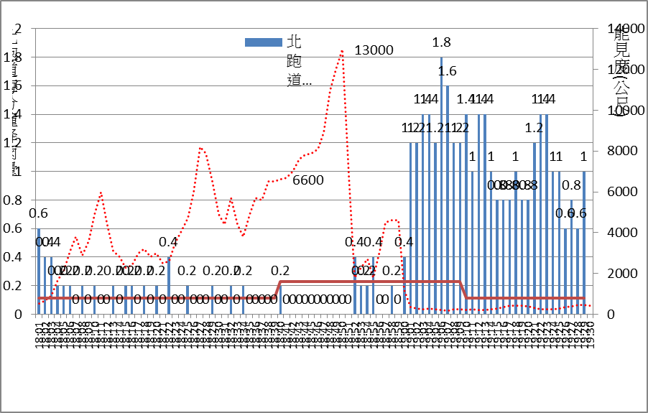

上圖顯示，馬公機場於18時30分至18時40分期間，降雨並未明顯終了，亦未顯著中斷；接著，18時51分至18時55分期間即連續降雨，19時左右開始出現大雨，能見度立即大幅下降，顯示雨量係導致能見度遽降之主要因素。

復查，空軍氣象勤務手冊03034二之（三）：「轉壞之特別天氣報告，應在觀測後立即編報供應；於降雨停止，且無法確認是否明顯終了或顯著中斷時，得在降雨停止維持10分鐘後再行編發特別天氣報告。反之，可確認降雨明顯終了或顯著中斷時，則不待10分鐘，而應立即編報供應。」是以，降雨明顯終了或顯著中斷係確認天氣由壞轉好之原則，亦為編報特別天氣報告之主要前提。惟按七天中預報長103年7月23日18時24分、18時26分與塔臺之對話：「能見度目前有好一點點啦，但是後面還有一波，我們預計它那一波下來之後能見度會很差，所以我們能見度不敢升。」、「10分鐘後會有一個好，大約10到20分鐘。」等語，顯然預報長早已掌握目前這一波之能見度僅稍微提升，大概維持10到20分鐘，但下一波之能見度將會很差等情。縱使其預測能見度會稍微提升，實際AWOS能見度亦確實曾經提升，但由壞轉好之特別天氣報告編報供應，仍繫於降雨是否明顯終了或顯著中斷。且依飛安會公布之事實資料報告（詳附圖三）及本院整理之降雨圖，均顯示18時30分至18時40分降雨並未明顯終了或顯著中斷，惟七天中驟然供應天氣由壞轉好之「1840特別天氣報告」，核與前揭空軍氣象勤務手冊03034二之（三）規定相違。再者，馬公機場當時仍屬危險天氣狀況，並有多架民航機等候起降，七天中尤應提高警覺，確實執行天氣守視工作。然18時50分許AWOS能見度遽降，18時51分至18時54分起亦連續降雨，自19時起雨勢更大，颳起強風，惡劣天氣轉變一如先前預測，預報長卻未立即於19時編報供應轉壞之特別天氣報告，迄19時06分左右始聯繫守視室，並為其預測精準這波下來能見度會很差而沾沾自喜，待守視室觀測能見度下降至800公尺，且已轉變至最低起降標準，始於「1910特別天氣報告」供應能見度800公尺，顯見預報長並未按規定隨時密切注意天氣演變狀況，並提示氣象官及守視室值班人員未來天氣變化趨勢及守視重點，俾配合執行守視工作，確切掌握天氣，以確保天氣轉壞時，能迅速立即通報在空機及任務執行單位；另守視室亦難辭未主動發現天氣變化徵兆，應迅速報告預報長之責，均應改進。

綜上，依空軍氣象勤務手冊03034規定，轉壞之特別天氣報告，應在觀測後立即編報供應；由壞轉好特別天氣報告，應在降雨明顯終了或顯著中斷時，始得供應。惟七天中於降雨未明顯終了或顯著中斷時即供應18時40分特別天氣報告，倍增能見度，卻未按規定隨時密切注意天氣演變狀況，復未提示值班人員守視重點，配合執行守視工作，俾於惡劣天氣已轉變至最低起降標準時，迅速立即通報塔臺轉知駕駛員予以因應，顯有違失。

有關「1840特別天氣報告」倍增能見度至1,600公尺，空軍提供本院之錄音抄件陳稱係「因他（塔臺）打電話給政戰主任，然後政戰主任打電話給我們（天氣室），於是就嚴密守視」之結果，惟經本院要求提供原始錄音檔，並交叉比對天氣室與飛管室之錄音，發現所稱「嚴密守視」根本不存在，空軍始自承係「因塔臺打電話給政戰主任、政戰主任打電話給天氣室，於是能見度從800變成1,600，就是它一定要從順跑道，也就是希望他們照正常的方向」，此般未能於第一時間據實提供重要證物，顯有違失。

查103年7月23日18時44分供應塔臺能見度1,600公尺之後，飛管室許上士對於能見度驟自800公尺升至1,600公尺感到訝異，於18時47分左右詢問預報長能見度怎麼升得那麼快，依空軍首次提供天氣室918337之錄音抄件，預報長原稱因為塔臺打電話給政戰主任，然後政戰主任又打電話給我們，就嚴密守視啊，此有空軍提供軍線918337錄音檔(空軍司令部\給監察院.rar\天氣室918337\UltraLog006000720140723184726.wav、UltraLog006000720140723184732.wav)可稽。錄音抄件內容略以：
時間 | 錄音內容
18：47.26 | 飛管室：○○哥，我們現在能見度是多少啊？  預報長：1,600。  飛管室：1,600？  預報長：是的。
18：47.32 | 飛管室：掰。  預報長：怎麼了？  飛管室：沒有啦，現在指是有航機要……。  預報長：知道啊，他就是打電話強姦你們啊！  飛管室：為什麼？  預報長：媽的勒……。  飛管室：因為塔臺剛剛跟我們報能見度才800。  預報長：對啊，我知道啊。  飛管室：是真的喔？  預報長：對啊。  飛管室：啊，現在怎麼升的那麼快？  預報長：唉，因為他打電話給政戰主任。  飛管室：誰？  預報長：塔臺啊。  預報長：然後政戰主任又打電話給我們，就嚴密守視啊。  飛管室：就希望他們照正常的方向？  預報長：是的。  飛管室：好，瞭解，掰掰。  預報長：現在我們軍職的也要守民航天氣，你懂我意思嗎？  飛管室：瞭解。

嗣本院為慎重起見，經逐一核對天氣室（918337，受話方）錄音內容，發現並無「就嚴密守視啊」云云，實際內容為「於是呢」，即無下文。為究明真相，本院復請空軍司令部提供發話方(飛管室918575)錄音檔以資比對，發現發話方錄音內容：「於是呢，於是能見度就從800變成1,600。」與空軍首次提供本院抄件所稱「就嚴密守視啊」顯有不同。另空軍先後兩次提供錄音抄件，均未述及飛管室許上士：「就是他一定要從順跑道」等語，亦是本院調閱飛管室918575錄音抄件後，始將其納入。飛管室918575錄音抄件，略以：

時間 | 錄音內容
18：47.26 | 飛管室：○○哥，我們現在能見度是多少啊？  預報長：1,600。  飛管室：1,600？  預報長：是的。  飛管室：好，掰掰。  預報長：怎麼了？  飛管室：沒有啦，現在就是有航機要……。  預報長：知道啊，他就是打電話強姦你們啊！  飛管室：為什麼呢？  預報長：幹嘛的勒！  飛管室：可是塔臺剛剛跟我們報說我們能見度只有800。  預報長：對啊，我知道啊！  飛管：啊是真的喔？  預報長：對啊。  飛管室：啊，現在怎麼提升那麼快？  預報長：唉，因為他打電話給政戰主任。  飛管室：誰？  預報長：政戰主任，塔臺啊，然後政戰主任又打電話給我們，於是呢，於是乎呢能見度就從800變成1,600。  飛管室：就是他一定要從順跑道？  預報長：就是因為政戰主任……。
18：48.09 | 飛管室：也就是希望他們照正常的方向？  預報長：是的。  飛管室：好，瞭解，掰掰。  預報長：現在那個我們軍職的也要守民航的天氣，你懂我的意思嗎？  飛管室：OK。

關於錄音抄件「嚴密守視」出自哪一份錄音檔乙節，空軍司令部103年11月17日應本院詢問時書面表示：「二、……經查該句因918337錄音檔之對話內容斷斷續續，抄錄過程中發現應仍持續對談，即詢問當日預報長回憶，遂概以『就嚴密守視啊』轉譯於抄件內容中」，並以「囿於作業時限及錄音斷斷續續，且無相關錄音抄譯經驗，遂致使歷次錄音抄件內容有所落差。經指導及調整作業方式並進行多次核對後，已盡力將資料一字一句還原，但絕無刻意企圖掩蓋任何事物之想法，亦無必要。」等語回覆本院對「歷次錄音抄件內容差異甚大，有無特意掩蓋關鍵重點之嫌」之質疑。

惟天駒部隊政戰主任荊上校究有無施壓提高能見度，經查天氣室918336專線錄音檔及其抄件，政戰主任獲悉民航機提出逆跑道申請後，確於18時37分左右向天氣室詢問本場能見度、風向、風速、雲幕高等天氣資訊，並認為民航機申請逆跑道落地，非能見度不足問題，而是另有原因。稽其對話內容，尚難謂政戰主任有不當施壓提高能見度之情事。本院於103年11月17日詢問預報長時，播放其與飛管室許上士之對話錄音，詢問能見度提升與政戰主任有無關聯，其坦承「政戰主任沒有給任何指示」在卷可稽。至「他就是打電話強姦你們啊」，預報長於本院詢問筆錄則以「當天已經發布危險天氣，發布之後，有各單位包括塔臺、飛管、政戰主任等密集打電話詢問。我心裡覺得很煩，因為當天已經發布危險天氣了，我和飛管許上士的感情很好，所以用開玩笑的方式開跟他抱怨。」云云置辯。按預報長與好友許上士對話中，全未述及提高能見度係根據客觀觀測結果，反自承「因為塔臺打電話給政戰主任，政戰主任又打電話給我們，於是呢，於是能見度就從800變成1,600」等語，且對許上士所言「就是他一定要從順跑道、就是希望他們照正常的方向」表示同意。此般說法，自承當時能見度提升之目的，旨在希望民航機維持原跑道方向。事後簡化為「對好友之玩笑話」云云，尚非可採。

綜上，有關18時40分特別天氣報告能見度自800倍增至1,600公尺，預報長於班機失事前指稱係塔臺打電話給政戰主任，政戰主任打電話給天氣室之結果，惟失事後錄音抄件辯稱係「嚴密守視」之結果，經本院查證，該抄件錄音內容並無提及「嚴密守視」字眼，嗣為圓謊，復於本院應詢時簡化為「對好友之玩笑話」，前後說詞矛盾，有違公務員誠實義務，顯有違失。

空軍通信航管聯隊數位錄放音系統設定不當，致生檔案分割、中斷錄音、關鍵內容漏失等情，妨礙飛安事實之還原，核有疏失。

查七天中天氣室與馬公塔臺（918336~918338、專線）、七天中守視室與馬公塔臺（918343、專線）及飛管室（918573~918575）等聯繫電話之門號，均奉核定辦理監錄，並有通聯紀錄及原始錄音檔存參。惟本院函請空軍司令部提供103年7月23日有關之錄音檔及錄音抄件，初期僅提供天氣室918337、918338二線電話錄音，嗣再提供天氣室918336、守視室918343、各單位與塔臺專線之錄音；復經本院發現同一則電話，存有分割為多個錄音檔、中斷錄音、內容斷斷續續，甚至發話端與受話端內容相左等情。例如預報長於18時40分左右與守視室之對話略以，預報長詢問「現在實際能見度多少」，迄指示守視室：「你先報上來，等一下差的話再報下去。」期間，內容不連貫，斷斷續續，且發話端指示守視室：「你先報上來，等一下差的話再報下去。」等語，於受話端並無此錄音內容。茲彙整前揭錄音檔抄件之差異如下：
天氣室918338(發話端)  錄音抄件 |  | 守視室918343(受話端)  錄音抄件
時間 | 對話內容 | 時間 | 對話內容
18：39.57  (大小：37180) | 預報長：看了就好啦(電話接通前背景音)。  守視室：守視室，教官您好。  預報長：唉，現在實際能見度多少？ | 18：39.59  (大小：67388) | 守視室：守視室，教官您好。  預報長：唉，現在實際能見度多少？  守視室：嗯，HOWMADE。
18：40.10  (大小：25916) | 咳嗽聲……。 | - | -
18：40.49  (大小：52028) | 預報長：報上來  守視室：OK，可以啊。  預報長：嗯，你先報上來，等一下差的話再報下去。  守視室：好，OK  預報長：好，先這樣。  守視室：嗯，好，掰掰。 | 18：40.53  (大小：30524) | 守視室：好，OK  預報長：好，先這樣。  守視室：嗯，好，掰掰。

次查前述錄音檔發(受)話內容不一致，恐嚴重影響飛安事實釐清等情，案經空軍通信航管資訊聯隊於103年10月23日空通航資字第1030003987、1030003988號書函稱：「本聯隊UL6000數位錄放音系統係依貴廠『使用者手冊』第八章，將錄音方式設定為『聲音啟動』時，發生『用戶單次通話錄音檔遭系統分割成多個檔案』及『用戶通話未終止而系統中斷錄音』情況」，並函請原廠-匯盛科技有限公司、維護商-環安達科技實業有限公司提供具體解決方案。另空軍司令部於本院103年11月17日詢問時亦稱：「針對天氣室及守視室發生錄音檔分割儲存情況，本軍通航資聯隊UL-6000數位錄放音機設定方式均依廠家手冊原始設定值設定停止錄音靜音秒數5秒、DB值(6)及GAIN(0)等參數，上述檔案分割情況為不明原因係由系統自動產生，本軍並無能力亦無必要分割錄音檔關鍵內容」在案。

另當日為麥德姆颱風侵襲期間，七天中飛航天氣觀測紀錄表(801C)所載能見度，僅4,000、3,200、2,400、1,600、800公尺等5種，均為400公尺倍數，亦徵其能見度測定與編報作業欠嚴謹，與空軍氣象觀測手冊04007規定：「能見度在800公尺或以上但小於5,000公尺時，以100公尺為間距。」相左，併此敘明。

綜上，空軍通信航管資訊聯隊數位錄放音系統(UL6000)設定不當，致生檔案分割、中斷錄音、關鍵內容漏失等情，有礙飛安事實之還原，核有疏失。

處理辦法

調查意見一至二，提案糾正交通部民用航空局。

調查意見一、五至七，提案糾正國防部空軍司令部。

調查意見三至四，函請國防部空軍司令部議處相關失職人員見復。

檢附派查函及相關附件，送請交通及採購委員會、國防及情報委員會聯席會議處理。

調查委員：方萬富

仉桂美

楊美鈴

中 華 民 國 105 年 8 月 日
附件：本院103年8月15日院台調壹字第1030800127號派查函暨相關案卷。
- 飛安會105年1月復興GE222班機航空器飛航事故調查報告─調查發現及改善建議
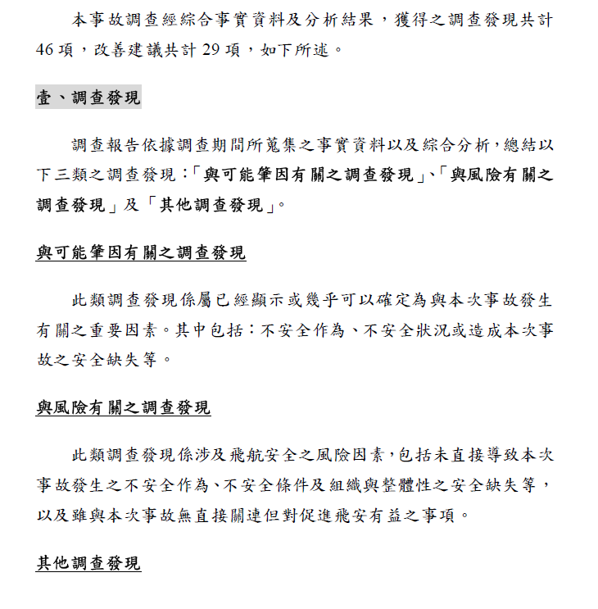
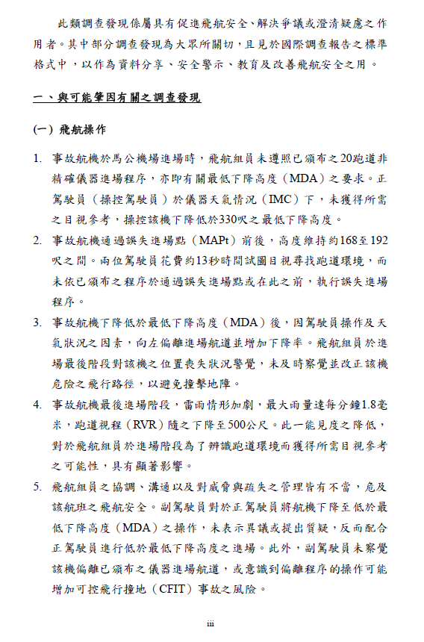
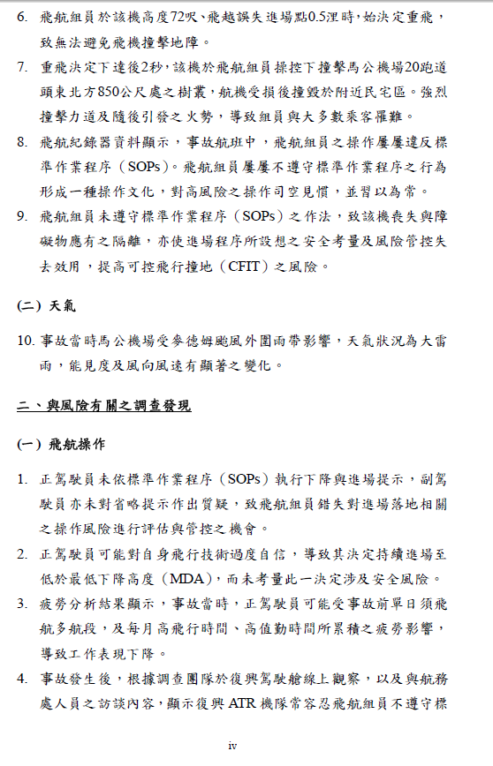
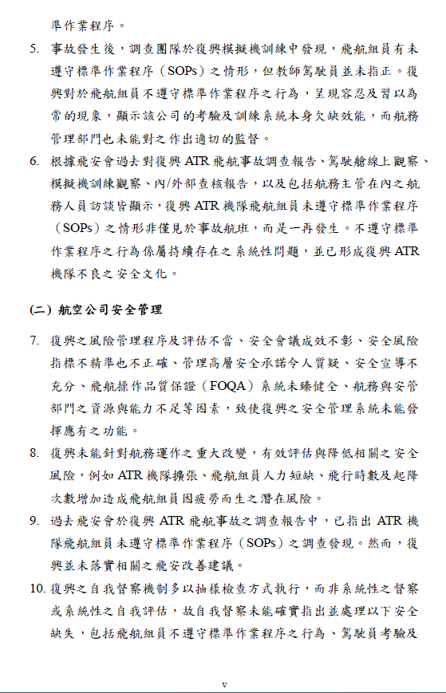
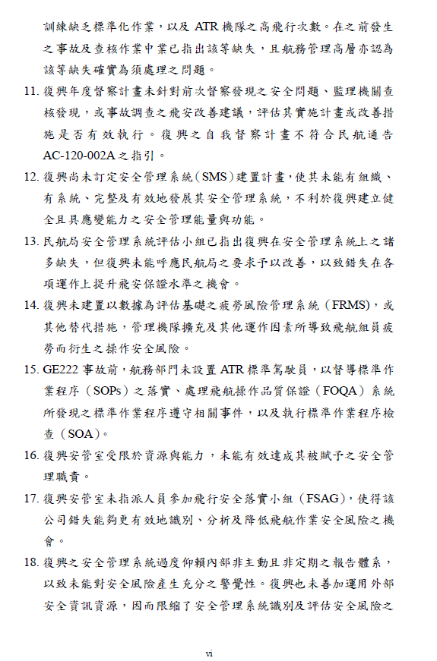
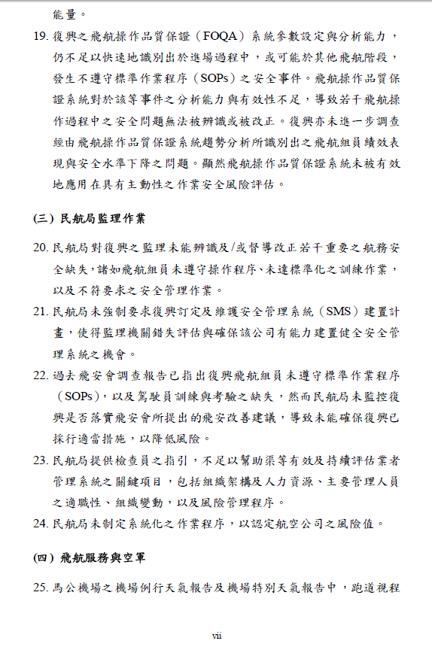
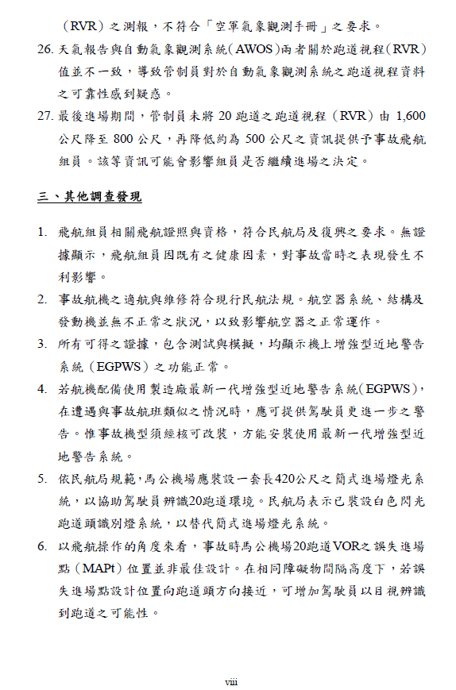
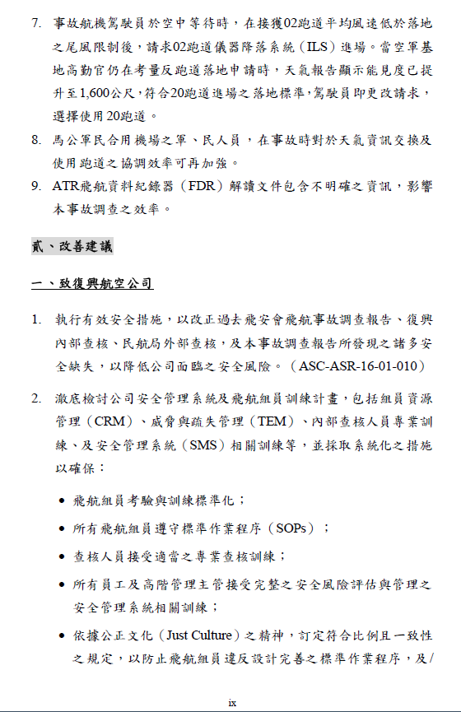
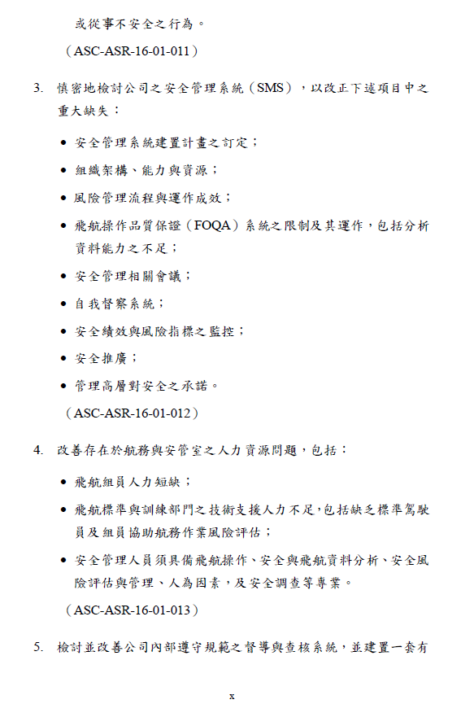
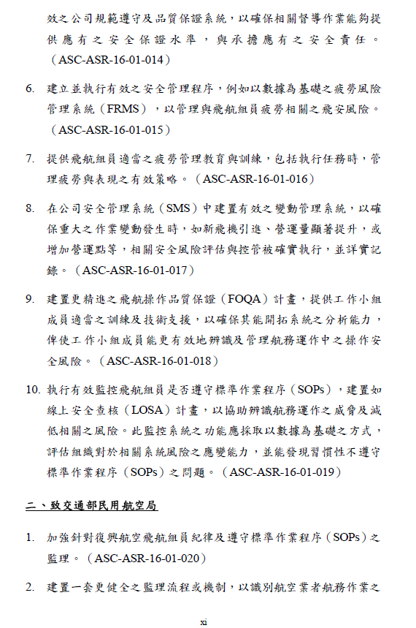
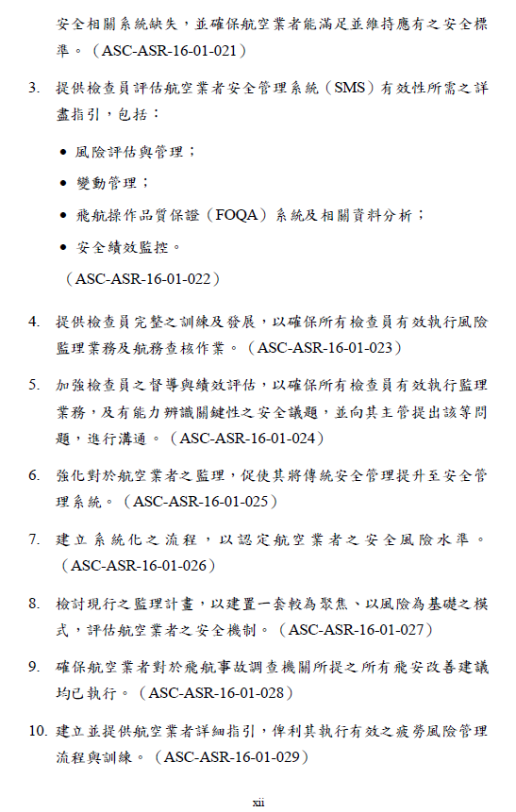
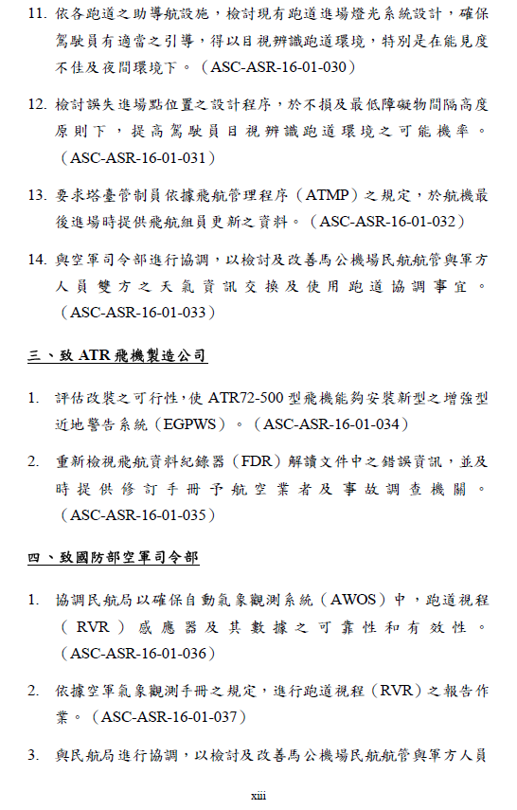
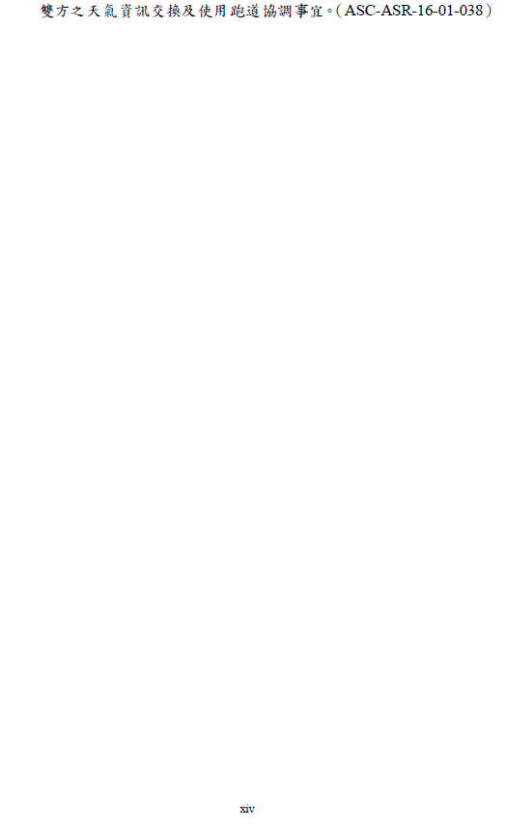
- 本案重要關鍵通聯抄件（本院整理）
17：43 | 七天中主任指示預報長AT的資料要從1740到1940（918336）
18：19 | 管制員：天上飛機想要請教能見度、天氣會有變好的趨勢嗎？
18：20 | 預報長：我看這波雨大概1小時過後喔，能見度不會慢慢提升。
18：24 | 預報長：是的，要的話就是現在……趕快，他現在在哪裡？他還有幾分鐘進場？  管制員：都在頭頂上轉圈圈，所以你只要一報低，他們就是會先試試看，那如果試了不行，他們就會再出去，就是重飛出去。
18：26 | 預報長：10分鐘後會好一下下，大概是20分鐘左右，10到20分鐘。
18：27 | 預報長：我們數值都是維持800，能見度就是報800，所以我們也不會升到1,600或1,000……
18：29 | 預報長：就是因為我們那個能見度報這樣，他一直沒辦法進來啦。  如果塔臺打電話跟你講的話，妳就跟他供應你們能見度都是維持800。
18：33 | 飛管許○○向戰情官莊○○報告，轉達塔臺通知現有3到4架的航機請求逆跑道（莊說要問科長，後續呢）
18：35 | 戰情官莊上尉向高勤官報告，荊上校認為應是裝備問題，而不是能見度的問題，塔臺有撒謊嫌疑。
18：37 | 天駒政戰主任去電天氣室，詢問能見度、風向、風速、雲幕高等氣象資訊（918336），並表示：「現在1/2哩了，怎麼會這個民航……說申請逆跑道落地，是因為能見度的問題？」、「800尺，二分之一哩，合規定啊，他怎麼會說能見度呢？」等語。（918336）
18：38 | 荊上校：「我剛剛問天氣室，天氣室說現在合規定啊！」並請戰情官莊○○瞭解塔臺申請使用逆跑道的真正原因。
18：39 | 高雄APP去電荊上校，雙方溝通約11分鐘半，約於18：45李督導表示逆跑道申請取消。（UTC時間10：37.45起）
18：39 | 王○杰：看了就好啦。  預報長：你先報上來，等一下差的話再報下去。（918338、918343）
18：41 | 預報長：我們目前守視室還在觀察，那等一下會把能見度先升起來（18：41.03）。  成○靜：報2,400喔……還是1,600（18：41.35）。  王○杰：他們標準1,600就可以降了吧，對啊那妳就先報1,600就好了。
18：42 | 預報長：塔臺，我們能見度先升1,600公尺。
18：43 | 塔臺：請問你們什麼時候會發1,600能見度的SPECIAL（塔臺-守視室專線18：43.07）？  塔臺：請問那個1,600公尺是不是現在生效？（天氣室-塔臺專線18：43.50）
18：44 | 守視室供應塔臺18：40特別天氣報告（18：43.44）。
18：47 | 預報長：因為他打電話給政戰主任，然後政戰主任又打電話給我們，於是呢於是乎能見度就從800變1,600。  許上士：就是他一定要從順跑道……就希望他們照正常方向。  預報長：是。（918337、918575）
18：52 | 馬基隊長：那個有誰叫你打給我的是不是？  戰情官莊上尉：沒有！沒有！就是科長說先知會隊長一聲，因為我們已經聯繫很久了（註：飛安會提供本院之錄音抄件：沒有！沒有！就科長說先通知會議各打一份，因為我們已經聯繫很久了）。
18：56 | 天駒政戰主任電天氣室，詢問危險天氣HAZAT是否續發至1940及機場標高多少。（918336）
18：53 | 荊上校：剛才高雄打電話來到我這邊，我跟他溝通協調完，他們取消了啊。  荊上校：你（莊上尉）跟他（塔臺）說，剛才高雄近場臺的督導有打電話到我這邊跟我溝通，後來他們取消了，在電話裡和我說取消了，我告訴你，然後你再跟塔臺回覆。  莊上尉：我們剛剛有跟空作部指管席再次說我們台南的警戒已經成立，所以他們還是申請02。（戰情室918273）  主任：喔，是這樣子嗎，剛才剛才高雄打電話來到我這邊，我跟他溝通協調，他們取消啦。
18：57 | 戰情官向隊長報告：第二事件是，台南的警戒已經成立了，所以我們有跟空作部指管席申請，然後就是我們的警戒沒有時間。
19：06 | 預報長：能見度有在降對不對？雨？進來了對不對？  戴○為：應該剛剛我聽那個氣象那邊有說應該是主任有請氣象那到1,600的話VOR就可以進來了，就可以使用20，就可以不用反跑道。（918573）
- 戰情室918273專線錄音抄件

1802L 馬基隊戰情室聯繫天氣室
氣象士：天氣室長官你好。
馬基隊戰情：教官你好 我這邊馬基隊戰情。
氣象士：嘿。
馬基隊戰情：那個我們現在已經解除颱風警報了。
氣象士：好。
馬基隊戰情：可是那個防風栓繫 因為現在目前還是發危險天氣 防風栓繫還是沒辦法開耶。
氣象士：好。
馬基隊戰情：那你們的那個戰機恢復警戒大概甚麼時候 就等。
氣象士：明天吧。
馬基隊戰情：明天早上是不是？
氣象士：嘿。
馬基隊戰情：因為那個空作部有打來說恢復警戒時候要跟他們回報。
氣象士：好。
馬基隊戰情：那個跟您報告一下。
1804L 憲兵隊聯繫戰情室
戰情官：戰情室教官你好。
憲兵隊：ㄟ 那個門口 門口開放了吧 解除就開放了對不對？
戰情官：嗯，有跟課長報備過 課長說開放 課長說開放。
憲兵隊：開放了嘛 OK。
戰情官：是。
憲兵隊：好，掰掰掰。
1818L 馬基隊值日官聯繫戰情室
戰情官：戰情室教官你好。
值日官：喂，○○。
戰情官：嗯。
值日官：現在派遣表還要傳給你們喔。
戰情官：派遣表傳給我們幹嘛？
值日官：那你剛剛有人通知說甚麼有人還沒傳嗎？
戰情官：聯隊吧。
值日官：聯隊？可是我已經傳 傳給他了啦。
戰情官：嗯 等一下喔 士豪現在電話中啊。
值日官：哈。
戰情官： ○○現在電話中啊。
值日官：喔 他在電話中是不是？
戰情官：你是說紙本嗎還是電子檔？
值日官：他是說紙本嗎 紙本的我已經傳了？
戰情官：傳了嗎？
值日官：紙本我是叫傳令幫我呈給我隊長。
戰情官：對啊對啊。
值日官：因為一直在下大雨 所以我就沒有過去，後來我就叫傳令幫我呈給隊長 後來他還沒拿上去嗎？
1819L 戰情室聯繫值日官
戰情官：沒收到喔。
值日官：紙本沒有收到是不是？
戰情官：對，應該是聯隊打來打給你的。
值日官：喔喔喔好。
戰情室：好掰掰。
1833L 飛管室聯繫戰情室
戰情室上尉張○○：上尉教官張○○你好。
飛管室：喂 後官喔？
戰情官：是。
飛管室：那個塔臺通知 現在有3到4架的航機啊 他們請求要逆跑道。
戰情官：逆跑道！
飛管室：對，要02落。
戰情官：他們要02落？
飛管室：對啊。
戰情官：可是跑道方向不是20嗎？
飛管室：對啊 阿它們請求 因為那個牽扯到能見度的問題
戰情官：幹 那我要跟誰報？
飛管室：嗯……。
1833L飛管室聯繫戰情室
戰情官：幹 那我要跟誰報？
飛管室：嗯……。
戰情官：對啊 幹 我 問科長喔。
飛管室：好啊。
戰情官：我沒遇過這種事ㄟ。
飛管室：是喔。
戰情官：嗯。
飛管室：好掰掰。
戰情官：好啦掰掰。
1835L 戰情室聯繫科長
打不通或沒人接？
1835L 戰情室聯繫政戰主任
主任：○○請講。
戰情官：ㄟ主任好 這邊是馬基隊戰情官 上尉張○○報告。
主任：ㄟ。
戰情官：報告主任 那個塔臺要向我們申請說 那個有3架民航機現在在空中 要申請逆跑道降落。
主任：逆跑道降落 好啊。
戰情官：因為他說牽扯到能見度的關係。
主任：OK。
戰情官：好 是。
主任：好啊逆跑道落地可以啊？
戰情官：是。
主任：ㄟ現在是使用20跑道吧。
戰情官：對現在目前是20。
主任：那 那 不能20跑道喔？
戰情官：對 他說能見度 能見度的問題。
主任：是能見度嗎？
戰情官：對。
主任： 應該不是吧 是裝備的問題。
戰情官：哈？
主任：你幫我問一下塔臺 是 原因是能見度還是因為裝備的問題。
戰情官：好馬上問。
主任：機場裝備。
主任：對 因為它們 我想知道真正原因是甚麼。
戰情官：好馬上澄清。
主任：他有點撒謊的嫌疑。
戰情官：是，了解。
主任：好，ok。
戰情官：謝謝主任。
1837L 戰情室聯繫 WHO？
打不通或沒人接？
1838L 戰情室聯繫政戰主任
主任：652請講。
戰情官：主任好，我這邊馬基隊戰情官上尉張○○報告 報告主剛剛有澄清了塔臺意思是說 02的能見度標準較低 所以才想說要使用逆跑道。
主任：他的標準是多少 我剛剛問天氣室啊 天氣室說現在合規定啊。
戰情官：合規定？
主任：嘿啊天氣合規定 這個道理不對。
戰情官：是是是。
主任：請它們講說這個他的天氣標準是甚麼。
戰情官：好。
主任：能見度是多少，我們現在能見度是800英尺啊1/2海浬夠啊。
戰情官：是了解。
主任：1/2浬夠啊 你問他真正的原因是甚麼？
戰情官：是。
主任：好掰掰。
1841L~1845L 戰情室聯繫who？
通話中、撥不通
1845L 戰情室聯繫天氣室
天氣室：長官你好。
戰情官：ㄟ請問高勤 高勤官有在你們那邊嗎？
天氣室：高勤官 他目前不再這邊喔。
戰情官：好謝謝。
天氣室：好。
1846L~1849L戰情室聯繫who？
撥不通
1849L 戰情室連繫馬基隊隊長
撥不通、沒接電話
1850L 戰情室聯繫馬基隊隊長
隊長：請講。
戰情官：隊長好 我是上尉戰情官張○○報告。
隊長：嗯。
戰情官：ㄟ報告隊長 那個就是 塔臺有跟我們說 現在空中有3架民航機 他們要申請逆跑道降落 然後因為我們有……。
1850L 戰情室聯繫馬基隊隊長
戰情官：一直不一直不同意。
隊長：喔這樣子喔？
戰情官：對然後我們現在又一直持續聯絡高勤官 可是高勤官一直電話中然後塔臺剛打來說已經盤旋大概快半個小時了。
隊長：逆跑道？為什麼 他現在甚麼跑道？
戰情官：目前是20 他要申請02，用IS落地對不對？
戰情官：對 因為那個能見度的關係 然後高勤官說他不相信這個原因 所以一直要我們澄清。
隊長：好吧 那你就跟塔臺再澄清吧。
戰情官：有已經澄清過2次了 就確定都是能見度的關係。
1851L戰情室聯繫馬基隊隊長
隊長：限度 機場限度。
戰情官：現在02是ILS750然後20是。
隊長：現在是02還是20？
戰情官：目前是20 然後20是 VOR1,600。
隊長：喔對 我知道 我看齁 你看 馬公嘛 06裂。
1851L戰情室聯繫馬基隊隊長
隊長：阿 1千 1千6嗎？
戰情官：對啊 1千6。
隊長：1千6百公尺嗎 雲幕高 阿都不到啊 喂 是 都不到ㄟ 不是啊 他是說多少？
戰情官：他是說只有02。
隊長：02是多少？
戰勤官：02是ILS750嘿。
隊長：750是甚麼？
戰勤官：ILS。
隊長：我知道啊 750是甚麼 你不知道齁？
戰勤官：是。
隊長：嗯。
1852L 戰情室聯繫馬基隊隊長
隊長：這個事情我知道 反正高勤官做決定嘛。
戰情官：好 是。
隊長：喔掰掰。
戰情官：那我到時候跟 講說我們持續聯絡。
隊長：有那個誰叫你打給我是不是？
戰情官：喔沒有沒有 就科長說先通知會議各打1份 因為我們已經聯繫很久了。
隊長：Ok好。
1852L 戰情室聯繫政戰主任
主任：請講。
戰勤官：主任好 我這邊馬基隊戰情官上尉張○○ 報告 報告主任剛剛塔臺意思是說目前02是屬於ILS750 然後20跑道是VOR1,600 然後說她本場能見度是800能見度是800所以只有02比較符合。
1853 戰情室聯繫政戰主任
戰勤官：主任報告還有一件事情補充報告一下 就是我們剛剛有跟空作部指管席 再次說我們台南的警戒已經成立 所以他還是申請02。
主任：喔 是這樣子嗎 剛才高雄打電話來到我這邊 我跟他溝通協調 他們取消啦。
戰勤官：哈？ 他們取消了？
主任：對啊 申請取消 它們自己駁回 他說 它們更改說還是維持20 20落地啊。
戰勤官：是 報告主任那我們再跟塔臺繼續聯繫 跟他講一下。
主任：你跟他講說 剛才這個我們高勤官 高雄進場台的督導有打電話到我這邊來 跟我溝通 後來它們取消了 在電話裏面跟我說取消了。
戰勤官：好 了解。
主任：我我 告訴你 然後你再跟他回覆有這一段 它們是叫李○○這個李督導。
戰勤官：李○○李督導 是。
主任：對對對 你請他們打電話 給那個高雄進場台的李督導。
戰勤官：好 高雄李督導。
主任：謝謝。
1854L 戰情室聯繫政戰主任
主任：嘿啊 我們是明天恢復戰備了 完成警戒了才交接。
戰情官：是。
主任：有這一段 OK好。
戰情官：謝謝主任。
1857L 戰情室聯繫WHO？
撥不通
1857L 戰情室聯繫馬基隊隊長
戰情官：是 然後第2件事情是 台南的那個。
隊長：甚麼意思啊 我聽不懂ㄟ。
戰情官：剛剛就是塔臺……。
隊長：已經協調好？
戰情官：已經協調好了。
隊長：甚麼協調好了？
戰情官：就是那個逆跑道申請的。
隊長：你講誰跟塔臺協調好？
戰情官：那個塔臺跟高勤官。
隊長：已經講好了然後勒？
戰情官：對已經講好了維持20進場。
隊長：喔阿然後哩？
戰情官：台南的警戒已經成立了 所以那個我們有跟空作部的指管席申請 然後就是我們警戒沒有時間。
1858L 戰情室聯繫馬基隊隊長
隊長：阿這個跟那個誰講一下 那個高勤官。
戰情官：有已經跟高勤官先報過了。
隊長：那個所以說他們還是沒辦法進場？
戰情官：喔沒有他們維持20就是20進場。
隊長：要不要落隨便 就是看民航局它們決定對不對？
戰情官：是是是 謝謝隊長。
隊長：喔那就好 掰掰。
1900L 戰情室聯繫通信機房
戰情官：喂 你好請問那個○○在嗎？
機房人員：○○？溥○○嗎？
戰情官：對。
機房人員：教官他不在總機房喔。
戰情官：他不在總機房，他今天沒有上班？
機房人員：阿他今天不是值班人員。
戰情官：喔是喔。
機房人員：對。
戰情官：那你們現在線斑是誰值班？
機房人員：線斑？請稍等一下。
1901L：戰情室聯繫查線斑
戰情官：喂 你好，請問你是？
查線斑：喂？
戰情官：喂？
查線斑：我查線斑線班人員
戰情官：那○○ ○○不在喔？
查線斑：嘿。
戰情官：這樣子你會不會跳那個甚麼跳我們戰情室西側門西側門監視器的線。
1919L：戰情室聯繫政戰主任
主任：你好？
戰情官：主任好 我○○。
主任：嘿。
戰情官：報告主任 那個塔臺通知 1906分復興……。
1920L戰情室聯繫政戰主任
戰情官：那個2浬數那個呼叫沒回應。
主任：嘿。
戰情官：那我們現在通知說那個 那個是否有人員？
1920L戰情室聯繫政戰主任
戰情官：現在在聯繫塔臺這邊 那有進一步情況再跟主任回報。
主任：OK好 謝謝。
戰情官：是 謝謝主任。
1920L 戰情室聯繫馬基分隊
上士游○○：馬基分隊上士游○○你好。
戰情室：○○有看到那個文電的嗎？
上士游○○：怎麼了？
戰情室：今天是誰？
上士游○○：今天是財哥。
戰情室：財哥喔。
上士游○○：喔沒有今天是偉哥對不起。
戰情室：你請他接一下。
上士游○○：怎麼了？
戰情室：我要找他啊。
上士游○○：噁我們現在在忙因為我們現在有飛機疑似失事。
戰情室：真的假的啊？
上士游○○：學姊你要不要晚一點再打來找他們？
戰情室：所以他現在在忙是不是？
上士游○○：對我們他 我們現在都在弄這個。
戰情室：好好 好 OK。
上士游○○：好掰掰。
1924L：主任聯繫戰情室
戰情室：你好。
主任：你好我政戰主任。
戰情室：主任好。
主任：結果呢？
戰情室：主任目前那個塔臺正在持續在連繫目前還是沒有聯繫到。
主任：甚麼？OK。
戰情室：是 目前狀況剛完問還而已
主任：好 謝謝。
戰情室：主任 謝謝 掰掰。
1927L 戰情室聯繫飛管室
飛管室：飛管你好。
戰情室：那個 飛管嗎？
飛管室：是。
戰情室：那個你好 你們第1通電話通知我們這件事情的是誰 朱○○嗎？
飛管室：ㄟ我 ㄟ○○。
戰情室：○○是不是？
飛管室：是。
戰情室：好掰掰。
飛管室：掰掰。
1931L 戰情室聯繫WHO？
撥不通
- 天氣室-塔臺專線錄音抄件

1745L預報長聯繫塔臺
預報長回答「塔臺好，塔臺，跟你發布40分颱風警報解除，同時發布危險天氣警報，發布時段為1740至1940L，內容為能見度1,200的雨霧，雲幕高200英呎，附帶雷雨，這邊梁上尉請問教官高階貴姓？」
塔臺回答：「敝姓李，李管制員謝謝。」
1756L塔臺李管制員來電。
李管制員回答：「我這邊塔臺，現在能見度比較低嗎？能見度在短時間內是否不會回升至1,600公尺以上？」
預報長回答「目前能見度較低，不會回升。」
1806L塔臺李管制員來電詢問守視室人員報氣象資料的RVR值的問題。
預報長回答「塔臺好，天氣室預報長」
李管制員回答：「預報長你好，想跟你確認一件事情，就是……呃，守視室在報氣象的RVR的值啊，上次有問過他們說他們會參考儀器，及人工作校正這樣子，那我們塔臺這邊這個的氣象觀測面板上面的那個即時RVR，我們這邊是可以，就是那個數值是正確經過認證，然後我們可以報給飛行員使用的嗎，那個RVR值？」
預報長回答「RVR啊！跑道視程嗎？」
李管制員回答：「是的」
預報長回答「是可以的。」
李管制員回答：「所以我們可以報面板上面的那個RVR值那個是沒有問題的嗎？」
預報長回答「可是我們會……我們會看實際看到的……然後。」
李管制員回答：「所以我們面板上面的是即時RVR，然後你們報氣象報出去……那個是……就是……再加上人工修正，校正觀測這樣，所以即時RVR的數值是正確的沒有錯？」
預報長回答「對對對……沒有錯。」
李管制員回答：「好的謝謝你。」
預報長回答「好的再見。」
1819L氣象官接獲塔臺李管制員來電。
氣象官回答：「天氣室氣象官你好。」
李管制員回答：「你好，天上飛機想要請教能見度、天氣會有變好的趨勢嗎？」
氣象官回答：「稍等一下。」
預報長因在觀測雷達迴波天氣，即回答：「稍待一下，我們等一下給你回電。」
預報長回答：「喂」
李管制員回答：「耶，你好」
預報長回答：「教官……那個……我們目前來看的話……那個，教官你稍待一下喔……教官我等下給你回電好嗎？」
李管制員回答：「好，謝謝你」
1820L預報長回撥電話給塔臺。
預報長回答：「教官您好，我看這波雨大概1小時過後喔。」
管制員回答：「1個小時，是下一小時嗎？」
預報長回答：「對對對」
李管制員回答：「你說雷雨嗎？」
預報長回答：「對對對。」
李管制員回答：「那能見度是會先慢慢地提升嗎？」
預報長回答：「能見度不會喔。」
李管制員回答：「耶……好好好……收到謝謝。」
預報長回答：「謝謝。」
1824L塔臺來電詢問。
預報長回答：「預報長○○你好。」
李管制員回答：「預報長您好，這裡塔臺，不好意思，因為剛剛報完給機師之後，他們還是想要再確認一下，雷雨除外，能見度它會不會？」
預報長回答：「能見度目前有好一點點啦，但是……但是後面還有一波，然後我們預計它那波下來之後能見度會……會很差啦，所以我們能見度不敢升。」
李管制員回答：「關於跑道視程及能見度這件事情，你們都會修正到跑道視程跟能見度一模一樣嗎？」
預報長回答「沒有耶。」
李管制員回答：「因為看起來好像你們每次報出來都是差不多是這樣，你們跑道視程會有高的……那能見度低就算了，跑道視程會有高的機會嗎？」
預報長回答「跑道視程喔！」
李管制員回答：「對，RVR。」
預報長回答：「目前看也不會，因為目前從地面到高空因風速大，水氣也比較多，風速大會把水氣吹散，對，那水氣多的話能見度就不好。」
李管制員回答：「所以大概就是……僅管我們燈開再亮也都沒有什麼很大的幫助就對了？」
預報長回答「我這邊目前來看不會，因為後面還有一波。」
李管制員回答：「呃……那中間有高起來一下子再……的機會嗎？都沒有？」
預報長回答：「嗯，目前來看……不會呢。」
李管制員回答：「好的，大概就是800-1,200這樣？」
預報長回答：「是的，要的話就是現在……趕快，他現在在哪裡？他還有幾分鐘進場？」
李管制員回答：「都在頭頂上轉圈圈，所以你只要一報低他們就是會先試試看，那如果試了不行他們就會再出去，就是重飛出去。」
預報長回答：「那他們剛才有重飛過了是不是？」
李管制員回答：「剛剛都沒有，因為你能見度剛剛一直都是報低的，所以他們一直都在等。」
預報長回答：「等候空域上嗎？」
李管制員回答：「對對……他們就在等。那沒關係，大概知道了，謝謝。」
1826L塔臺來電詢問。
預報長回答：「塔臺你好」
李管制員回答：「不好意思，飛機又要問說那這個好大概什麼時候會開始？」
預報長回答：「10分鐘後。」
李管制員回答：「10分鐘後會好一下下。」
預報長回答：「對對，會好一下！」
李管制員回答：「會好一下，那大概是？」
預報長回答：「好一下，大概是20分鐘左右。10至20分鐘。」
李管制員回答：「10分鐘左右會有一個好的10到20分鐘，好，謝謝你，謝謝掰掰。」
預報長回答：「謝謝。」
1827L塔臺來電詢問。
預報長回答：「塔臺好。」
李管制員回答：「不好意思。」
預報長回答：「不會。」
李管制員回答：「想要請問那個好大概可以好到多少？」
預報長回答：「好到多少喔？呃……。」
李管制員回答：「呵，要問守視室嗎？」
預報長回答：「欸……我……我跟你說好啦！我們這能見度數值上面不會動啦！」
李管制員回答：「噢。」
預報長回答：「但是我可以跟你說的會好一點點啦。」
李管制員：數值不會動嗎？
預報長：我們數值都是維持800，能見度就是報800，所以我們也不會升到1,600或1,000……。
李管制員回答：「那風咧，風會變小嗎？」
預報長回答：「風……風的部分會小一點嗎，目前現在我們看是17的27。
李管制員回答：「17？你是說20頭的風？你是說……最，呃，對對！」
預報長回答：「我們目前來看風速是17陣風是27嗎？」
李管制員回答：「是。」
預報長回答：「那他會小一點。」
李管制員回答：「小一點。」
預報長回答：「小……大概會小到風會小至12-15海浬左右，對12-15海浬。」
李管制員回答：「就是這幾分鐘？」
預報長回答：「對對。」
李管制員回答：「好好好，然後能見度你說數值不會變？」
預報長回答：「數值不會變，但實際能見度會好一點點，因為等一下這10分鐘過去之後會馬上又……又降下來了。」
李管制員回答：「好吧，謝謝你。」
預報長回答：「謝謝再見。」
1841L預報長回撥塔臺：
預報長：塔臺您好天氣室預報長○○。
管制員：請說。
預報長：塔臺我們的能見度現在要把它升起來。
管制員：多少？
預報長：我們目前守視室還在觀察，那等一下會先把能見度升起來。
管制員：多少啊？
預報長：升了我再跟您講。
管制員：1,600嗎？
預報長：升了我再跟您講喔。
管制員：好的，掰掰。
1842L塔臺您好預報長○○，塔臺我們能見度先升1,600公尺。
李管制員：1,600，謝謝你。
1843L塔臺來電詢問。
預報長：塔臺好，預報長○○。
塔臺管制員回答：請問那個1,600公尺是不是現在生效？
預報長回答我們40分時已經升了。
塔臺管制員回答：那雷雨當空是不是還在？
預報長回答雷雨當空還在。
塔臺管制員回答：要到多久才解除？
預報長回答我們剛才供應到18……耶1940L。
塔臺管制員回答：還沒有改齁。
預報長回答對還沒有改。
塔臺管制員回答：謝謝掰掰。
預報長回答謝謝。
1917L預報長打電話給塔臺。
預報長回答塔臺您好，復興是不是有航機出事？
塔臺管制員回答：他重飛之後我們就連絡不到他了，那我們現在雷達也看不到他的位置，叫也叫不到，所以我們現在還在處理當中。
預報長回答好謝謝。
1922L預報長打電話給塔臺。
預報長回答塔臺我們要做另加觀測嗎？
塔臺管制員回答：好要，需要。
預報長回答好，再見。
1923L預報長打電話給塔臺。
預報長回答：塔臺我跟您抄收的時間是1918L，1918我收到這個消息，請問您高階貴姓。
塔臺管制員回答：敝姓李，李管制員。
預報長回答好謝謝。
1928L預報長打電話給塔臺。
塔臺管制員回答：您好請。
預報長回答：塔臺好預報長○○，塔臺它是因為什麼原因重飛？
塔臺管制員回答：他沒有講，可是應該是因為能見度，可是他第一時間講重飛我們不會問原因，因為他們就是操作上比較麻煩，我們不會問原因，不過我們看起來就是因為能見度天氣比較差這樣子。
預報長回答：能見度是不是，好ok謝謝。
1932L氣象士打電話給塔臺。
塔臺管制員回答：您好。
氣象士回答：塔臺請問復興航空他們是從高雄來的嗎？
塔臺管制員回答：復興對的他們從高雄過來的。
氣象士回答：好謝謝教官。

- 天氣室918336專線錄音抄件

1732L 馬基隊戰情聯繫預報長
氣象士回答：「天氣室長官你好。」
馬基隊戰情問：「教官好，那個我們這邊是馬基隊戰情，教官那個目前颱風警報解除了嗎？」
氣象士向預報長聯繫：「喔，馬基隊戰情在問颱風警報，是解除還是？」
預報長回答：「喂教官你好，我們目前還在準備中，我們預計1730分這一報就會解除了」
馬基隊戰情回答：「喔，1730分嗎。」
預報長回答：「對對對！那我們會那個併同解除警報，然後再發一個那個危險天氣警報。」
馬基隊戰情回答：「好。」
預報長回答：「對！那教官我們等一下作業完會通知。」
馬基隊戰情回答：「OK。」
預報長回答：「好，教官謝謝你，再見。」
1735L預報長聯繫守視室督導
士官長回答：「守視室文獻你好。」
預報長回答：「喂，我○○，文獻喔我們危險天氣，沒有那個颱風警報解除了。」
守視室督導回答：「我們颱風緊報解除了。」
預報長回答：「1730幫我跟值日官講一下。」
守視室督導回答：「1730。」
預報長回答：「1730解除的。好，感謝。」
守視室督導回答：「好。」
預報長回答：「好好，掰掰。」
1738L主任聯繫天氣室
氣象官回答：「天氣室氣象官長官你好。」
主任回答：「氣象官喔。」
氣象官回答：「是。」
主任回答：「主任，那網頁危險天氣還沒有輸喔。」
氣象官回答：「是，主任，好好，謝謝主任。」
主任回答：「趕快喔。」
氣象官回答：「好，是是是。」
1740L飛管聯繫天氣室
氣象官回答：「天氣室氣象官長官你好。」
飛管回答：「預報你好，不好意思我這裡是飛管……。」
氣象官回答：「我氣象官，要找預報嗎？」
飛管回答：「沒有，教官我想請問一下你說危險天氣會續發到1930嗎？」
氣象官回答：「是，那個，發到1930。」
飛管回答：「好教官謝謝，謝謝，拜拜。」
氣象官回答：「謝謝，掰掰。」
1740L天氣室聯繫值日官室
安全士官回答：「天中安官教官你好。」
氣象官回答：「那個○○嗎。」
安全士官回答：「是。」
氣象官回答：「我那個氣象官。」
安全士官回答：「是。」
氣象官回答：「等一下請值日官派人來送一下那個颱風資料報告單。」
安全士官回答：「探空資料？。」
氣象官回答：「颱風颱風資料報告單，謝謝，掰掰。」
安全士官回答：「喔喔。OKOK，好掰掰。」
1740L主任聯繫天氣室
氣象官回答：「天氣室氣象官長官你好。」
主任回答：「找一下預報，主任。」
氣象官回答：「好，主任稍等。」
預報長回答：「主任好，○○。」
主任回答：「他們那個時間是1740解除。」
預報長回答：「1740解除。」
主任回答：「所以我們的AT資料都要從1740。」
預報長回答：「到1940。」
主任回答：「懂意思嗎。」
預報長回答：「是是是。」
主任回答：「就是解除那個時間，我們給他弄，咳，剛剛給他……。」
預報長回答：「是是是我在修訂。」
主任回答：「好好好，OK。」
預報長回答：「謝謝主任，主任再見。」
1756L氣象官接獲少校預報長來電。
氣象官回答：「天氣室氣象官長官你好。」
少校預報長回答：「喂？那個……那個……」
氣象官回答：「喂？我氣象官。」
少校預報長回答：「喔，抱歉我忘記你名字了，呵呵呵。」
氣象官回答：「沒關係沒關係。」
少校預報長回答：「我首席啦，那個你們有直接發OB嗎？」
氣象官回答：「我們……對啊！直接發OB啊。」
少校預報長回答：「直接發OB嘛，知道嗎？就是1730解除就直接OB喔。」
氣象官回答：「對啊。」
少校預報長回答：「好謝謝，好掰掰。」
氣象官回答：「好掰掰。」
1804L氣象官接獲○○預報課來電。
氣象官回答：「天氣室氣象官教官你好。」
○○預報課回答：「教官好，○○預報課跟你報告我們1740解除颱風警報。」
氣象官回答：「好，謝謝。」
○○預報課：「教官貴姓高階？」
氣象官回答：「梁……梁中尉。」
○○預報課回答：「梁中尉。」
氣象官回答：「是……喂？梁○○中尉。」
○○預報課回答：「梁中尉嗎？」
氣象官回答：「是是是。」
○○預報課回答：「好謝謝。」
氣象官回答：「好謝謝。」
1837L氣象官接獲天駒政戰主任來電。
氣象官回答：「天氣室氣象官長官你好。」
天駒政戰主任回答：「政戰主任，請問一下，現在本場能見度多少？」
氣象官回答：「主任，稍等一下喔，800，1/2哩。」
天駒政戰主任回答：「1/2哩嗎？」
氣象官回答：「是。」
天駒政戰主任回答：「現在1/2哩了怎麼會這個民航……民航機說申請什麼逆跑道落地，是因為能見度的問題？。」
氣象官回答：「厄……這不清楚耶，因為他們的規定。」
天駒政戰主任回答：「800尺，1/2哩，媽的！合規定啊！合規定啊！他怎麼會說能見度呢？對啊！」
氣象官回答：「我們也不知道……這不清楚耶。」
天駒政戰主任回答：「OK好，好，我確認一下，風向風速。」
氣象官回答：「風向風速目前本場報20014陣風24。」
天駒政戰主任回答：「20014陣風24，那現在使用20跑道沒錯啊！OK，那雲幕高多少？」
氣象官回答：「雲幕高600。」
天駒政戰主任回答：「雲幕高600，也OK啊！」
氣象官回答：「主任，我們有發危險天氣到1940時。」
天駒政戰主任回答：「OK！好，謝謝，拜拜。」
氣象官回答：「謝謝掰掰。」
1841L天氣室接獲守視室來電。
天氣室氣象士回答：「天氣室王○○，長官你好。」
守視室氣象士回答：「學長！」
天氣室氣象士回答：「請說。」
守視室氣象士回答：「那個我跟預……啊……報2,400喔，ok嗎？」
天氣室氣象士回答：「你要直接發到2,400？」
守視室氣象士回答：「對啊。」
天氣室氣象士回答：「好……」
守視室氣象士回答：「還是1,600？」
天氣室氣象士回答：「他們標準1,600就可以降了吧。對啊！那你就先報1,600就好了。」
守視室氣象士回答：「先報1,600喔！」
天氣室氣象士回答：「對對對……。」
守視室氣象士回答：「好。那預……預……。」
天氣室氣象士回答：「對對對，因為他們說後面還有一波，等一下還會變差。」
守視室氣象士回答：「好！OK，了解，嗯！掰掰。」
天氣室氣象士回答：「好掰掰。」
1852L天氣室接獲氣象官來電。
天氣室氣象士回答：「天氣室王○○長官你好。」
氣象官回答：「喂……○○喔！」
天氣室氣象士回答：「是。」
氣象官回答：「○○走了嗎？」
天氣室氣象士回答：「走了。」
氣象官回答：「走了厚，咳，○○有跟你交接明天早上的，輔仔要上課的事情嗎？」
天氣室氣象士回答：「沒有。」
氣象官回答：「咳，明天早上呢你回來查槍彈嘛對不對，那明天早上查完槍彈0750中山室就位。」
天氣室氣象士回答：「好。」
氣象官回答：「輔仔要上課。」
天氣室氣象士回答：「好。」
氣象官回答：「好好，掰掰。」
天氣室氣象士回答：「好掰掰。」
1856L氣象士接獲天駒政戰主任來電。
氣象士回答：「天氣室王○○長官你好。」
天駒政戰主任回答：「政戰主任」
氣象士回答：「主任好！」
天駒政戰主任回答：「危險天氣到幾點？」
氣象士回答：「主任請稍後，預報，政戰主任。」
預報長回答：「主任好，○○。」
天駒政戰主任回答：「○○啊，危險天氣到幾點？」
預報長回答：「危險天氣到1940，目前到1940。」
天駒政戰主任回答：「還會續發嗎？」
預報長回答：「後面……。」
天駒政戰主任回答：「我看現在還在打雷耶！」
預報長回答：「是是是，目前我們還在觀察，那我們剛才有跟主任提報，後續有可能續發，那目前還在觀察。」
天駒政戰主任回答：「那……現在已經快7點了耶，要不要這個……再……再掌握一下天氣，19……19……你是到1940是不是？」
預報長回答：「對對對，目前AT還是發到1940。」
天駒政戰主任回答：「ok，能見度多少？20跑道。」
預報長回答：「目前有回升到1,600。」
天駒政戰主任回答：「1,600是不是？」
預報長回答：「是是是。」
天駒政戰主任回答：「我們機場標高多少？」
預報長回答：「我們機場標高喔……標高是……主任稍待喔。」
天駒政戰主任回答：「嗯。」
預報長回答：「喂，34.5公尺。」
天駒政戰主任回答：「那等於幾英呎？339……。」
預報長回答：「乘以3.3。」
天駒政戰主任回答：「100英呎。101、102，你們那沒有資料？」
預報長回答：「有。」
天駒政戰主任回答：「怎麼天氣室會沒有本場標高這個英呎的單位？應該有吧。」
預報長回答：「乘以……」
天駒政戰主任回答：「乘以3。」
預報長回答：「乘以3，對！」
天駒政戰主任回答：「精準的是多少？精準的，小數點下2位。」
預報長回答：「113.85。」
天駒政戰主任回答：「113.85？」
預報長回答：「是！」
天駒政戰主任回答：「ok，好，那我們現在雲幕高多少？」
預報長回答：「雲幕高目前是……600。」
天駒政戰主任回答：「600……英呎？」
預報長回答：「600英呎。」
天駒政戰主任回答：「雲幕是不是？」
預報長回答：「雲幕。」
天駒政戰主任回答：「雲幕600英呎，那能見度是1,600……英……。」
預報長回答：「公尺，能見度是公尺。」
天駒政戰主任回答：「那就能見度1哩啦。」
預報長回答：「是。」
天駒政戰主任回答：「能見度1公里對不對？」
預報長回答：「是。」
天駒政戰主任回答：「能見度……不對喔。」
預報長回答：「1哩，口里。」
天駒政戰主任回答：「1口里嘛。」
預報長回答：「對對對。」
天駒政戰主任回答：「1口里是5280嘛。」
預報長回答：「對。」
天駒政戰主任回答：「5,280英呎是一哩，能見度1哩，然後雲幕高是600英呎。」
預報長回答：「是，600英呎。」
天駒政戰主任回答：「標高113。」
預報長回答：「是。」
天駒政戰主任回答：「ok，好，危險天氣要續發趕快跟我講喔。」
預報長回答：「是，好。」
天駒政戰主任回答：「你知道民航機最後一批落地時間嗎？」
預報長回答：「民航機我不曉得他們的動態，我等一下去問飛管一下。」
天駒政戰主任回答：「嗯，好，ok，好掰。」
預報長回答：「好，謝謝政戰主任。」
1857L預報長接獲天駒政戰主任來電。
天駒政戰主任回答：「現在能見度多少，20跑道？」
預報長回答：「目前有回升到1,600。」
天駒政戰主任回答：「1,600是吧！」
預報長回答：「是是是。」
天駒政戰主任回答：「我們機場標高多少？」
預報長回答：「我們機場標高喔……標高……我看一下喔……主任稍待喔……34.5公尺！」
天駒政戰主任回答：「34.5公尺喔，那是多少英呎？精準的是多少？小數點下兩位。」
預報長回答：「113.85呎。」
天駒政戰主任回答：「好，那我現在雲幕高多少？」
預報長回答：「雲幕高目前是600。」
天駒政戰主任回答：「600英呎，雲幕是嗎？」
預報長回答：「是。」
天駒政戰主任回答：「那能見度是1,600……。」
預報長回答：「公尺！能見度是公尺。」
天駒政戰主任回答：「那能見度就是1哩啦。」
預報長回答：「是。」
天駒政戰主任回答：「那危險天氣續發要趕快跟我講。」
預報長回答：「是。」
天駒政戰主任回答：「你知道那民航機最後一批落地是幾點？」
預報長回答：「民航機我不曉得他們的動態，我等一下去問飛管一下。」
天駒政戰主任回答：「好，拜拜。」
1916L預報長聯繫副座
副座回答：「副主任你好。」
預報長回答：「副座好，○○。」
副座回答：「嗯。」
預報長回答：「副座，好像有一架復興航空出事喔。」
副座回答：「怎麼了？」
預報長回答：「他好像……他們現在要……要過來本場落地啦。」
副座回答：「然後呢？」
預報長回答：「然後……唉……因為他們飛管，我剛才過去飛管，他們說出事了，然後確切原因他們說還在構聯。」
副座回答：「出什們事啊？」
預報長回答：「他們現在還在聯絡，現在好像還在空域，然後所有消防車都叫到場面上了。」
副座回答：「喔在……在場面上出事喔？」
預報長回答：「厄……他好像還沒有落地。」
副座回答：「喔！是喔！」
預報長回答：「目前消防車全部都先叫到上面了。」
副座回答：「喔！」
預報長回答：「對！我原因還在查。」
副座回答：「OKOK，……好好好！」
預報長回答：「先跟副座報告一下，因為主任電話打不通。」
副座回答：「好好我了解了。掰掰」
預報長回答：「謝謝副座，副座掰掰。」
1917L預報長聯繫副座
副座回答：「副主任你好。」
預報長回答：「副座好，○○。」
副座回答：「嗯。」
預報長回答：「副座，他有重飛一次，重飛以後雷達螢幕就看不到他了，也聯絡不到他了。」
副座回答：「這樣子喔。」
預報長回答：「對對對，我是問塔臺的，我直接問塔臺的。」
副座回答：「喔okok，好。」
預報長回答：「謝謝副座，副座掰掰。」
副座回答：「掰掰。」
1918L通中聯繫天氣室
天氣室氣象士回答：「天氣室王○○長官你好。」
通中回答：「喂，輔導長你好，我這邊是天中。」
天氣室氣象士回答：「嘿是。」
通中回答：「輔導長請教一下待會1930之後還會再續發雷雨天氣嗎？」
天氣室氣象士回答：「你說你是哪裡？」
通中回答：「我這邊天中……厄不是不是，我這邊通中。」
天氣室氣象士回答：「通中稍後。」
預報長回答：「教官你好。」
通中回答：「你好，我這邊通中。」
預報長回答：「嘿教官。」
通中回答：「因為我們等一下如果1930的那個雷霆結束後，有可能要去裝那個天線。」
預報長回答：「嘿。」
通中回答：「要去架天線，所以要確定……。」
預報長回答：「教官我們會續發喔，後續會續發喔。」
通中回答：「阿有預計可能會續發到……。」
預報長回答：「我們目前預劃是到那個2200啦。」
通中回答：「22……。」
預報長回答：「2200，那我們目前還在觀察。」
通中回答：「嘿。」
預報長回答：「對對對，那是確定會續發。」
通中回答：「確定會續發？」
預報長回答：「對對對對對。」
通中回答：「好謝謝，掰掰。」
預報長回答：「謝謝掰掰。」
1919L副座聯繫天氣室
預報長回答：「天氣室預報長○○你好。」
副座問：「○○，我們有沒有發危險天氣啊？」
預報長回答：「我們目前是發危險天氣的。」
副座問：「好，要記得續發喔！」
預報長回答：「是，我們會續發，是是。」
副座問：「好好，掰掰。」
預報長回答：「好，謝副座掰掰。」
1921L天氣室聯繫○○
○○回答：「6000教官你好。」
預報長回答：「教官你好，這邊……然後跟你們回報一下我們這邊的……那個航機民航機是重飛，他有重飛一次，重飛之後那個塔臺就連繫不到他了，雷達屏幕也沒有。」
○○回答：「阿現在就不見了？」
預報長回答：「啊？」
○○回答：「現在就不見了？」
預報長回答：「對，現在就不見了。」
○○回答：「現在再找這架喔？」
預報長回答：「對，現在再找這架喔。」
○○回答：「幾分的時候啊？」
預報長回答：「厄，目前是……。」
○○回答：「阿你們有做另加觀測嗎？」
預報長回答：「我我們18分要……我……我們還沒有收到通知，我是直接去問飛管的，然後又打電話問塔臺的，因為我們……。」
○○回答：「好好，你們做一下另加觀測。」
預報長回答：「好我知道我知道。」
○○回答：「好。」
預報長回答：「好謝謝，好掰掰。」
○○回答：「好掰掰。」
1924L氣象中心主任聯繫天氣室
天氣室氣象士回答：「天氣室王○○長官你好。」
氣象中心主任回答：「嗯，你們那個那個主任呢？」
天氣室氣象士回答：「主任他在隊部。」
氣象中心主任回答：「在隊部啊？」
天氣室氣象士回答：「對，918335。」
氣象中心主任回答：「918335是不是？」
天氣室氣象士回答：「是。」
氣象中心主任回答：「ok好。」
1927L副座聯繫天氣室
氣象官回答：「天氣室氣象官長官你好。」
副座問：「嗯，那個，預報長在嗎？」
氣象官回答：「請問教官哪裡找？」
副座問：「我副座啦！」
氣象官回答：「副座稍等一下。」
預報長回答：「06分，06分塔臺在失事回報，失事那的電話裡面講的。」
副座回答：「06分。」
預報長回答：「06分。」
副座問：「他確定失事嗎？還不確定吧？」
預報長回答：「現在就是找不到。」
副座問：「它……它是什麼原因重飛的？他知不知道？是天氣的關係嗎？」
預報長回答：「它是……。」
副座問：「一定是天氣嘛。」
預報長回答：「對，一定是天氣，因為那時候發AT啊。」
副座問：「喔，是風還是能見度啊？」
預報長回答：「沒有，我們都是發雷雨啊。」
副座問：「我是說他是側風太大還是能見度太低啊？」
預報長回答：「嗯……我不曉得耶。」
副座問：「不曉得喔。」
預報長回答：「對對對，因為塔臺沒跟我說這一段。」
副座問：「你可不可以問……有空問一下塔臺是甚麼原因重飛，天氣的話我們要了解是甚麼樣的天氣。」
預報長回答：「好好，沒問題，謝副座，掰掰。」
副座問：「好好，掰掰」
1928L○○聯繫天氣室
天氣室氣象士回答：「天氣室王○○長官你好。」
○○回答：「教官不好意思想詢問一下危險天氣是延長至2300嗎？」
天氣室氣象士回答：「對，沒錯。」
雷中回答：「好，教官這邊蔡上士。」
天氣室氣象士回答：「這邊王上士。」
雷中回答：「教官謝謝。」
天氣室氣象士回答：「好，掰掰。」

- 天氣室918337專線錄音抄件

1726L預報長撥電話給政戰主任
政戰主任回答：天駒請講。
預報長回答：喂~政戰主任好，我是天氣室預報長○○。
政戰主任回答：嗯。
預報長回答：向您回報一下，我們氣中有發布它預劃在1730時，對我們本島解除颱風警報，對，那我們同時會發布危險天氣警報。
政戰主任回答：OK，我們危險天氣會到幾點？
預報長回答：目前預劃是到1930。
政戰主任回答：1930，那我們明天早上天氣預報怎麼樣？
預報長回答：明天早上還是會有短暫雨的情況。
政戰主任回答：短暫雨到幾點？
預報長回答：痾，短暫雨，整個上午都是短暫雨的情況，那下午的天氣會比較好！下午大概在14過後，天氣會比較穩定。
政戰主任回答：變酷熱是不？
預報長回答：是……對好，那主任再見。
政戰主任回答：好，掰掰。
1733L預報長撥電話給總值
總值回答：總值教官你好~。
預報長回答：喂，教官你好，教官我們這邊天氣室。
總值回答：是。
預報長回答：教官預報長這邊跟您提報說，1730分的時候我們本場會解除，那個……颱風警報，那會併同解除警報發布一個危險天氣警報。
總值回答：好，OK。
預報長回答：對，那我們目前還在作業，作業結束後會再跟您通知。
總值回答：好，好，謝謝掰掰。
預報長回答：好教官謝謝你，再見。
1736L預報長撥電話給天駒部隊(九中隊)
九中隊回答：九隊教官你好。
預報長回答：教官你好教官我們這邊天氣室，教官跟你回報一下1730我們解除颱風警報，之後我們同時發布危險天氣警報。
九中隊回答：那你稍等我抄收一下好了。
預報長回答：好，然後時間是到1930。
九中隊回答：就1730到1930發布危險天氣。
預報長回答：是的是的，然後內容是1,200的RABR，然後BKN002 INTER TSRA。
九中隊回答：1,200的RABR，然後BKN002 INTER TSRA。
預報長回答：對。
九中隊回答：教官可不可以直接跟我講這些是包含甚麼？
預報長回答：就1,200的雷雨，能見度1,200的雷雨。
九中隊回答：抱歉喔！我抄一下(台語)。
預報長回答：主任好(天中主任)！教官不好意思！你稍待一下。
九中隊回答：好好。
預報長回答：我發到1930，是的，好，沒問題，好主任(天中主任)謝謝掰掰。
九中隊回答：教官，能見度1,200的雷雨……。
預報長回答：能見度1,200的雷雨，然後雲幕高200，對對對，教官就這樣。
九中隊回答：能見度1,200的雷雨，然後雲幕高200。
預報長回答：教官這邊梁上尉，請問教官高階貴姓？
九中隊回答：教官李上士。
預報長回答：好，教官掰掰。
1740L戰管七中隊來電
預報長回答：天氣教官你好。
戰管七中隊回答：教官好，這裡是戰管七中隊。
預報長回答：教官好。
戰管七中隊回答：可以詢問一下，馬公地區何時解除颱風警報。
預報長回答：我們1730分解除颱風警報。
戰管七中隊回答：1730分解除，那危險天氣到1730分也解除嗎？
預報長回答：沒有。
戰管七中隊回答：那教官請問現在雷雨胞位置？
預報長回答：雷雨胞目前是在西到西北面。
戰管七中隊回答：西到西北面，那持續往哪邊移動呢？
預報長回答：往本場在移動。
戰管七中隊回答：就是往東面移動嗎？
預報長回答：對對對，好謝謝教官，掰。
戰管七中隊回答：好。
1742L預報長撥電話給總值星官室
總值：總值你好。
預報長回答：教官好，我這邊天氣室預報長，這邊跟妳們發布危險天氣。
總值：好。
預報長回答：內容是雲幕高200，附帶雷雨。
總值：雷雨就對了。
預報長回答：是。
總值：教官謝謝你。
1747L預報長撥電話給成○○
預報長回答：喂，寶貝，我們發布危險天氣囉。
守視室回答：幾點？
預報長回答：我們發到1940，解除颱風警報了，不好意思現在才跟你講。
守視室回答：解除？這麼強還解除？
預報長回答：對呀，沒辦法，阿我已經發危險天氣了。
守視室回答：發到1940？
預報長回答：有甚麼報甚麼，是的，那1940分過後你也不要緊張應該是會續發，那這2個小時的時間是主任(天中主任)指示的，先發2個小時，應該是還會續發。
守視室回答：喔~後面還有喔？
預報長回答：對呀對呀，OK就先這樣吧~。
守視室回答：能見度低於1,200了喔！！
預報長回答：沒關係就報，有甚麼報甚麼。
守視室回答：OK，掰。
預報長回答：掰掰。
1753L預報長撥電話給政戰主任
政戰主任回答：請講。
預報長回答：主任好，向您回報一下我們發布時間更正為1740，因為剛才氣中延後10分鐘發布。
政戰主任回答：OK好！
預報長回答：那所以現在改為1740，那目前我們有發布危險天氣。
政戰主任回答：危險天氣到幾點？
預報長回答：到1940，是的。
政戰主任回答：好。
預報長回答：主任再見。
1754L預報長撥電話至天駒作戰中心
天駒作戰中心：教官你好。
預報長回答：教官好，我們這邊天氣室預報長，教官跟你們回報我們1740分颱風警報才解除，我們要更正一下喔。
天駒作戰中心：1740分颱風警報解除嗎？
預報長回答：是，然後同時發布危險天氣喔，也是1740分，時間是到1940分。
天駒作戰中心：好OK。
預報長回答：教官想請教一下，隊長？痾，不是，今天高勤在嗎？
天駒作戰中心：高勤不在喔！
預報長回答：那教官好~那我知道了，謝謝。
天駒作戰中心：OK。
1821L預報長撥電話給守視室
守視室氣象士：守視室教官你好。
預報長回答：欸，能見度目前怎麼樣？
守視室氣象士：目前現在有回升！
預報長回答：有回升喔？
守視室氣象士：對對對，但是等一下後面應該會進來。
預報長回答：現在是，先空一段嘛？
守視室氣象士：對對對，現在空一段，待會它那邊是不是後面還有一波！
預報長回答：嗯！那你能見度先不要升好了，OK？
守視室氣象士：我不會升，不升，好好。
預報長回答：好，ok……感謝！你要升的時候要提前跟我講，因為塔臺對這個能見度，它剛剛有比較敏感。
守視室氣象士：真的嗎？剛剛？
預報長回答：嗯嗯……。
1824L天氣室氣象士打給守視室氣象士張○○。
守視室氣象士：守視室你好！
天氣室氣象士：嘿，臭○○。
守視室氣象士：嘿，學長！唔……。
天氣室氣象士：那個什麼？
守視室氣象士：嗯，今天沒有。
天氣室氣象士：今天……
天氣室氣象士：幹，你是敲他幹嘛啦！
守視室氣象士：我說我○○啊。
天氣室氣象士：媽的B咧，他已經打電話來給我，一直吵我睡覺！
守視室氣象士：沒有啊！我有打，我有打括弧啊！我○○啊！
天氣室氣象士：啊，剛剛那是誰啊？今天還有人找我嗎？
守視室氣象士：有一個女生。
天氣室氣象士：誰？
守視室氣象士：我看一下喔！我也不知道叫甚麼名字？
天氣室氣象士：我知道了啦！阿你不下班在幹嘛？
守視室氣象士：我在等電碼！
天氣室氣象士：等電碼！！交給那個○○幫你等就好，下班就回去休息啊！
守視室氣象士：沒有……想說現在下很大。
天氣室氣象士：趕快登出啦，煩耶@@。
守視室氣象士：好，沒辦法，那段錄音帶壞掉，欸，我一下班回波就快完，有沒有太扯了！
天氣室氣象士：我跟你說這就是你的問題！
守視室氣象士：而且我印表機印了4、5張都印不出來，○○摸一摸，欸，就好了，幹，怎麼降子啊？
天氣室氣象士：嗯嗯……。
守視室氣象士：裝備壞，然後天氣又差。
天氣室氣象士：你很弱耶！
守視室氣象士：我覺得我不適合待氣象！我應該去修飛機，然後飛機就會掉下來。
天氣室氣象士：靠腰咧@@。
守視室氣象士：我那一年就摔2架。
天氣室氣象士：那你要轉了嗎？
守視室氣象士：呵呵呵呵……。
背景音：(成○○插話)什麼……。
天氣室氣象士：我看還是去當乞丐好了……。
守視室氣象士：一年摔2架耶，我印象深刻！
天氣室氣象士：你去當乞丐好啦，你是……是在哪裡修飛機？
守視室氣象士：蛤？
天氣室氣象士：你在哪裡修？
守視室氣象士：怎麼修？我在台南啊……但是是CCK的飛機摔，台南也摔一架。
天氣室氣象士：看……掰掰。
張○○：好啦，學長我們先忙喔，掰掰。
1847L飛管來電
天氣室：天氣室王○○長官你好。
飛管： ○○哥在嗎？
天氣室：請問教官哪裡找。
飛管：飛管……。
飛管：預報！
梁○○：嘿，怎麼了？
飛管：我們現在能見度是多少啊？
梁○○：1,600。
飛管：1,600喔？
梁○○：是的。
飛管：好！
飛管：掰！
梁○○：怎麼了？
飛管：沒有啦，現在就是有航機要……。
預報長：知道啊，他是不是打電話強姦你們啊？
飛管：為什麼？
預報長： 唉，幹……媽的勒……。
飛管：可是塔臺剛跟我們報說我們的能見度只有800耶。
預報長：對啊，我知道啊。
飛管：啊，那是真的喔？
梁○○：對啊。
飛管：啊現在怎麼提升那麼快？
梁○○：唉，因為他打電話給政戰主任。
飛管：誰啊？
梁○○：然後政戰主任，塔臺啊！
飛管：嘿。
梁○○：然後政戰主任又打電話給我們，於是呢？
飛管：就希望他們照正常的方向？
預報長：是的。
飛管：了解，掰掰。
預報長：現在我們那個啊……我們軍職的也要守民航天氣。你懂我意思嗎？
飛管：喔。
梁○○：對對。
1906L預報長梁○○撥電話給守視室
守視室洪○○：守視室長官你好。
預報長梁○○：看都沒有看到鬼。
守視室洪○○：看到沒有看到鬼。
預報長梁○○：怎麼都看到你。那○○勒？
守視室洪○○：等一下，○○勒。
預報長梁○○：你在那邊幹嘛？
守視室洪○○：我在等○○下班，我們坐軍車。
預報長梁○○：啊！那個那個……。
守視室成○○：嗨！預報預報！
預報長梁○○：能見度你看現在多少？
守視室成○○：現在已經降到800。
預報長梁○○：有在降對不對？雨進來了對不對？
守視室成○○：對，沒錯。
預報長梁○○：好好，你先忙你的，我要先發AT了。
守視室成○○：又AT了喔？
預報長梁○○：續發啊，我剛剛就說要續發，主任(天中主任)就說不要。
守視室成○○：剛主任(天中主任)不是說不要嗎？他說因為那個幹嘛？那個甚麼，說要救災喔？
預報長梁○○：我哪知道。
守視室成○○：對，他好像說要那個救災。
預報長梁○○：好啦好啦，我等等再打給你。
守視室成○○：OK，好，那你續發喔，掰掰。
1916L天氣室氣象士撥電話給守視室氣象士
守視室成○○：守視室，教官你好。
天氣室王○○：你有看到甚麼東西嗎？
王○○：好，先這樣，掰掰。
成○○：甚麼東西啊，不要嚇我。
1920L預報長撥電話給JAOC
JAOC：6000教官你好。
預報長：你好我們這邊○○預報長。
1922L 預報長撥電話給守視室氣象士
氣象士回答：守視室氣象士你好。
預報長詢問：做另加觀測，航機出事情了。
氣象士回答：幾點。
預報長回答：嗯，我18分收到通知。
氣象士回答：1800嗎？
預報長回答：沒有沒有，1918分。
氣象士回答：1918分另加觀測。
預報長回答：收到通知！
氣象士回答：1918。
預報長回答：是的。
氣象士回答：好，那18分做飛機失事嘛？
預報長回答：對對對，ㄟ……沒有，還沒，還沒確定，還沒有確定。
氣象士回答：那我這個要飛機……我……。
預報長回答：你先……。
氣象士回答：那我18分的要給塔臺，天氣。
預報長回答：對對對。
氣象士回答：好啊，OK，掰掰。
1928L氣象官撥電話給天駒部隊OD台
天駒：天駒你好。
氣象官：你好我們天氣室，教官我們AT續發。
天駒：OK。
氣象官：我梁中尉。
天駒：我吳中士。
氣象官：好，謝謝，掰掰。
1929L預報長撥電話給值日官室
張○○：你好。
預報長：我○○，哪位？
張○○：我○○。
預報長： ○○，我找一下副座。
張○○：副座在跟主任講電話。
預報長：那督導在不在？
○○： 督導……不在。
預報長：督導回去了嗎？督導今天是○○嗎？
張○○：對。
預報長：靠邀，沒有人在守視室ㄟ。
張○○：我們應該會派人過去。
預報長：要請值日官派人過去喔，那副座……。
副座：喂~
預報長：副座好，我○○，塔臺那邊也不知道原因，說第1次重飛的時候他們不會問原因，他們在研判可能是能見度。
副座：我也覺得是能見度。
預報長：他們自己在研判的。
副座：好，OK，掰掰。
預報長：謝謝副座。
1931L氣象官撥電話給聯隊戰情
戰情：教官你好。
氣象官：請問是戰情嗎？
戰情：是。
氣象官：我們危險天氣續發到2300。
戰情：發到2300？
氣象官：是。這邊梁中尉。
戰情：莊上尉，草頭莊，莊上尉。
氣象官：莊上尉，好謝謝，掰掰。

- 天氣室918338專線

1702L上士氣象士周○○撥電話給氣象官
氣象官：天氣室氣象官你好。
周○○：請問是預報長嗎？
氣象官：我氣象官。
周○○：喔喔，那個氣象官那個她們送飯過去了嗎？
氣象官：還沒捏。
周○○：那他們送過去的時候你可以跟他們講因為我請他們幫我打飯，然後請他們幫我把我的飯拿回來，我把它放在天氣室。
氣象官：喔所以等一下就是叫他們拿回去。
周○○：對對對拿回來。
氣象官：放哪邊？值日官嗎？
周○○：對因為我人在值日官，對對對，阿就請他們幫我拿回來，對對對，謝謝。
氣象官：喔好，不會。
1721L撥打電話聲音……無人接聽。
1722L預報長撥電話給天駒OD台
天駒教官：天駒長官您好。
預報長：教官你好，教官我們這邊天氣室，教官稍待喔(接另外一通電話)。
預報長：喂主任好，會會會，會發(危險天氣)，掛斷。
1723氣象士張○○打電話給氣象官
氣象官：天氣室氣象官您好。
張○○：氣象官，○○去吃飯喔？
氣象官：○○？還沒啊！
張○○：勞駕。
氣象官：等一下喔，他剛剛跑出去耶！
張○○：他……他跑……這麼忙還亂跑？他不在就是了啦？
張○○：我會把那個TTY資料，阿算了我自己來就好，靠他我會累死。
氣象官：好掰掰。
1732L氣象士洪○○撥打電話傳報天駒部隊
氣象士洪○○：教官您好，這裡天氣室，教官我們給您一個1730的一個危險天氣。
天駒教官：嘿。
氣象士洪○○：來我們發布時間是1730-1930。
天駒教官：1730-1930。
氣象士洪○○：然後1,200的RABR。
天駒教官：1,200的RABR。
氣象士洪○○：然後BKN002。
天駒教官：蛤多少？
氣象士洪○○：BKN002，02裂。
天駒教官：嘿。
氣象士洪○○：然後INTER TSRA(雷雨)，敝姓洪，請問教官高階貴姓？
天駒教官：口天吳。
氣象士洪○○：口天吳，吳……。
天駒教官：吳中士。
氣象士洪○○：好謝謝，掰掰。
1734L天氣室氣象士撥打電話給GCA教官
GCA教官：GCA教官您好。
氣象士洪○○：教官您好這裡天氣室給您危險天氣。
GCA教官：危險天氣是嗎。
氣象士洪○○：對對對。
GCA教官：喂教官。
氣象士洪○○：來，來5點半1730-1930。
GCA教官：嘿。
氣象士洪○○：1,200的RABR。
GCA教官：嘿。
氣象士洪○○：然後BKN002。
GCA教官：嘿。
氣象士洪○○：INTER TSRA。
GCA教官：嘿。
氣象士洪○○：就這樣。
GCA教官：好這邊陳上尉。
氣象士洪○○：敝姓洪，洪中士謝謝。
GCA教官：ok好，謝謝。
1735L：天氣室氣象士撥打電話給馬基隊隊長
馬基隊隊長：長官好馬基隊陳鎂煌請講。
氣象士洪○○：隊長好，隊長這裡天氣室，給您5點半我們發危險天氣。
馬基隊隊長：好，阿你們00解了嘛？對1730解了。
氣象士洪○○：好，謝謝隊長，掰掰。
---------------------天氣室氣象士撥打電話給塔臺
航務組：航務組，你好。
氣象士洪○○：您好，這裡天氣室給你發5點半的1730到1930的危險天氣。
航務組：好。
氣象士洪○○：然後1,200的RABR BK002 INTER TSRA 敝姓洪，洪中士。
航務組：我姓黃，航務員，想請教一下，我們警報還沒解除嘛？
氣象士洪○○：噢，5點半解除。
航務組：現在解除了嘛？
氣象士洪○○：喔，對，然後5點半我們接著發危險天氣。
航務組：OK，了解，好，謝謝。
氣象士洪○○：好，掰掰。
-----------------天氣室氣象士撥打電話給飛管
飛管：飛管中士朱○○你好，請稍等我一下。
1737L 接續1735對話----
飛管：你好。
氣象士洪○○：對，你好，這裡天氣室，我們等一下5點半發危險天氣。
飛管：5點半危險天氣嗎？
氣象士洪○○：對。
飛管：不然你們天氣網頁上還沒更新？
氣象士洪○○：我們天氣網頁怎麼了？
飛管：沒有。
氣象士洪○○：我們現在馬上在輸了。
飛管：噢，是喔。
氣象士洪○○：好，謝謝。
飛管：好，謝謝。
氣象士洪○○：疑，教官你們那邊飛管對不對？
飛管：是。
氣象士洪○○：好，我敝姓洪，請問教官貴姓？
飛管：我這邊姓朱，朱中士。
氣象士洪○○：朱中士，我們接著發就是1730到1930的雷雨TSRA。
飛管：好，了解。
氣象士洪○○：好，掰掰。
飛管：謝謝教官，掰掰。
1738L
天駒：天駒，教官你好。
氣象士洪○○：教官你好，這邊，這邊天氣室給你發危險天氣。
天駒：是，教官請問時間是？
氣象士洪○○：1730到1930。
天駒：1730到……教官請問內容是？
氣象士洪○○：1,200的RABR。
天駒：痾……1,200的……？是？
氣象士洪○○：就是雷雨就對了。
天駒：嗯，雷雨嘛。
氣象士洪○○：就是TSRA雷雨天氣。
天駒：好，到1930嗎？
氣象士洪○○：對，這邊洪中士，請問教官貴姓？
天駒：這邊蔡上士。
氣象士洪○○：蔡上士，好，謝謝 掰掰。
天駒：好，教官，謝謝你。
---------------天氣室氣象士撥打電話給馬基隊戰情
馬基隊戰情：馬基隊戰情，上士劉？？教官您好。
氣象士洪○○：教官您好，這裡天氣室，給您發危險天氣。
馬基隊戰情：等我一下喔。
1739L
馬基隊戰情：好，來吧。
氣象士洪○○：1730到1930。
馬基隊戰情：1730到1930。
氣象士洪○○：吼，TSRA就是雷雨天氣。
馬基隊戰情：雷雨~~~~
氣象士洪○○：敝姓洪，洪中士，請問教官貴姓？
馬基隊戰情：這邊是劉上士。
氣象士洪○○：劉上士，好，謝謝您，掰掰。
馬基隊戰情：謝謝您，掰掰。
1740L
教官：ㄟ~~喂？你好
氣象士洪○○：教官您好，這裡天氣室，給您發雷雨天氣。
教官：嘿……。
氣象士洪○○：來~1730到1930。
教官：1730到1930。
氣象士洪○○：本場有TSRA雷雨天氣。
教官：好~
氣象士洪○○：敝姓洪，洪中士，請問教官高階貴姓？
教官：端正的端，端中士。
氣象士洪○○：端中士，好，謝謝教官。
教官：好，謝謝。
1741L
預報長梁○○：CRC通知了嗎？
教官：你好。
預報長梁○○：喂，教官您好，教官我們這邊~~~~嗯~~馬基隊。
教官：嗨？
預報長梁○○：教官我們~~天氣室預報長跟您回報1730分的時候。
教官：降為二級嘛？
預報長梁○○：嗯，對，本場已經解除颱風警報。
教官：嘿？
預報長梁○○：對對對~
教官：好，知道了，謝謝。
預報長梁○○：好，謝謝，教官請問高階貴姓？
教官：這邊張上尉。
預報長梁○○：這邊梁上尉，謝謝。
教官：謝謝。
1742L---通話未接聽完成，嘟~~~~~~~~
1745L---通話未接聽完成，嘟~~~~~~~~
1750L
MCP：MCP教官您好？
氣象官梁○○：教官您好，我這裡是天氣室氣象官，教官本場的颱風警報已經改為……更正為A資料。
MCP：痾……就是教官已經解除了嗎？
氣象官梁○○：對對對對對。
MCP：1730分嗎？
氣象官梁○○：嘿嘿嘿。
MCP：好，教官知道了。
氣象官梁○○：這邊是梁中尉，請問教官高階貴姓？
MCP：痾……教官這邊是蔡上士。
氣象官梁○○：蔡上士，好，謝謝。
MCP：好，教官謝謝您。
氣象官梁○○：好，掰掰。
---------------氣象官梁○○撥打電話給憲兵九中隊
憲兵九中隊：憲兵第九中隊，教官您好？
氣象官梁○○：教官您好，這裡是天氣室氣象官。
憲兵九中隊：ㄟ~您好。
氣象官梁○○：痾~那個本場的颱風警報已經解除了。
憲兵九中隊：痾~~痾~~痾~那個警報已經解除了嗎？
氣象官梁○○：對對對。
憲兵九中隊：好，謝謝。
氣象官梁○○：這邊是梁中尉，請問教官高階貴姓？
憲兵九中隊：痾~~吳上兵。
氣象官梁○○：吳上兵。
憲兵九中隊：嘿~是~是 謝謝，謝謝教官，掰掰。
氣象官梁○○：好，掰掰。
-------------------氣象官梁○○撥打電話給航務組
航務組-航務員：接起電話
氣象官梁○○：教官您好我這裡天氣室氣象官。
航務組-航務員：啊？
氣象官梁○○：天氣室氣象官。
航務組-航務員：唉~~您好，長官您好您好。
氣象官梁○○：教官您好，那個我們那個本場壓1740解除颱風警報。
航務組-航務員：喔~ 收到了。
氣象官梁○○：嘿，我這邊梁中尉，請問高階貴姓？
航務組-航務員：喔~ 我姓黃，航務員，謝謝。
氣象官梁○○：好，謝謝，掰掰。
---------------------氣象官梁○○撥打電話給飛管
飛管：飛管，上士？？學長您好。
氣象官梁○○：教官您好我這裡是天氣室，1740解除颱風警報。
飛管：1740喔。
氣象官梁○○：嘿嘿，這邊是梁中尉，請問教官高階貴姓？
飛管：這邊言午許，許上士。
氣象官梁○○：好，謝謝，掰掰。
飛管：掰掰。
1753L
天駒部隊：九隊，教官您好。
氣象官梁○○：教官您好，我這裡是天氣室。
天駒部隊：嘿。
氣象官梁○○：嘿1740解除颱風警報。
天駒部隊：ㄟ？剛剛有通知了呀。
氣象官梁○○：喔喔~好。
天駒部隊：啊~接著現在發危險天氣嗎？
氣象官梁○○：痾~~是。
天駒部隊：OK~好。
氣象官梁○○：這邊是梁中尉。
天駒部隊：喔~ 教官李上士。
氣象官梁○○：好，謝謝，掰掰。
1754L
教官：ㄟ~~喂？你好。
氣象士洪○○：教官您好，這裡天氣室，跟你跟你回報一下1740颱風警報解除。
教官：好，這裡端中士。
氣象士洪○○：端中士，好，那我們一樣是17 剛剛是1735改1730。
教官：那一樣是到1930啦吼？
氣象士洪○○：對，1940。
教官：好，謝謝。
氣象士洪○○：好，掰掰。
教官：掰掰。
1757L---電話未接通~~ 嘟
1758L
GCA：GCA長官您好。
氣象士洪○○：教官您好，我們1740W那個聽……颱風解除。
GCA：喔~~颱風警報解除嘛？
氣象士洪○○：嗯，對，這邊洪中士。
GCA：何士長。
氣象士洪○○：何士官長，好，謝謝學長，掰掰。
GCA：對，謝謝。
氣象士洪○○：掰掰。
1802L JAOC氣象官來電
氣象士洪○○：天氣室長官您好。
JAOC氣象官：教官好，這裡六千氣象官，教官你們的短時還沒輸入喔。
氣象士洪○○：短時還沒輸入，是，我們馬上輸入。
JAOC氣象官：謝謝。
氣象士洪○○：是，謝謝教官。
1824L---電話未接通~~ 嘟
1829L 預報長撥電話給守視室氣象士
成○○：守視室教官你好！
梁○○：○○喔○○，等一下塔臺有可能會打電話去你那邊。
成○○：嗯！
梁○○：然後我剛剛跟他供應是說10分鐘後會有一波，就是比較好啦，能見度會轉好一點點啦，因為我剛看回波目前來看的話，後面有一塊比較空的，然後空完之後，下一波大概會在10分鐘後就會進來。因為他們目前是有一架航機在上面。
成○○：航機在上面。
梁○○：一架還是兩架在上面啦，然後一直想要下來一直下不來！
成○○：嗯。
梁○○：對呀！就是因為我們的那個能見度報這樣，然後我們的風，咳！
我們的那個能見度報這樣，他一直沒辦法進來啦！
成○○：是喔！
梁○○：然後，我跟你說，我跟他說我們的能見度數值不會變。
成○○：嗯。
梁○○：就是維持800，但是實際能見度會稍微升一點。
成○○：嗯。
梁○○：大概在10分鐘後。
成○○：嗯。
梁○○：對！
成○○：那所以我？
梁○○：你不用變啊。
成○○：我都不用變。
梁○○：就是如果塔臺打電話跟妳講的話，你就跟他供應你們能見度都是維持800，對！
成○○：好，OK！
梁○○：但是目前有在回升，但是後面還有一波。
成○○：好。那OK，我了解，我知道怎麼說！
梁○○：好，了解喔，然後我跟他說後面那一波大概維持……大概……那個，就是這一波好大概維持10到20分鐘而已。
成○○：喔。
梁○○：後面還會另外一波會進來這樣子。
成○○：好的。
梁○○：OK，好的，謝謝掰掰。
成○○：好的謝謝掰掰。
1839L天氣室聯絡守視室：
背景音：(預報長梁○○在電話接通前)看了就好啦。
預報長梁○○回答：喂。
氣象士成○○：守視室教官你好！
預報長梁○○回答：現在實際能見度多少？
氣象士成○○回答：咳！JODOMADE喔。
(雜音)
1840L守視室人員：(咳嗽聲)……。
1840L續前一通電話：
預報長梁○○回答：報上來。
氣象士成○○回答：OK，可以啊。
預報長梁○○回答：嗯，你先報上來，等下變差再報下去。
氣象士成○○回答：好，OK。
預報長梁○○回答：好，先這樣。
氣象士成○○回答：好，掰掰。
1857L天氣室氣象士撥電話至守視室氣象士
守視室氣象士(成○○)：守視室教官你好。
天氣室氣象士(王○○)：嘿，你拿801C表來看機場標高多少？
守視室氣象士(成○○)：機場標高……(守視室張○○氣象士於背後供應3.8)。
守視室氣象士(成○○)：你怎麼知道？
天氣室氣象士(王○○)：他說多……多少？
守視室氣象士(成○○)：等一下喔我正在看，1.6喔？欸，不是啦！你看喔，應該是測站吧。
天氣室氣象士(王○○)：對對。
守視室氣象士(成○○)：測站海拔嘛！34.50。
天氣室氣象士(王○○)：34.50什麼？
守視室氣象士(成○○)：公尺。
天氣室氣象士(王○○)：公尺，34.50公尺，好。
守視室氣象士(成○○)：對。
天氣室氣象士(王○○)：好。
(討論聲)
守視室氣象士(成○○)：這裡總共34.55。還要什麼資料嗎？
天氣室氣象士(王○○)：沒有就這樣。
守視室氣象士(成○○)：OK，掰掰。
1904L王上士聯繫成下士
成下士：「守視室教官你好？」
王上士：「○○在嗎？」
成下士：「有。」
王上士：「你跟他說4點半的網頁啊，打0800為什麼後面沒有N？」
王上士：「4點半喔，附加電碼。」
成下士：「喔，獻班說不用耶。」
王上士：「獻班說不用喔。」
成下士：「他說一個N之後持平的話，那個N就不用再報出來。」
1915L預報長聯繫值日官。
預報長：「我○○，○○喔，主任在不在？」
值日官：「我去看一看。」
預報長：「趕快趕快，去跟他說復興航空出事了。」
值日官：「主任出去了。」
預報長：「副座在不在？」
值日官：「副座在，等一下喔。」
預報長：「你跟他……，算了我打電話給副座，副座在？」
值日官：「他那一間啦，332。」
1922L王上士接獲AOC氣象士來電。
王上士：「天氣室王○○長官你好？」
AOC氣象士：「你好，我6000氣象士，那預報知道那架飛機出事甚麼時候通知的。」
王上士：「1918分收到通知的。」
AOC氣象士：「報雷雨他還要落喔，他們自己決定就對了。」
王上士：「對啊，他們自己決定。」
1924L預報長聯繫AOC。
AOC：「6000教官你好。」
預報長：「教官你好，我這裡○○預報長，塔臺說06分就已經聯絡不到了，但是我們18分打去塔臺，他才告訴我們。」
AOC：「06分聯絡不到，18分目前也都還沒找到，不知道有沒有重飛就對了。」
預報長：「他有重飛一次，但是重飛一次過後就找不到他，我們18分就已經開始做另加觀測了。」
1925L預報長聯繫政戰主任。
預報長：「政戰主任好，預報長○○，我們AT續發喔，到今晚2300。」
政戰主任：「現在能見度多少？」
預報長：「目前能見度……。」
政戰主任：「1哩嗎？」
預報長：「剩下八百而已，因為剛才有一波雨下的比較大。」
政戰主任：「那現在雲幕高多少。」
預報長：「雲幕高……目前是六百的雲幕高。」
政戰主任：「六百雲幕高，剛才從一千六降到六百。」
預報長：「是的。」
政戰主任：「好~謝謝。」
1928L氣象官聯繫陳上尉。
陳上尉：「教官你好？」
氣象官：「教官你好這裡是天氣室，危險天氣續發到2300。」
陳上尉：「2300，好，這邊陳上尉。」
氣象官：「這邊梁中尉。」
1929L氣象官聯繫航務組。
航務員：「你好？」
氣象官：「這裡天氣室，危險天氣續發到2300。」
航務員：「2300，好，OK？」
氣象官：「梁中尉。」
航務員：「好好，這邊居航務員。」

- 守視室-塔臺專線錄音抄件
1701L守視室氣象士打電話給塔臺
塔臺回答：請講。
氣象士回答：20018陣風28，Q0994，A2937其他維持。
塔臺：謝謝，掰掰。
1717L塔臺來電詢問
塔臺回答：您好可以幫我們看一下我們塔臺頂端的旋轉燈有在旋轉並發亮嗎？
氣象士回答：有啊。
塔臺回答：有正常在旋轉嘛。
氣象士回答：有正常在轉。
1722L守視室氣象士打電話給塔臺
氣象士回答：塔臺是機長說看不到燈嗎？
塔臺回答：因為剛剛有雷擊擊中我們塔臺。
氣象士回答：因為我看好像比平常還低一點。
塔臺回答：你說角度是不是？
氣象士回答：對啊。
塔臺回答：喔角度有跑掉喔？
氣象士回答：對。
塔臺回答：因為剛剛有雷擊。
氣象士回答：有我有看到。
塔臺回答：你有看到打中我們對不對？
氣象士回答：是的。
塔臺回答：好謝謝。
1732L守視室氣象士打電話給塔臺
塔臺回答：請講。
氣象士回答：19021陣風31，溫度26，0994，2938其他維持。
塔臺回答：謝謝。
1743L守視室氣象士打電話給塔臺
塔臺回答：請。
氣象士回答：40分。
塔臺回答：好。
氣象士回答：19021，陣風32，800大雷雨，雲幕維持，溫度24露點22，0996，2942謝謝，跑道視程在後面。
1801L守視室氣象士打電話給塔臺
塔臺回答：請講。
氣象士回答：22017陣風27、然後溫度23、Q0995、A2941然後其他不變謝謝教官掰掰。
塔臺回答：謝謝。
1832L守視室氣象士打電話給塔臺
(守視室內對話聲)
(塔臺內對話聲)
塔臺回答：不好意思等下搖你。
氣象士回答：教官好。
塔臺回答：請講。
氣象士回答：20014陣風24，溫度22其他不變。
塔臺回答：謝謝。
氣象士回答：謝謝教官掰掰。
1843L塔臺來電詢問
氣象士回答：守視室你好。
塔臺回答：請問你們什麼時候會發1,600能見度的SPECIAL？
氣象士回答：1,600現在馬上發，41分。
塔臺回答：40分謝謝你。
1844L(守視室內對話聲)
1844L守視室氣象士打電話給塔臺
氣象士回答：來1840的喔，19013G24、1,600的TSRA，02疏06裂12稀的CB、16密，22、22、Q0996、A2942、TS OVER HEAD。
塔臺回答：好謝謝。
1903L守視室氣象士打電話給塔臺
氣象士回答：教官好22011G21，溫度23、Q0997、A2945，其他不變。
塔臺回答：好謝謝。
1915L守視室氣象士打電話給塔臺
氣象士回答：教官好特別天氣10分，25018G28、能見度800、大雷雨、溫度22、Q0998、A2948其他不變。
1923L守視室氣象士打電話給塔臺
塔臺回答：請講。
氣象士回答：教官18分另加觀測，23023陣風33、800、R20/0800N。
塔臺：等等，你說。
氣象士：R20/0800N，大雷雨、02疏、06裂、12稀CB、16密，溫度24、23、Q0998、A2949，謝謝教官。
塔臺回答：好謝謝。
1928L塔臺來電詢問
氣象士回答：教官好。
塔臺回答：你好你可以報給我剛剛7點06分那個時候的天氣嗎？
氣象士回答：你是說10分的特別天氣嗎？
塔臺回答：不是就是剛剛1106分那時候的天氣。
氣象士回答：你是說現在晚上的1906L？
塔臺回答：不是就是剛剛06分那時候的天氣。
氣象士回答：因為剛剛10分我有報一筆SPECIAL特別天氣，還是要用那個？
塔臺回答：好那我就用那個，謝謝。
- 守視室918343專線
1701L氣象士聯繫TTY。
李上士回答：教官你好。
氣象士回答：學長AX。
1702L氣象士聯繫TTY。
氣象士回答：82018、10253、20242、86706、81912、88616、0000。
1721L氣象士聯繫HF。
HF教官回答： 你好。
氣象士回答：學長抱歉，等一下打給你，在打雷，掰掰。
HF教官回答：好，掰掰。
1723L氣象士聯繫HF
氣象士回答：11124 82018 10253 20242 39911 49949 51003
6004/ 79566 885// 555 32033 83702 86706 81912 81616 00078。
1724L氣象士聯繫HF
氣象士回答：20018G28KT。
1725L氣象士聯繫HF
氣象士回答：20018G28KT 2400。
1725L氣象士聯繫HF
氣象士回答：SCT002 BKN006 FEW012CB OVC016 25/24 Q0994 A2937 RA AMT 13.0MM TS OVHD SYMRR QFF994.9HPA。
1728L士官長來電：
士官長回答：在忙啊，R20，你看舊資料是不是都輸入0800。
氣象士回答：這個輸入不是都輸入800嗎？
士官長回答：對，我是說它。
氣象士回答：要四碼嗎？
士官長回答：電碼啊，R20/0800，姓陳喔，認識嗎？
氣象士回答：不認識，那還是不要打好了。
士官長回答：那就不要，也不一定會抓到。
氣象士回答：能見度都key3碼。
士官長回答：能見度都key3碼。
氣象士回答：附加都key4碼，R20這個啊。
士官長回答：R20這個。
氣象士回答：和能見度不一樣嗎，KEY4碼，因為我想說能見度4碼，這也應該4碼。
士官長回答：我好像記得也是4碼，不太有印象，你看以前的。
氣象士回答：我剛剛有翻，4碼。
士官長回答：它是打0800吧。
氣象士回答：對啊0800。
士官長回答：你KEY800。
氣象士回答：對啊，將錯就錯啊。
士官長回答：要改嗎？
氣象士回答：我也不知道。
士官長回答：有認識嗎，怕再被登記啦。
1734L士官長來電：
氣象士回答：守視室你好。
士官長回答：報完了嗎，你1500也要有RERA，少一個RERA，你跟他講。
氣象士回答：回審電碼發現錯誤。
士官長回答：對啊，你跟他講你太忙了，颱風侵襲一時無法反應。
1735L 氣象士撥○○：
○○回答： ○○氣象士教官你好。
氣象士回答：學長抱歉，學長這裡○○，學長有空嗎？
○○回答：有啊，有甚麼事嗎？
氣象士回答：R就是跑道視程是要KEY3碼還4碼，跑道再來跑道視程的能見度，那是KEY3碼還KEY4碼，假如800的話是KEY800還是0800，能見度那邊是3碼，那附加那話是要KEY的話就是要KEY4碼。
○○回答：800喔。
氣象士回答：就是前面少一個零，1430少一個RERA。
○○回答：喔，我修改好了。
氣象士回答：速度好快，學長謝謝喔。
○○回答：第三個沒有報。
氣象士回答：第三個一樣的話就不報，咦，103-3。
1742L 士官長撥守視室：
氣象士回答：喂。
士官長回答：沒事啦吼。
氣象士回答：沒事。
士官長回答：OK，阿能見度掉到800，我是說改完沒事啦吼。
氣象士回答：嘿啊。
士官長回答：喔喔，BYEBYE。
氣象士回答：學長謝謝。
1747L 預報長撥守視室：
預報長回答：發危險天氣囉。
氣象士回答：幾點？
預報長回答：我們發到1940。
氣象士回答：喔，已經解除了喔。
預報長回答：發布時間1740，已經解除了，解除颱風警報。
氣象士回答：好。
預報長回答：阿我們已經發布了。
氣象士回答：這麼強還解除。
預報長回答：對啊，沒辦法，阿我已經發危險天氣了。
氣象士回答：到1940。
預報長回答：有甚麼報甚麼。
氣象士回答：喔。
預報長回答：1940過後也不要緊張，應該是會續發，主任指示的，發2個小時，後面還有。
氣象士回答：OK，BYEBYE。
1749L 氣象士撥值日官室：
士官長回答：值日官室文獻你好。
氣象士回答：跑道視程啊，第一報不加嗎？
士官長回答：不加。
氣象士回答：阿第二報一樣加N嗎，阿第三報一樣不加嗎？
士官長回答：對啊不加，又上升就要加。
氣象士回答：我打給○○說他有改了，我沒看我不知道，他說我少一個N。
士官長回答：沒啦，那有改啦。
氣象士回答：我記得有改，他說少一個N我有跟他說手冊有改。
士官長回答：如果下一筆又800那就不用，無變化就不用了，就不用趨勢啊，如果第三報又一樣就不要加N啦，ㄟ，你800變1,200不是要U嗎？
氣象士回答：800變1,200不是D嗎？
士官長回答：U啦。
氣象士回答：變500就是D。
士官長回答：1,200就是N啦。
氣象士回答：都落地雷耶，好恐怖。
士官長回答：你就是升之後無變化，都一樣不用加。
氣象士回答：就是第三個。
士官長回答：一樣就不用。
氣象士回答：學長謝謝。
1750L 守視室撥○○：
○○回答： ○○氣象士教官你好。
氣象士回答：學長在忙喔，40分○○。
1821L預報長來電：
守視室氣象士：守視室教官你好。
預報長回答：欸，能見度目前怎麼樣？
守視室氣象士：目前現在有回升！
預報長回答：有回升喔？
守視室氣象士：對對對，但是等一下後面應該會進來。
預報長回答：現在是，先空一段嘛？
守視室氣象士：對對對，現在空一段，待會它那邊是不是後面還有一波！
預報長回答：嗯！那你能見度先不要升好了，OK？。
守視室氣象士：我不會升，不升，好好。
預報長回答：好，ok……感謝！你要升的時候要提前跟我講，因為塔臺對這個能見度，它剛剛有比較敏感。
守視室氣象士：真的嗎？剛剛？
預報長回答：嗯嗯。
1829L預報長來電：
成○○：守視室教官你好！
梁○○：喔，等一下塔臺有可能會打電話去你那邊。
成○○：嗯！
梁○○：然後我剛剛跟他供應是說10分鐘後會有一波，就是比較好啦，能見度會轉好一點點啦，因為我剛看回波目前來看的話，後面有一塊比較空的，然後空完之後，下一波大概會在10分鐘後就會進來。因為他們目前是有一架航機在上面。
成○○：航機在上面。
梁○○：一架還是兩架在上面啦，然後一直想要下來一直下不來！
成○○：嗯。
梁○○：對呀！就是因為我們的那個能見度報這樣，然後我們的風，咳！
我們的那個能見度報這樣，他一直沒辦法進來啦！
成○○：是喔！
梁○○：然後，我跟你說，我跟他說我們的能見度數值不會變。
成○○：嗯。
梁○○：就是維持800，但是實際能見度會稍微升一點。
成○○：嗯。
梁○○：大概在10分鐘後。
成○○：嗯。
梁○○：對！
成○○：那所以我？
梁○○：你不用變啊。
成○○：我都不用變。
梁○○：就是如果塔臺打電話跟妳講的話，你就跟他供應你們能見度都是維持800，對！
成○○：好，OK！
梁○○：但是目前有在回升，但是後面還有一波。
成○○：好。那OK，我了解，我知道怎麼說！
梁○○：好，了解喔，然後我跟他說後面那一波大概維持……大概……那個，就是這一波好大概維持10到20分鐘而已。
成○○：喔。
梁○○：後面還會另外一波會進來這樣子。
成○○：好的。
梁○○：OK，好的，謝謝掰掰。
成○○：好的謝謝掰掰。
1839L 天氣室聯絡守視室：
背景音：(預報長梁○○在電話接通前)看了就好啦。
預報長梁○○回答：喂。
氣象士成○○：守視室教官你好！
預報長梁○○回答：現在實際能見度多少？
氣象士成○○回答：咳！JODOMADE喔。
(雜音)
預報長梁○○回答：報上來。
氣象士成○○回答：OK，可以啊。
預報長梁○○回答：嗯，你先報上來，等下變差再報下去。
氣象士成○○回答：好，OK。
預報長梁○○回答：好，先這樣。
氣象士成○○回答：好，掰掰。
1841L氣象士連繫天氣室：
天氣室回答：天氣室王○○，長官你好。
守視室回答：學長！
天氣室回答：請說。
守視室回答：那個我跟預……啊……報2,400喔，OK嗎？
天氣室回答：你要直接發到2,400？
守視室回答：對啊。
天氣室回答：好……。
守視室回答：還是1,600？
天氣室回答：他們標準1,600就可以降了吧。對啊！那你就先報1,600就好了。
守視室回答：先報1,600喔！
天氣室回答：對對對……。
守視室回答：好。那預……預……。
天氣室回答：對對對，因為他們說後面還有一波，等一下還會變差。
守視室回答：好！OK，了解，嗯！掰掰。
天氣室回答：好掰掰。
1906L預報長梁○○撥電話給守視室
守視室洪○○：守視室長官你好。
預報長梁○○：看都沒有看到鬼。
守視室洪○○：看到沒有看到鬼。
預報長梁○○：怎麼都看到你。那○○勒？
守視室洪○○：等一下，佳靜勒。
預報長梁○○：你在那邊幹嘛？
守視室洪○○：我在等○○下班，我們坐軍車。
預報長梁○○：啊！那個那個……
守視室成○○：嗨！預報預報！
預報長梁○○：能見度你看現在多少？
守視室成○○：現在已經降到800
預報長梁○○：有在降對不對？雨進來了對不對？
守視室成○○：對，沒錯。
預報長梁○○：好好，你先忙你的，我要先發AT了。
守視室成○○：又AT了喔？
預報長梁○○：續發啊，我剛剛就說要續發，主任(天中主任)就說不要。
守視室成○○：剛主任(天中主任)不是說不要嗎？他說因為那個幹嘛？那個甚麼，說要救災喔？
預報長梁○○：我哪知道。
守視室成○○：對，他好像說要那個救災。
預報長梁○○：好啦好啦，我等等再打給你。
守視室成○○：OK，好，那你續發喔，掰掰。
1922L預報長來電：
氣象士回答：守視室氣象士你好。
預報長詢問：做另加觀測，航機出事情了。
氣象士回答：幾點？
預報長回答：嗯，我18分收到通知。
氣象士回答：1800嗎？
預報長回答：沒有沒有，1918分。
氣象士回答：1918分另加觀測。
預報長回答：收到通知！
氣象士回答：1918。
預報長回答：是的。
氣象士回答：好，那18分做飛機失事嘛？
預報長回答：對對對，ㄟ……沒有，還沒，還沒確定，還沒有確定。
氣象士回答：那我這個要飛機……我……。
預報長回答：你先……。
氣象士回答：那我18分的要給塔臺，天氣。
預報長回答：對對對。
氣象士回答：好啊，OK，掰掰。
1930L JAOC氣象士來電
氣象士回答：守視室氣象士你好。
JAOC氣象士回答：你們那架復興航空飛機怎麼了嗎？
氣象士回答：喔，因為剛剛有叫我做另加觀測。
JAOC氣象士回答：幾分的？
氣象士回答：18分。
JAOC氣象士回答：好。
氣象士回答：是。
JAOC氣象士回答：你現在天氣那邊如何？
氣象士回答：現在大雷雨。
JAOC氣象士回答：大雷雨喔？
氣象士回答：對。
JAOC氣象士回答：好啊，剛剛你報1,200。
氣象士回答：因為那個時後就一直有在打，在打雷。
JAOC氣象士回答：好好好。
氣象士回答：對。
JAOC氣象士回答：好好，那你那邊現在就做好喔！
氣象士回答：好，是。

- 飛管室918573電話紀錄

103.7.23 1853
隊長：○○你那邊AIP上面，ILS那個進場02和20的天氣限度多少。
許○○：隊長我們這邊。
隊長：AIP是民間的，你那邊AIP有因為我這邊沒有AIP。
許○○：喔，隊長那我。
103.7.23 1906
隊長：喂，○○喔，這一架是落地還起飛。
戴○○：起飛。
隊長：喔起飛，是在空機還是有好幾架。
戴○○：在空機，應該剛剛我聽那個氣象那邊有說應該是主任有請氣象那到1,600的話VOR就可以進來了就可以使用20進來就可以不用反跑道目前是這樣子那隊長我們那個民航站那邊的助導航設施的使用的能見度表還有我們現在請人過去那個。
103.7.23 1907
隊長：OKOK，是離到場跟進場尤其是落地的那個。
戴○○：是因為他跟軍用的標準有一點出入我剛剛有稍微比對過就是他們有口頭報給我們，跟我們本場這邊的軍方使用標準有一點不一樣。
隊長：跟IDF不一樣，一定不一樣，AIP民航局標準比較低，我們了解一下。
戴○○：剛剛查過AIP上面也沒有，所以我們直接請人過去航務室那邊直接拿他們最新的過來。
隊長：好，到時候印1份給我。
戴○○：是，了解。
隊長：好，拜拜。
戴○○：隊長，拜拜。
103.7.23 1927
後勤官：飛管嗎？你們那個第一通通知電話通知我們這件事情的時候是誰？是朱○○嗎？
戴○○：我！戴○○。
後勤官：○○是不是？喔拜。
103.7.23 1930
航務組：你好我們這邊航務組，就是他們說是在20跑道頭那邊，20跑道那邊出去他們說西溪的民眾，有看到飛機好像在那邊起火了。
朱○○：飛機在西溪那邊起火了？
航務組：對！對！對！對！對！
朱○○：好。
航務組：馬上！馬上你們出勤。
朱○○：好！好！那我了解了，好教官謝謝。
103.7.23 1932
黃○○：喂，○○喔，我夜航班黃○，它是在我們跑道內嗎。
戴○○：西溪，在西溪。
黃○○：在西溪那邊就不見了。
戴○○：對，在西溪。
黃○○：所以應該跑道內的裝備都沒問題？
戴○○：沒問題，在西溪外面。
黃○○：在西溪外面，對，我知道因為我有一個學弟有打電話給我跟我講。
戴○○：那有怎樣嗎？
黃○○：他就說爆炸啊。
戴○○：幹，真的假的。
黃○○：因為他家就住在西溪那邊而已啊。
戴○○：好OKOK先不講我先聯繫其他的。
黃○○：好好好。
- 空軍司令部103年11月5日國空人機字第1030013489號函附飛管室918575錄音抄件
復興723事件918575電話紀錄
103.7.23 1823
王○○：值日官室士官長王○○，你好。
許○○：喔~老ㄟ喔，可以走了沒啊？
王○○：可以啊，我剛剛就廣播了，你們是自己沒人跟你們講喔。
許○○：喔是喔，感謝。
王○○：5點40就解除了。
許○○：好OK，拜拜，可以回家了。
103.7.23 1847
許○○：○○哥在嗎。
天氣室：請問哪裡找。
許○○：飛管。
許○○：○○哥我們現在能見度多少。
預報長：1,600。
許○○：1,600。
預報長：是的。
許○○：好拜拜。
預報長：怎麼了？
許○○：沒有啦現在就是有航機要。
預報長：知道啊就是打電話強姦你們。
許○○：為什麼哩。
預報長：幹馬的哩。
許○○：可是剛剛塔臺跟我們報說我們能見度只有800。
預報長：對啊我知道啊。
許○○：阿是真的喔。
預報長：對啊。
許○○：阿現在怎麼提升這麼快。
預報長：哎因為他打電話給政戰主任。
許○○：誰？
預報長：然後政戰主任塔臺啊然後政戰主任就打電話給我們於是呢於是乎呢能見度就從800變1,600。
許○○：就是它一定要從順跑道。
預報長：就是因為政戰主任。
許○○：就是希望它們照正常的方向。
預報長：是的。
許○○：好了解了拜拜。
預報長：教官現在我們軍職的也要守民航的天氣你懂我意思嗎。
許○○：辛苦了辛苦了。
預報長：辛苦了拜拜。
103.7.23 1856
天駒：九隊你好。
許○○：你好這邊飛管我們可以過去高勤官拿AIP。
天駒：好。
許○○：可以幫我們拿一下嗎。
天駒：好可是長什麼樣子啊。
許○○：它上面就有寫AIP了。
天駒：是在桌上嗎。
許○○：應該是在高勤官那邊。
天駒：然後拿過去給你們。
許○○：嘿對對對對。
天駒：好。
許○○：謝謝。
航務組：航務組，喂。
許○○：松哥喔歹勢啦你那邊有那個你們應該有AIP嗎。
航務組：又要幹嘛啦AIP有啊。
許○○：不要這樣子啦是我們主任啦那個你們那邊有沒有那個02進場ILS的標準。
航務組：有啊750啊。
許○○：阿然後。
航務組：ILS750。
許○○：02嗎。
航務組：對。
許○○：阿然後VOR。
航務組：VOR，我們現在進場是。
許○○：1,400-1,600。
航務組：RVR。
許○○：VOR嗎。
航務組：RVR那個是不一樣的，VOR。幹嘛啦你們主任老是問這些助航燈光幹什麼啦。
許○○：沒有啦他不是問助航燈光他是在問標準。
航務組：我跟你講這個標準後你要去問那個什麼問塔臺塔臺有它的標準好不好。
許○○：有啊可是我們隊長要我們查AIP AIP上面有沒有。
航務組：AIP當然有啊有它的落地標準。
許○○：你那邊我乾脆直接去跟你拿比較快。
航務組：AIP電腦上有啊因為我們現在AIP不用手稿了我們現在都在電腦裡面所以現在的AIP是舊的啊因為我們現在沒有紙本。
許○○：那你可以幫我印那一張嗎。
航務組：我問我們馬教官要不要幫你印。
許○○：好我現在過去跟你拿。
航務組：好拜拜。
103.7.23 1919
朱○○：教官你好消防嗎我們這裡是飛管剛才06分的時候有一架復興在5邊的時候它那個跟塔臺失聯了。
消防班：是我們剛剛那個我們消防車已經出去了。
朱○○：喔是教官謝謝請問教官貴姓高階。
消防班：王一兵。
朱○○：喔王○○嗎我們這邊朱中士謝謝拜拜。
103.7.23 1920
朱○○：教官你好我們這邊是飛管跟教官報告一下剛才有一架復興航機在5邊那個重飛的時候06分失聯了對跟教官講一下這個情況。
天駒： 好OK。
朱○○：我這邊朱中士請問教官高階貴姓。
天駒：吳中士。
朱○○：吳中士嗎好謝謝。
103.7.23 1921
朱○○：教官你好，請問是調度室嗎？
調度室：是。
朱○○：這裡是飛管，跟你報告一下剛才有一架復興的航機它在06分的時候在5邊跟塔臺失聯了，跟教官報告一下，哪幫我通知一下你們班長好嗎？還是請你們班長聽，快點快點。
調度室：調度室你好。
朱○○：教官你好，我這裡是飛管，跟教官報告一下剛剛有一架復興航機它在06分的時候於我們機場5邊跟塔臺失去聯絡，要麻煩教官進行飛機失事搶救的待命。
調度室：好，OK。06的什麼時候？
朱○○：1906。
調度室：1906。
朱○○：跟它，跟塔臺失聯了。
調度室：這是復興的哪一個航班？
朱○○：就是復興的航空，我們目前還不知道哪一個航班。
調度室：好，OK，是在哪個位置失去失去哪個……。
朱○○：機場的5邊，請教官你就你們家的人就所有的待命位置，就待命人員就待命位置，我這裡是朱中士請問教官高階貴姓？
調度室：我是○○。
朱○○：喔，學長謝謝，拜拜。
103.7.23 1924
朱○○：教官你好請問是吳中士嗎。
天駒：對。
朱○○：教官你好我們這邊是飛管請問一下你們家就是其他就是需要待命的單位通知了嗎。
天駒：通知什麼。
朱○○：就是那個剛才06分的時候有一架復興的它失去聯絡了。
天駒：那跟我們有關係嗎。
朱○○：唉……這位大哥它失去聯絡了要麻煩一下你們通知就是機務室還有你們拖車那些就是相關單位的人進行待命。
天駒：所以就是它如果出事我們要去搶救它的意思嗎。
朱○○：是的麻煩請通知一下你們天駒的其他單位。
天駒：好。
朱○○：好感謝謝謝拜拜。
103.7.23 1927
朱○○：油輸站你好我們這邊是飛管教官跟你報告一件事就是剛才06分的時候有一架復興航機啊在5邊的時候與塔臺失去構聯了教官你好我這邊是朱中飛管剛剛有一架復興航機於1906分的時候於5邊的時候與塔臺失去聯絡請教官待命。
油輸站：喔這樣喔。
朱○○：對我這邊朱中士請問教官高階貴姓。
油輸站：中士林○○。
103.7.23 1928
油輸站：就是因為我們現在油車在A區那到時候我們可以先開回來嗎。
朱○○：教官你就是先去開回來待命好了因為怕臨時有需要。
油輸站：你說有需要是指直升機來還是。
朱○○：不是它是民航機它現在失去聯絡在5邊的時候06分的時候跟塔臺失去聯絡了好再麻煩教官了教官謝謝拜拜。
- 馬公基地戰情電話錄音抄件

時間 | 發話人及收話人 | 內容 | 備考
20140723  183317 | 飛管許上士  ↓  戰情  莊上尉 | 莊：上尉莊○○你好。 | 許：馬基隊基勤分隊飛管班許○○上士  莊：馬基隊基勤科後勤官莊○○上尉
20140723  183317 | 飛管許上士  ↓  戰情  莊上尉 | 許：喂，後官喔，那個~塔臺通知現在有3到4架的航機他們請求要逆跑道。 | 許：馬基隊基勤分隊飛管班許○○上士  莊：馬基隊基勤科後勤官莊○○上尉
20140723  183317 | 飛管許上士  ↓  戰情  莊上尉 | 莊：逆跑道！ | 許：馬基隊基勤分隊飛管班許○○上士  莊：馬基隊基勤科後勤官莊○○上尉
20140723  183317 | 飛管許上士  ↓  戰情  莊上尉 | 許：對！要02落。 | 許：馬基隊基勤分隊飛管班許○○上士  莊：馬基隊基勤科後勤官莊○○上尉
20140723  183317 | 飛管許上士  ↓  戰情  莊上尉 | 莊：要02落。跑道方向不是20嗎？ | 許：馬基隊基勤分隊飛管班許○○上士  莊：馬基隊基勤科後勤官莊○○上尉
20140723  183317 | 飛管許上士  ↓  戰情  莊上尉 | 許：對！因為~那個~牽扯到能見度的問題。 | 許：馬基隊基勤分隊飛管班許○○上士  莊：馬基隊基勤科後勤官莊○○上尉
20140723  183317 | 飛管許上士  ↓  戰情  莊上尉 | 莊：那我要跟誰報啊？ | 許：馬基隊基勤分隊飛管班許○○上士  莊：馬基隊基勤科後勤官莊○○上尉
20140723  183345 | 飛管  許上士  ↓  戰情莊上尉 | 許：喔~。 | 許：馬基隊基勤分隊飛管班許○○上士  莊：馬基隊基勤科後勤官莊○○上尉
20140723  183345 | 飛管  許上士  ↓  戰情莊上尉 | 莊：對啊！我問科長，我沒遇過這種事耶？ | 許：馬基隊基勤分隊飛管班許○○上士  莊：馬基隊基勤科後勤官莊○○上尉
20140723  183345 | 飛管  許上士  ↓  戰情莊上尉 | 許：是喔！喔~好，拜拜。 | 許：馬基隊基勤分隊飛管班許○○上士  莊：馬基隊基勤科後勤官莊○○上尉
20140723  183549 | 戰情莊上尉  ↓  高勤官荊上校 | 主任：荊○○請講。 | 主任：四四三聯隊政戰主任荊○○上校  莊：馬基隊基勤科後勤官莊○○上尉
20140723  183549 | 戰情莊上尉  ↓  高勤官荊上校 | 莊：主任好，這裡是馬基隊戰情官上尉莊○○報告，報告主任那個~塔臺要向我們申請說有3架民航機現在在空中，要申請逆跑道降落。 | 主任：四四三聯隊政戰主任荊○○上校  莊：馬基隊基勤科後勤官莊○○上尉
20140723  183549 | 戰情莊上尉  ↓  高勤官荊上校 | 主任：逆跑道降落，好。 | 主任：四四三聯隊政戰主任荊○○上校  莊：馬基隊基勤科後勤官莊○○上尉
20140723  183549 | 戰情莊上尉  ↓  高勤官荊上校 | 莊：因為牽扯到能見度的關係。 | 主任：四四三聯隊政戰主任荊○○上校  莊：馬基隊基勤科後勤官莊○○上尉
20140723  183549 | 戰情莊上尉  ↓  高勤官荊上校 | 主任：ok，好呀，逆跑道落地，可以呀，誒~現在是使用20跑道吧？ | 主任：四四三聯隊政戰主任荊○○上校  莊：馬基隊基勤科後勤官莊○○上尉
20140723  183819 | 戰情莊上尉  ↓  高勤官荊上校 | 莊：對！現在目前是20。 | 莊：馬基隊基勤科後勤官莊○○上尉  主任：四四三聯隊政戰主任荊○○上校
20140723  183819 | 戰情莊上尉  ↓  高勤官荊上校 | 主任：那不能20跑道呀？ | 莊：馬基隊基勤科後勤官莊○○上尉  主任：四四三聯隊政戰主任荊○○上校
20140723  183819 | 戰情莊上尉  ↓  高勤官荊上校 | 莊：他說能見度的問題。 | 莊：馬基隊基勤科後勤官莊○○上尉  主任：四四三聯隊政戰主任荊○○上校
20140723  183819 | 戰情莊上尉  ↓  高勤官荊上校 | 主任：是能見度嗎？ | 莊：馬基隊基勤科後勤官莊○○上尉  主任：四四三聯隊政戰主任荊○○上校
20140723  183819 | 戰情莊上尉  ↓  高勤官荊上校 | 莊：對！ | 莊：馬基隊基勤科後勤官莊○○上尉  主任：四四三聯隊政戰主任荊○○上校
20140723  183819 | 戰情莊上尉  ↓  高勤官荊上校 | 主任：應該不是吧？是裝備的問題！你幫我問一下塔臺，原因是因為能見度問題，還是因為裝備的問題，影響裝備，因為他們，我想知道這個真正原因是什麼。 | 莊：馬基隊基勤科後勤官莊○○上尉  主任：四四三聯隊政戰主任荊○○上校
20140723  183819 | 戰情莊上尉  ↓  高勤官荊上校 | 莊：是！馬上澄清。 | 莊：馬基隊基勤科後勤官莊○○上尉  主任：四四三聯隊政戰主任荊○○上校
20140723  183819 | 戰情莊上尉  ↓  高勤官荊上校 | 主任：他有點撒謊的嫌疑。 | 莊：馬基隊基勤科後勤官莊○○上尉  主任：四四三聯隊政戰主任荊○○上校
20140723  183819 | 戰情莊上尉  ↓  高勤官荊上校 | 莊：是！了解！謝謝主任。 | 莊：馬基隊基勤科後勤官莊○○上尉  主任：四四三聯隊政戰主任荊○○上校
20140723  183819 | 戰情莊上尉  ↓  高勤官荊上校 | 主任：好，OK謝謝，拜。 | 莊：馬基隊基勤科後勤官莊○○上尉  主任：四四三聯隊政戰主任荊○○上校
20140723  183819 | 戰情莊上尉  ↓  高勤官荊上校 | 莊：主任好，這邊馬基隊戰情官上尉莊○○報告，報告主任剛剛有澄清了，塔臺的意思是說02的能見度標準偏低，所以才想說使用逆跑道。 | 莊：馬基隊基勤科後勤官莊○○上尉  主任：四四三聯隊政戰主任荊○○上校
20140723  183819 | 戰情莊上尉  ↓  高勤官荊上校 | 主任：那標準是多少？我剛問天氣室，天氣室說現在合規定呀！ | 莊：馬基隊基勤科後勤官莊○○上尉  主任：四四三聯隊政戰主任荊○○上校
20140723  183819 | 戰情莊上尉  ↓  高勤官荊上校 | 莊：合規定……。 | 莊：馬基隊基勤科後勤官莊○○上尉  主任：四四三聯隊政戰主任荊○○上校
20140723  183819 | 戰情莊上尉  ↓  高勤官荊上校 | 主任：這個道理不對，請他明講說，他的天氣標準是什麼？能見度是多少？我們現在能見度是800英呎(應為公尺)呀！1/2海哩，夠呀！你問他們真正原因是什麼？ | 莊：馬基隊基勤科後勤官莊○○上尉  主任：四四三聯隊政戰主任荊○○上校
20140723  183819 | 戰情莊上尉  ↓  高勤官荊上校 | 莊：好，瞭解。 | 莊：馬基隊基勤科後勤官莊○○上尉  主任：四四三聯隊政戰主任荊○○上校
20140723  185025 | 戰情莊上尉  ↓  馬基隊陳上校 | 隊長：陳○○請講。 | 莊：馬基隊基勤科後勤官莊○○上尉  隊長：馬基隊隊長陳○○上校
20140723  185025 | 戰情莊上尉  ↓  馬基隊陳上校 | 莊：隊長好我是戰情官上尉莊○○報告，報告隊長塔臺有跟我們申請現在空中有3架民航機，他們要申請逆跑道降落，然後因為我們有……。 | 莊：馬基隊基勤科後勤官莊○○上尉  隊長：馬基隊隊長陳○○上校
20140723  185042 | 戰情莊上尉  ↓  馬基隊陳上校 | 莊：一直不同意。 | 莊：馬基隊基勤科後勤官莊○○上尉  隊長：馬基隊隊長陳○○上校
20140723  185042 | 戰情莊上尉  ↓  馬基隊陳上校 | 隊長：喔！這樣子喔。 | 莊：馬基隊基勤科後勤官莊○○上尉  隊長：馬基隊隊長陳○○上校
20140723  185042 | 戰情莊上尉  ↓  馬基隊陳上校 | 莊：對，然後我們現在又一直持續聯絡高勤官，可是現在高勤官一直電話中，然後塔臺剛打來說已經盤旋大概快半個小時了。 | 莊：馬基隊基勤科後勤官莊○○上尉  隊長：馬基隊隊長陳○○上校
20140723  185042 | 戰情莊上尉  ↓  馬基隊陳上校 | 隊長：逆跑道？為什麼？他現在什麼跑道？ | 莊：馬基隊基勤科後勤官莊○○上尉  隊長：馬基隊隊長陳○○上校
20140723  185042 | 戰情莊上尉  ↓  馬基隊陳上校 | 莊：現在目前是20，他要申請02。 | 莊：馬基隊基勤科後勤官莊○○上尉  隊長：馬基隊隊長陳○○上校
20140723  185042 | 戰情莊上尉  ↓  馬基隊陳上校 | 隊長：ILS落地對不對？ | 莊：馬基隊基勤科後勤官莊○○上尉  隊長：馬基隊隊長陳○○上校
20140723  185042 | 戰情莊上尉  ↓  馬基隊陳上校 | 莊：對，因為那個能見度的關係，然後高勤官他說不相信這個原因，一直要我們澄清。 | 莊：馬基隊基勤科後勤官莊○○上尉  隊長：馬基隊隊長陳○○上校
20140723  185042 | 戰情莊上尉  ↓  馬基隊陳上校 | 隊長：好吧！你就和塔臺再澄清吧。 | 莊：馬基隊基勤科後勤官莊○○上尉  隊長：馬基隊隊長陳○○上校
20140723  185042 | 戰情莊上尉  ↓  馬基隊陳上校 | 莊：有，已經澄清過2次了，就確定是能見度的。 | 莊：馬基隊基勤科後勤官莊○○上尉  隊長：馬基隊隊長陳○○上校
20140723  185115 | 戰情莊上尉  ↓  馬基隊陳上校 | 隊長：機場限度呢？ | 莊：馬基隊基勤科後勤官莊○○上尉  隊長：馬基隊隊長陳○○上校
20140723  185115 | 戰情莊上尉  ↓  馬基隊陳上校 | 莊：現在是02ILS 750。 | 莊：馬基隊基勤科後勤官莊○○上尉  隊長：馬基隊隊長陳○○上校
20140723  185115 | 戰情莊上尉  ↓  馬基隊陳上校 | 隊長：那現在是02還20？ | 莊：馬基隊基勤科後勤官莊○○上尉  隊長：馬基隊隊長陳○○上校
20140723  185115 | 戰情莊上尉  ↓  馬基隊陳上校 | 莊：目前是20。然後20是VOR 1,600。 | 莊：馬基隊基勤科後勤官莊○○上尉  隊長：馬基隊隊長陳○○上校
20140723  185115 | 戰情莊上尉  ↓  馬基隊陳上校 | 隊長：嗯，對~我知道。  隊長：我看后~~馬公06的裂。 | 莊：馬基隊基勤科後勤官莊○○上尉  隊長：馬基隊隊長陳○○上校
20140723  185144 | 戰情莊上尉  ↓  馬基隊陳上校 | 隊長：VOR 1,000……1,600吧！ | 莊：馬基隊基勤科後勤官莊○○上尉  隊長：馬基隊隊長陳○○上校
20140723  185144 | 戰情莊上尉  ↓  馬基隊陳上校 | 莊：對，1,600。 | 莊：馬基隊基勤科後勤官莊○○上尉  隊長：馬基隊隊長陳○○上校
20140723  185144 | 戰情莊上尉  ↓  馬基隊陳上校 | 隊長：1,600公尺嘛！雲幕高。 | 莊：馬基隊基勤科後勤官莊○○上尉  隊長：馬基隊隊長陳○○上校
20140723  185144 | 戰情莊上尉  ↓  馬基隊陳上校 | 莊：是。 | 莊：馬基隊基勤科後勤官莊○○上尉  隊長：馬基隊隊長陳○○上校
20140723  185144 | 戰情莊上尉  ↓  馬基隊陳上校 | 隊長：這不到呀！喂~ | 莊：馬基隊基勤科後勤官莊○○上尉  隊長：馬基隊隊長陳○○上校
20140723  185144 | 戰情莊上尉  ↓  馬基隊陳上校 | 莊：是。 | 莊：馬基隊基勤科後勤官莊○○上尉  隊長：馬基隊隊長陳○○上校
20140723  185144 | 戰情莊上尉  ↓  馬基隊陳上校 | 隊長：唉~這不到訥，不是呀！他是說多少？ | 莊：馬基隊基勤科後勤官莊○○上尉  隊長：馬基隊隊長陳○○上校
20140723  185144 | 戰情莊上尉  ↓  馬基隊陳上校 | 莊：他是說02 ILS 750。 | 莊：馬基隊基勤科後勤官莊○○上尉  隊長：馬基隊隊長陳○○上校
20140723  185144 | 戰情莊上尉  ↓  馬基隊陳上校 | 隊長：750是什麼？ | 莊：馬基隊基勤科後勤官莊○○上尉  隊長：馬基隊隊長陳○○上校
20140723  185144 | 戰情莊上尉  ↓  馬基隊陳上校 | 莊：ILS。 | 莊：馬基隊基勤科後勤官莊○○上尉  隊長：馬基隊隊長陳○○上校
20140723  185144 | 戰情莊上尉  ↓  馬基隊陳上校 | 隊長：我知道！750是什麼？你不知道候？ | 莊：馬基隊基勤科後勤官莊○○上尉  隊長：馬基隊隊長陳○○上校
20140723  185144 | 戰情莊上尉  ↓  馬基隊陳上校 | 莊：是！ | 莊：馬基隊基勤科後勤官莊○○上尉  隊長：馬基隊隊長陳○○上校
20140723  185218 | 戰情莊上尉  ↓  馬基隊陳上校 | 隊長：好，這事情我知道了，反正高勤官做決定嘛！ | 莊：馬基隊基勤科後勤官莊○○上尉  隊長：馬基隊隊長陳○○上校
20140723  185218 | 戰情莊上尉  ↓  馬基隊陳上校 | 莊：好，是，我們再持續聯絡。 | 莊：馬基隊基勤科後勤官莊○○上尉  隊長：馬基隊隊長陳○○上校
20140723  185218 | 戰情莊上尉  ↓  馬基隊陳上校 | 隊長：那個誰叫你打給我的是不是？ | 莊：馬基隊基勤科後勤官莊○○上尉  隊長：馬基隊隊長陳○○上校
20140723  185218 | 戰情莊上尉  ↓  馬基隊陳上校 | 莊：沒有！沒有！就是科長說先知會隊長一聲，因為我們已經聯繫很久了。 | 莊：馬基隊基勤科後勤官莊○○上尉  隊長：馬基隊隊長陳○○上校
20140723  185218 | 戰情莊上尉  ↓  馬基隊陳上校 | 隊長：OK，好。 | 莊：馬基隊基勤科後勤官莊○○上尉  隊長：馬基隊隊長陳○○上校
20170723  185250 | 戰情莊上尉  ↓  高勤官荊上校 | 主任：荊元武請講。 | 莊：馬基隊基勤科後勤官莊○○上尉  主任：四四三聯隊政戰主任荊○○上校
20170723  185250 | 戰情莊上尉  ↓  高勤官荊上校 | 莊：主任好，這邊馬基隊戰情官上尉莊○○報告，報告主任剛剛塔臺意思是說目前02是屬於ILS 750，然後20跑道是VOR 1,600，然後說本場能見度是800，能見度是800，所以他說只有02比較符合。 | 莊：馬基隊基勤科後勤官莊○○上尉  主任：四四三聯隊政戰主任荊○○上校
20140723  185311 | 戰情莊上尉  ↓  高勤官荊上校 | 莊：所以他還是申請02。 | 莊：馬基隊基勤科後勤官莊○○上尉  主任：四四三聯隊政戰主任荊○○上校
20140723  185311 | 戰情莊上尉  ↓  高勤官荊上校 | 主任：喔！是這樣子的嗎？剛才高雄打電話來到我這邊，我跟他溝通協調完他們取消了啊。 | 莊：馬基隊基勤科後勤官莊○○上尉  主任：四四三聯隊政戰主任荊○○上校
20140723  185311 | 戰情莊上尉  ↓  高勤官荊上校 | 莊：他們取消了？ | 莊：馬基隊基勤科後勤官莊○○上尉  主任：四四三聯隊政戰主任荊○○上校
20140723  185311 | 戰情莊上尉  ↓  高勤官荊上校 | 主任：對呀！申請取消了！他們自己駁回呀！他說更改說還是維持20落地呀！ | 莊：馬基隊基勤科後勤官莊○○上尉  主任：四四三聯隊政戰主任荊○○上校
20140723  185311 | 戰情莊上尉  ↓  高勤官荊上校 | 莊：是！主任，那我再跟塔臺繼續聯繫，再和他講一講。 | 莊：馬基隊基勤科後勤官莊○○上尉  主任：四四三聯隊政戰主任荊○○上校
20140723  185311 | 戰情莊上尉  ↓  高勤官荊上校 | 主任：對，你跟他講說剛才高雄進場台的督導有打電到我這邊跟我溝通，後來他們取消了，在電話裡面和我說取消了，我告訴你，然後你再跟他回覆，有留的這段，他們先叫李○○這個李督導。 | 莊：馬基隊基勤科後勤官莊○○上尉  主任：四四三聯隊政戰主任荊○○上校
20140723  185311 | 戰情莊上尉  ↓  高勤官荊上校 | 莊：李○○李督導，是！ | 莊：馬基隊基勤科後勤官莊○○上尉  主任：四四三聯隊政戰主任荊○○上校
20140723  185311 | 戰情莊上尉  ↓  高勤官荊上校 | 主任：對對對，請他們打電話給那個高雄進場台的李督導，謝謝！ | 莊：馬基隊基勤科後勤官莊○○上尉  主任：四四三聯隊政戰主任荊○○上校
20140723  185311 | 戰情莊上尉  ↓  高勤官荊上校 | 莊：主任報告1件事情，補充報告一下，就是我們剛才有和空作部指管席，說我們台南警戒已經成立了。 | 莊：馬基隊基勤科後勤官莊○○上尉  主任：四四三聯隊政戰主任荊○○上校
20140723  185729 | 戰情莊上尉  ↓  馬基隊陳上校 | 莊：第2件事情是~~台南的那個。 | 莊：馬基隊基勤科後勤官莊○○上尉  隊長：馬基隊隊長陳○○上校
20140723  185729 | 戰情莊上尉  ↓  馬基隊陳上校 | 隊長：什麼意思啊？我聽不懂唉？ | 莊：馬基隊基勤科後勤官莊○○上尉  隊長：馬基隊隊長陳○○上校
20140723  185729 | 戰情莊上尉  ↓  馬基隊陳上校 | 莊：已經協調好了。 | 莊：馬基隊基勤科後勤官莊○○上尉  隊長：馬基隊隊長陳○○上校
20140723  185729 | 戰情莊上尉  ↓  馬基隊陳上校 | 隊長：什麼協調好？ | 莊：馬基隊基勤科後勤官莊○○上尉  隊長：馬基隊隊長陳○○上校
20140723  185729 | 戰情莊上尉  ↓  馬基隊陳上校 | 莊：就是那個逆跑道申請的。 | 莊：馬基隊基勤科後勤官莊○○上尉  隊長：馬基隊隊長陳○○上校
20140723  185729 | 戰情莊上尉  ↓  馬基隊陳上校 | 隊長：你講誰跟塔臺協調好。 | 莊：馬基隊基勤科後勤官莊○○上尉  隊長：馬基隊隊長陳○○上校
20140723  185729 | 戰情莊上尉  ↓  馬基隊陳上校 | 莊：那個塔臺跟高勤官。 | 莊：馬基隊基勤科後勤官莊○○上尉  隊長：馬基隊隊長陳○○上校
20140723  185729 | 戰情莊上尉  ↓  馬基隊陳上校 | 隊長：已經講好了，然後呢？ | 莊：馬基隊基勤科後勤官莊○○上尉  隊長：馬基隊隊長陳○○上校
20140723  185729 | 戰情莊上尉  ↓  馬基隊陳上校 | 莊：然後一樣維持20進場。 | 莊：馬基隊基勤科後勤官莊○○上尉  隊長：馬基隊隊長陳○○上校
20140723  185729 | 戰情莊上尉  ↓  馬基隊陳上校 | 隊長：喔，啊然後內？ | 莊：馬基隊基勤科後勤官莊○○上尉  隊長：馬基隊隊長陳○○上校
20140723  185729 | 戰情莊上尉  ↓  馬基隊陳上校 | 莊：第2件事件是，台南的警戒已經成立了，所以我們有跟空作部指管席申請，然後就是我們警戒沒有時間。 | 莊：馬基隊基勤科後勤官莊○○上尉  隊長：馬基隊隊長陳○○上校
20140723  185805 | 戰情莊上尉  ↓  馬基隊陳上校 | 隊長：喔，這跟那個誰~~高勤官講一下 | 莊：馬基隊基勤科後勤官莊○○上尉  隊長：馬基隊隊長陳○○上校
20140723  185805 | 戰情莊上尉  ↓  馬基隊陳上校 | 莊：有有有，已經跟高勤官報過了。 | 莊：馬基隊基勤科後勤官莊○○上尉  隊長：馬基隊隊長陳○○上校
20140723  185805 | 戰情莊上尉  ↓  馬基隊陳上校 | 隊長：喔，好OK。  隊長：那個~他們還是沒有辦法進場？ | 莊：馬基隊基勤科後勤官莊○○上尉  隊長：馬基隊隊長陳○○上校
20140723  185805 | 戰情莊上尉  ↓  馬基隊陳上校 | 莊：沒有，他們維持20進場。  隊長：所以要不要落是看他們民航局？ | 莊：馬基隊基勤科後勤官莊○○上尉  隊長：馬基隊隊長陳○○上校
20140723  185805 | 戰情莊上尉  ↓  馬基隊陳上校 | 莊：對對對。 | 莊：馬基隊基勤科後勤官莊○○上尉  隊長：馬基隊隊長陳○○上校
20140723  185805 | 戰情莊上尉  ↓  馬基隊陳上校 | 隊長：喔~~OK，那就好。 | 莊：馬基隊基勤科後勤官莊○○上尉  隊長：馬基隊隊長陳○○上校
END OF TRANSCRIPT

- 塔臺-飛管室通聯錄音抄件（飛安會提供）
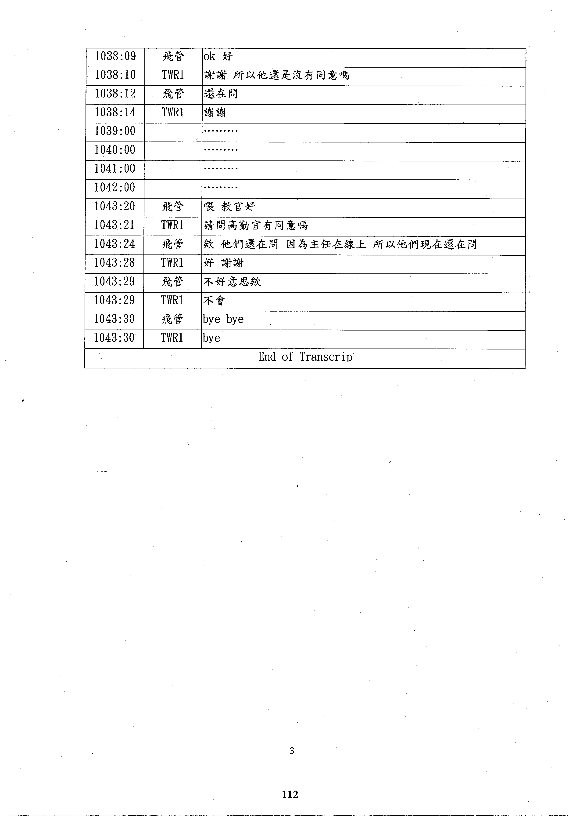

- 高雄近場臺-高勤官通聯錄音抄件（飛安會提供）
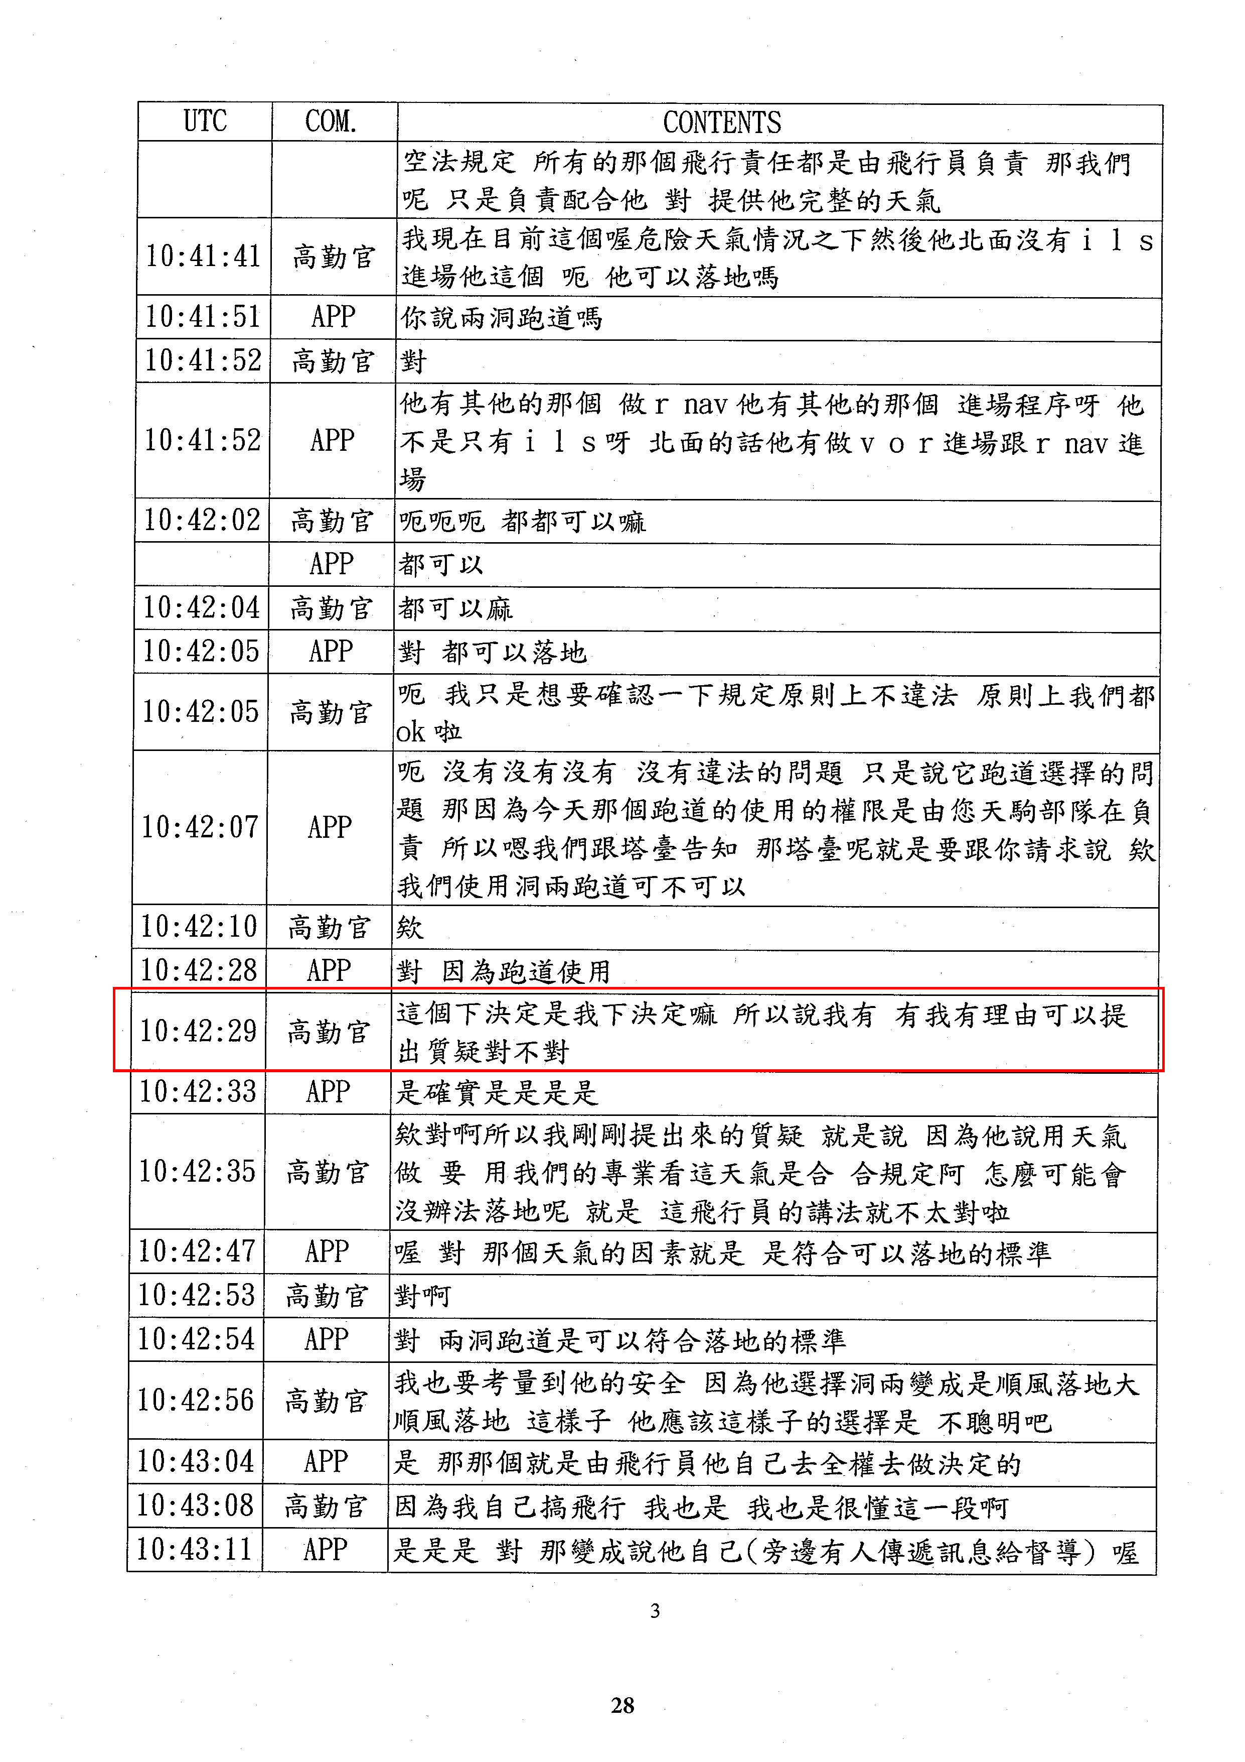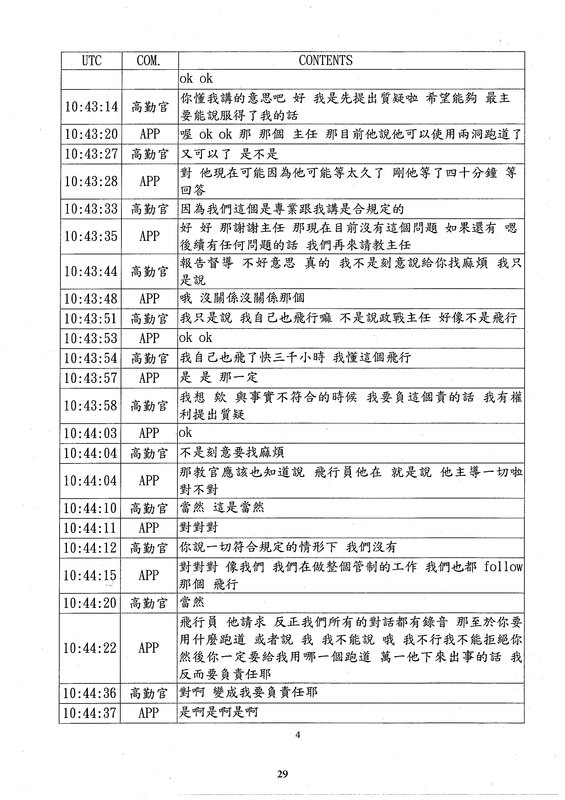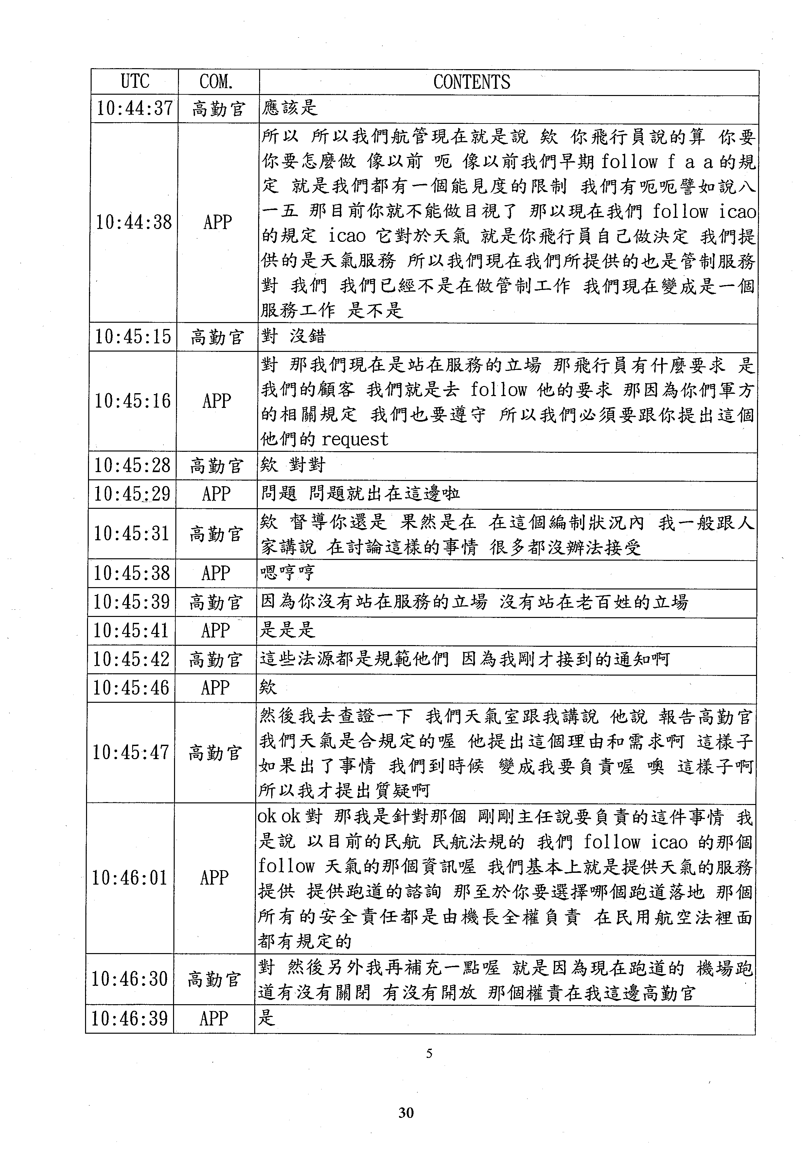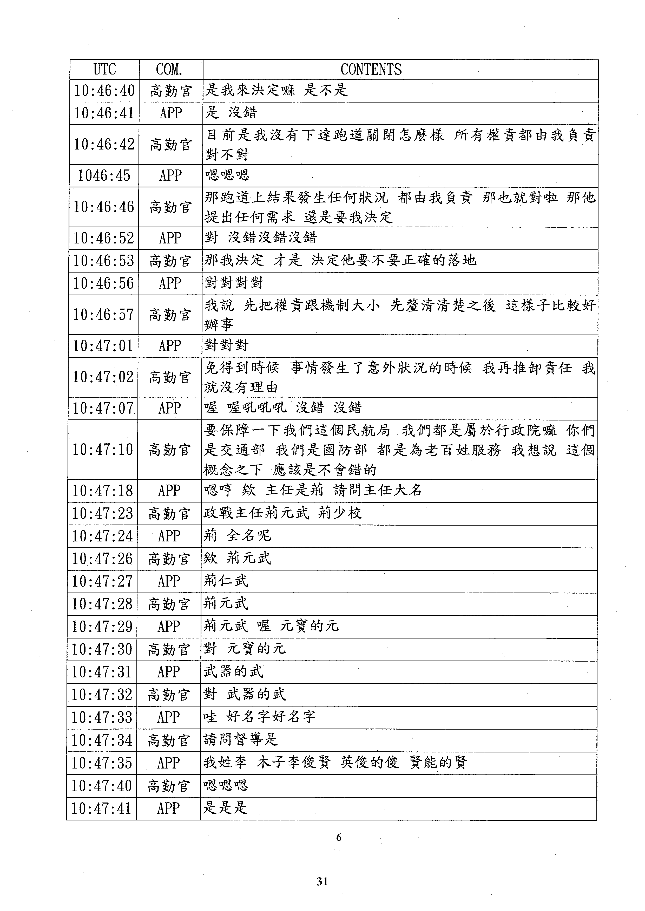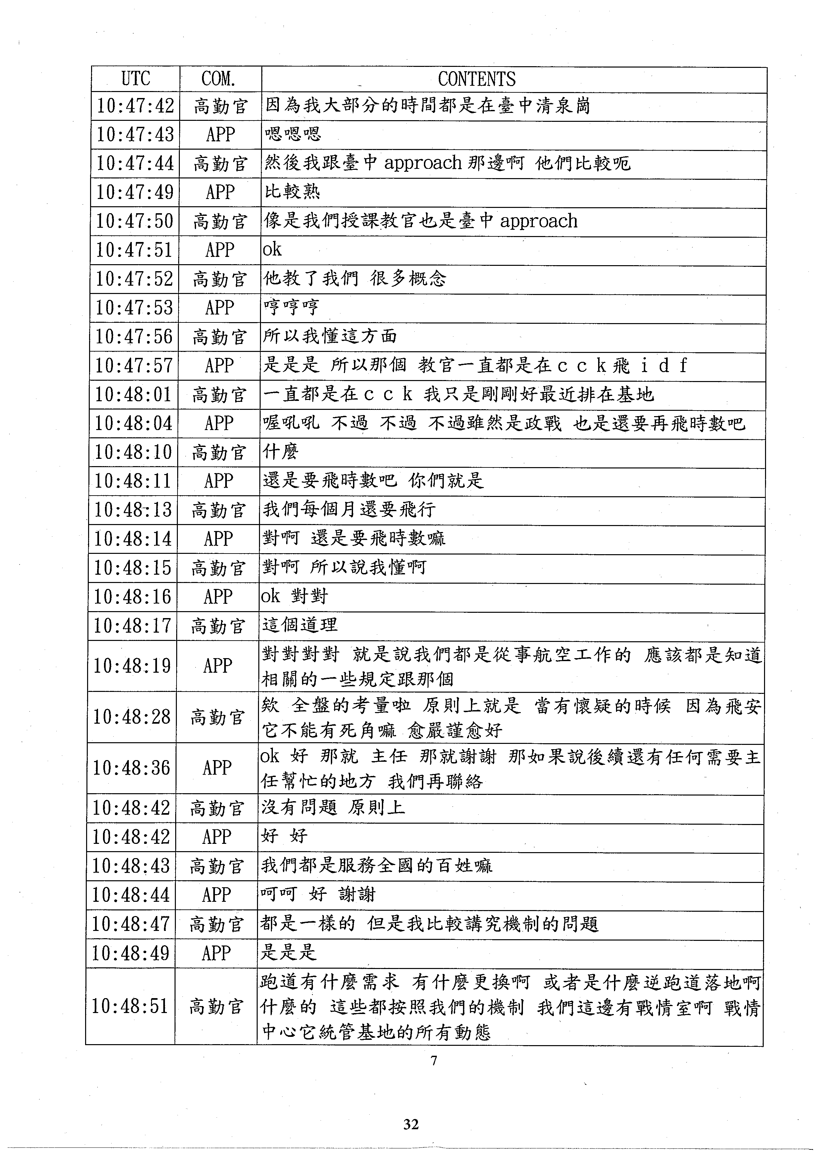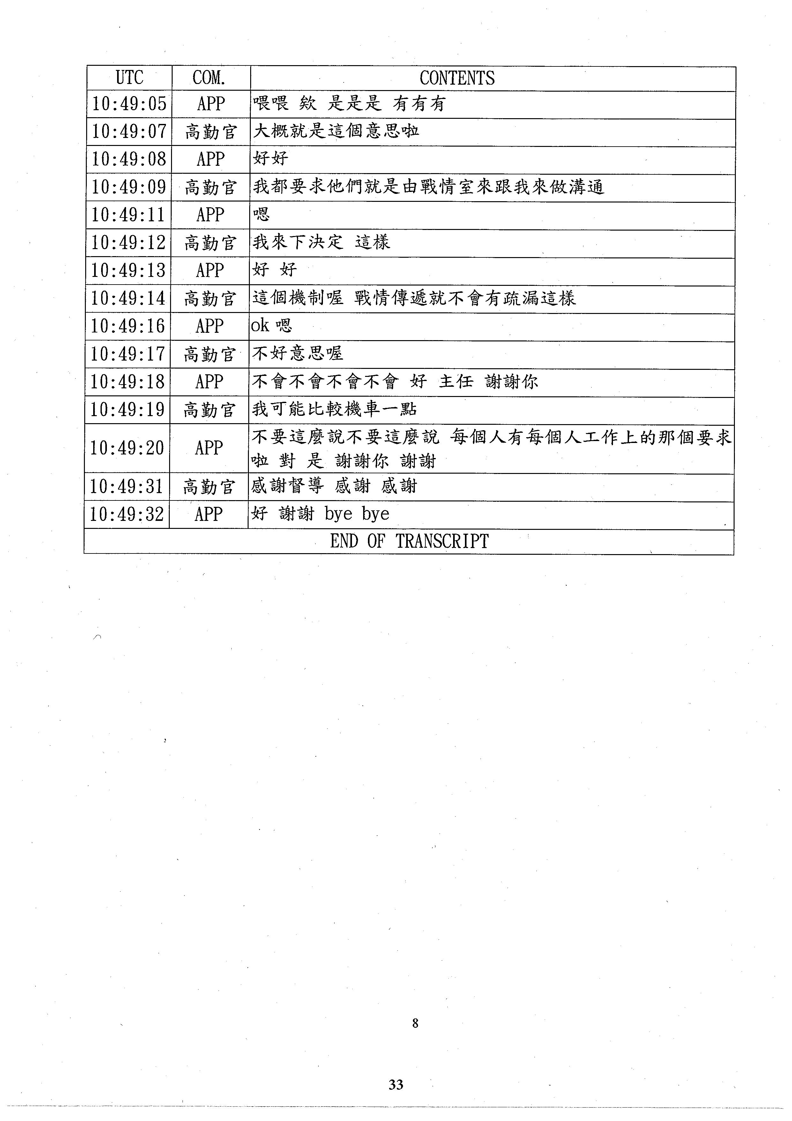
- 復興GE222座艙語音通話紀錄器錄音抄件（節錄）
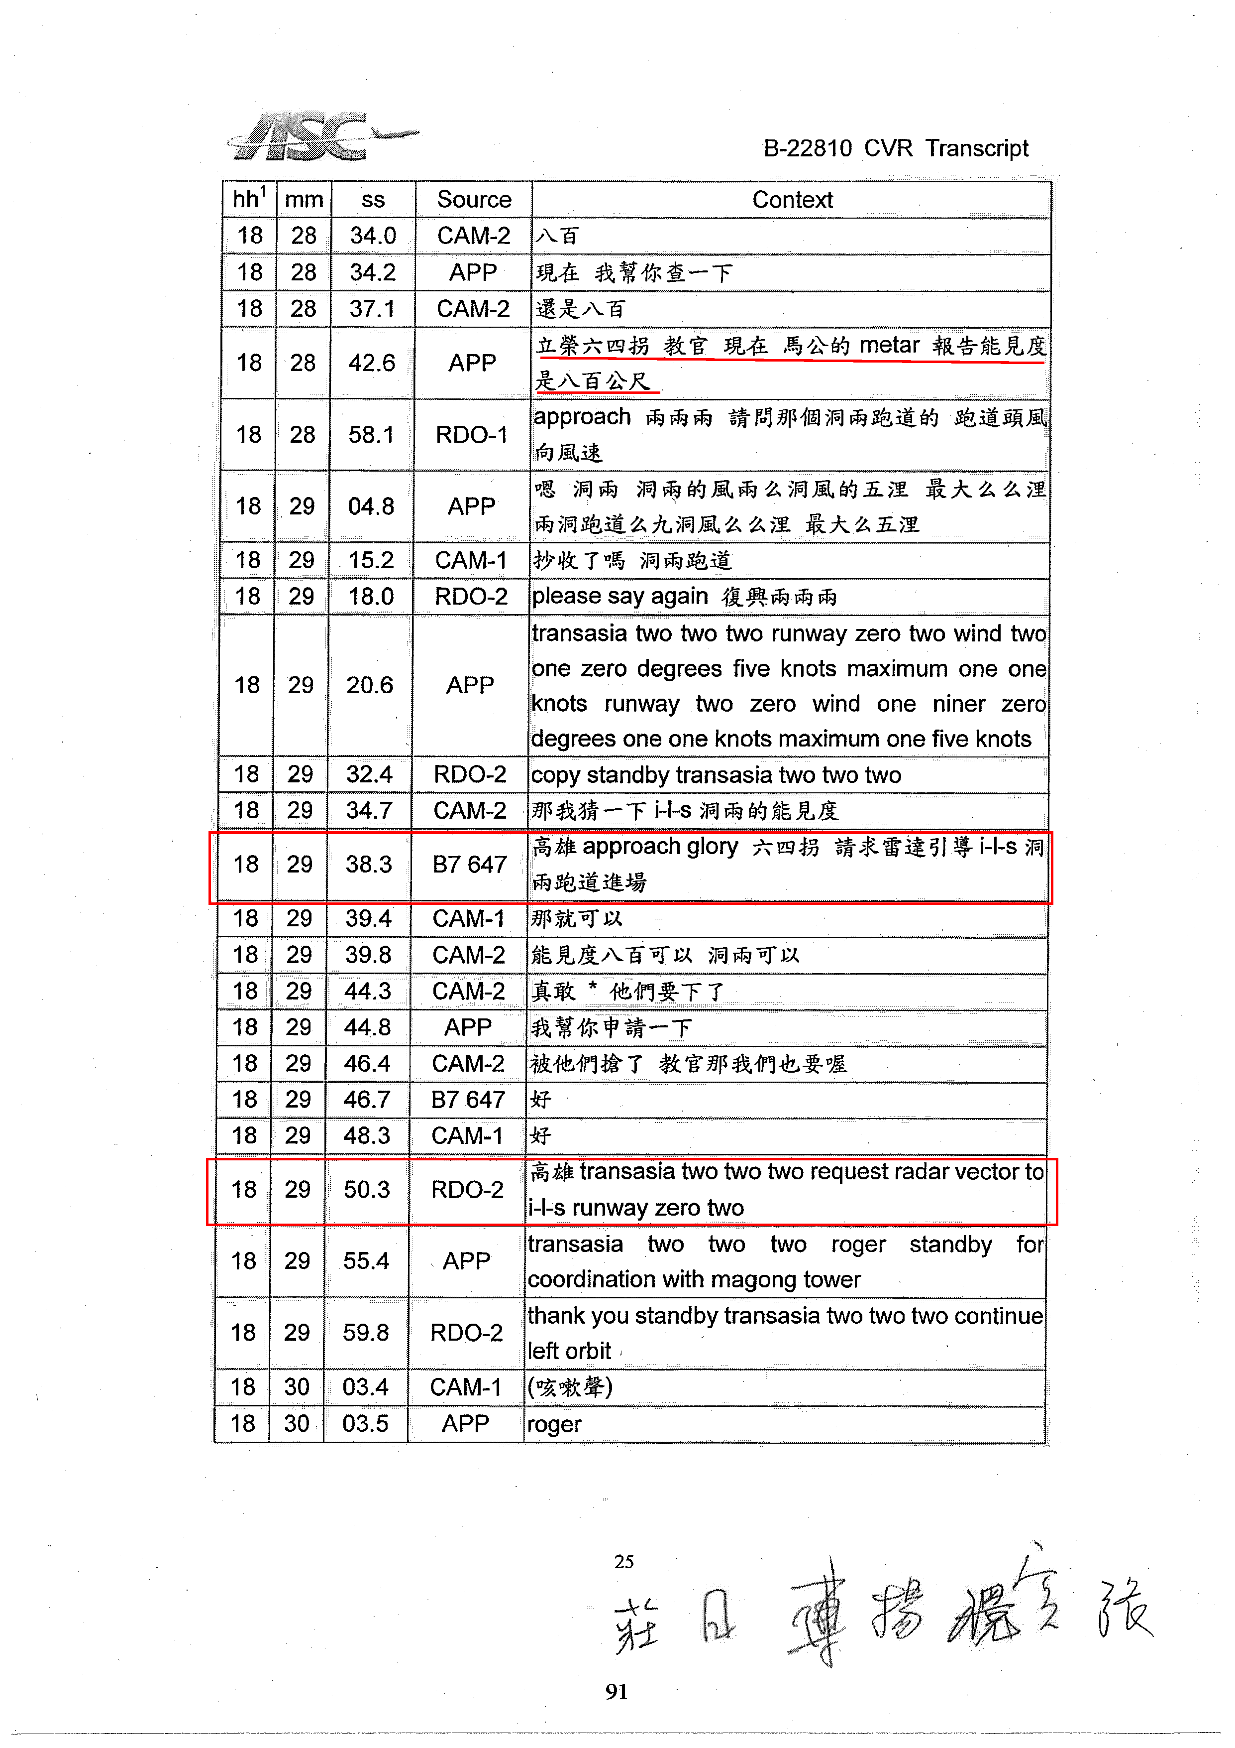
馬公機場氣象資訊供應情形

- 馬公機場20跑道進場端風向、風速數據圖
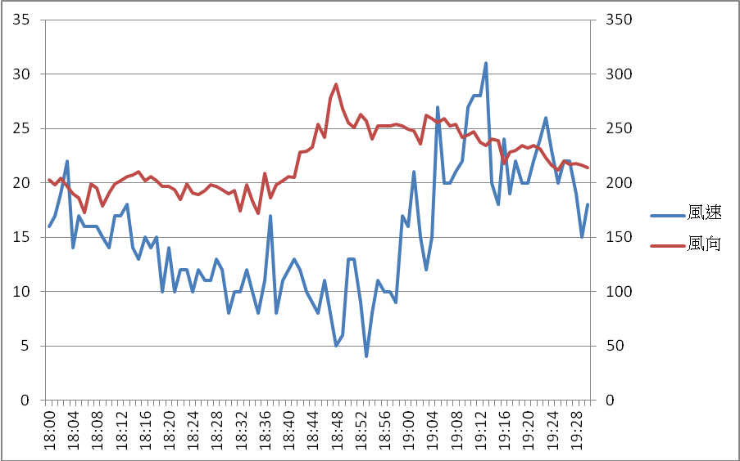
- 馬公機場20跑道AWOS能見度、盛行能見度及降雨圖
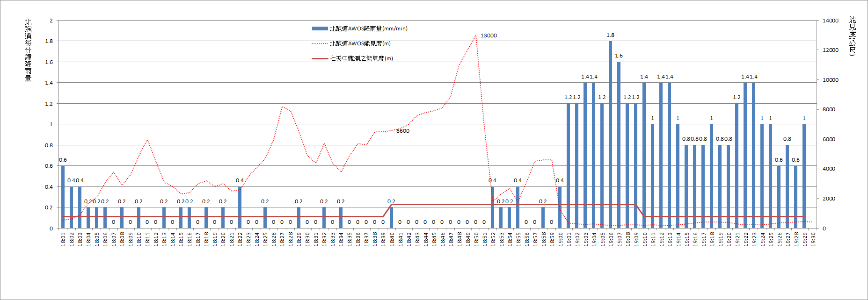

- 飛安會公布之降雨圖
- 馬公機場7號監視錄影畫面

儀器降落系統（Instrument Landing System, ILS）係利用左右定位臺(LOC)及滑降臺(GP)提供航機水平及垂直方向導引，供航機進場，屬精確進場，俗稱盲降系統。
原文：只要您一報高；研判為口誤。
B7647於CVR時間18時29分34.7秒請求雷達引導ILS 02跑道進場。
GE222於CVR時間18時29分50.3秒請求雷達引導ILS 02跑道進場。
UTC時間：1029.59，臺北時間為1829.59。
當時馬公機場吹西南風，使用20跑道，但因能見度未達該跑道起降標準，故申請02跑道。
風向200度，風速14浬。
錄音抄件，略以：「我們目前守視室還在觀察，那等一下會把能見度先升起來。」
依天氣室918336錄音檔及其抄件，高勤官接獲逆跑道申請後，於18時37分左右詢問天氣室本場能見度、風向、風速、雲幕高等天氣資訊，並未指示天氣室將能見度提升至1,600公尺。
是日AWOS於18時50分顯示之能見度數值驟升至10,000公尺，惟其顯示之能見度是儀器換算之數值，與人工觀測之盛行能見度無必然關係。

